**TRƯỜNG ĐẠI HỌC PHƯƠNG ĐÔNG**

KHOA CÔNG NGHỆ THÔNG TIN & TRUYỀN THÔNG

🙞 **🕮** 🙜



**ĐỒ ÁN TỐT NGHIỆP**

***Đề tài:***

**Xây dựng website đặt phòng khách sạn**



**TRƯỜNG ĐẠI HỌC PHƯƠNG ĐÔNG**

KHOA CÔNG NGHỆ THÔNG TIN & TRUYỀN THÔNG

🙞 **🕮** 🙜



**ĐỒ ÁN TỐT NGHIỆP**

***Đề tài:***

**XÂY DỰNG WEBSITE ĐẶT PHÒNG KHÁCH SẠN**

**Giáo viên hướng dẫn: Ths. Nguyễn Mười Phương**

**Sinh viên thực hiện: Trần Trung Dũng**

**Mã sinh viên: 521100139**

**HN, 2025**

**MỤC LỤC**

CHƯƠNG 1: TỔNG QUAN VỀ THƯƠNG MẠI ĐIỆN TỬ 2

1.1 Khái niệm chung về thương mại điện tử 2

1.1.1 Các khái niệm về thương mại điện tử và kinh doanh điện tử 2

1.1.2 Các hình mô hình thương mại điện tử. 4

1.2 Đặc điểm của thương mại điện tử 6

1.3 Lợi ích của thương mại điện tử 7

1.3.1 Lợi ích đối với doanh nghiệp 7

1.3.2 Lợi ích với người tiêu dùng 8

1.4 Hạn chế của thương mại điện tử 9

1.4.1 Hạn chế mang tính kỹ thuật 9

1.4.2 Hạn chế mang tính thương mại 9

Chương 2. LỰA CHỌN CÔNG NGHỆ 10

2.1 HTML 10

2.1.1 Khái quát về HTML 10

2.1.2 Ưu điểm và nhược điểm của HTML 10

2.2 CSS 11

2.2.1 Khái quát về CSS 11

2.2.2 CSS hoạt động như thế nào? 11

2.3 Javascript 12

2.3.1 Khái quát về Javascript 12

2.3.2 Ưu điểm, nhược điểm của Javascript 12

2.4 PHP 13

2.4.1 Khái quát về PHP 13

2.4.2 Ưu điểm, nhược điểm của PHP 13

2.5 Framework Laravel 13

2.5.1 Khái quát về Laravel 14

2.5.2 Vòng đời của Laravel 14

Chương 3. PHÂN TÍCH THIẾT KẾ HỆ THỐNG 16

3.1 Khảo sát hiện trạng 16

3.1.1 Mô tả đề tài 16

3.1.2 Chức năng hệ thống 16

3.2 Phân tích và thiết kế hệ thống 18

3.2.1 Mô tả nghiệp vụ 18

3.2.2 Đối với quản trị viên (QTV) 19

3.3 Xây dựng biểu đồ usecase 20

3.3.1 Biểu đồ Usecase tổng quát 20

3.3.2 Use case đăng nhập Admin 21

3.3.3 Use case quản lý thương hiệu sản phẩm 21

3.3.4 Use case quản lý danh mục sản phẩm 23

3.3.5 Use case quản lý sản phẩm 25

3.3.6 Use case quản lý đơn hàng 26

3.3.7 Use case quản lý tin tức 27

3.3.8 Usecase quản lý hình thức thanh toán 29

3.3.9 Use case quản lý liên hệ khách hàng 30

3.3.10 Use case quản lý kho hàng 31

3.3.11 Use case quản lý giỏ hàng 32

3.3.12 Use case mua hàng 33

3.3.13 Use case xem lịch sử mua hàng 35

3.3.14 Use case đăng ký tài khoản 36

3.3.15 Use case đăng nhập khách hàng 36

3.3.16 Use case tìm kiếm sản phẩm 37

3.3.17 Use case xem tin tức 38

3.3.18 Use case liên hệ 38

3.3.19 Use case xem thông tin sản phẩm 39

3.3.20 Use case thêm sản phẩm vào giỏ hàng 40

3.3.21 Use case xóa sản phẩm trong giỏ hàng 40

3.3.22 Use case thay đổi số lượng sản phẩm trong giỏ hàng 41

3.3.23 Use case thanh toán 42

3.4 Xây dựng biểu đồ lớp 43

3.5 Biểu đồ hoạt động 43

3.5.1 Biểu đồ hoạt động khách hàng 44

3.5.2 Biểu đồ hoạt động quản trị viên 48

3.6 Thiết kế 56

3.6.1 Biểu đồ tuần tự 56

3.6.2 Thiết kế cơ sở dữ liệu 60

Chương 4. DEMO CHƯƠNG TRÌNH 66

4.1 Giao diện khách hàng 66

4.1.1 Giao diện trang chủ 66

4.1.2 Giao diện trang thương hiệu sản phẩm 66

4.1.3 Giao diện trang danh mục sản phẩm 67

4.1.4 Giao diện trang tin tức 67

4.1.5 Giao diện trang liên hệ 68

4.1.6 Giao diện trang đăng nhập 68

4.1.7 Giao diện trang đăng ký 69

4.1.8 Giao diện trang chi tiết sản phẩm 69

4.1.9 Giao diện trang giỏ hàng 70

4.1.10 Giao diện trang thanh toán đơn hàng 70

4.2 Giao diện trang quản trị 71

4.2.1 Giao diện trang đăng nhập admin 71

4.2.2 Giao diện trang admin 71

4.2.3 Giao diện trang quản lý thương hiệu 72

4.2.4 Giao diện trang quản lý danh mục 72

4.2.5 Giao diện trang quản lý sản phẩm 73

4.2.6 Giao diện trang quản lý tin tức 73

4.2.7 Giao diện trang chi tiết hóa đơn 74

4.2.8 Giao diện trang quản lý hình thức thanh toán 74

4.2.9 Giao diện trang quản lý liên hệ 74

KẾT LUẬN VÀ HƯỚNG PHÁT TRIỂN 75

1. Kết luận 76

2. Đánh giá ứng dụng 76

3. Hướng phát triển 76

TÀI LIỆU THAM KHẢO 77

**LỜI NÓI ĐẦU**

Trong nền kinh tế hiện đại, sự phát triển mạnh mẽ của công nghệ thông tin đã mang lại những thay đổi căn bản trong phương thức quản lý và vận hành doanh nghiệp, đặc biệt trong ngành dịch vụ khách sạn và du lịch. Ngày nay, hầu hết các khách sạn trên thế giới, từ quy mô nhỏ đến các chuỗi khách sạn lớn, đều ứng dụng công nghệ thông tin vào hoạt động kinh doanh với các mức độ và hình thức khác nhau. Nhiều hệ thống quản lý khách sạn hiện đại đã ra đời nhằm tối ưu hóa quy trình vận hành, nâng cao chất lượng dịch vụ và gia tăng trải nghiệm khách hàng.

Việc ứng dụng công nghệ số vào quản lý khách sạn đang được các doanh nghiệp trong ngành lưu trú quan tâm đầu tư phát triển. Đến nay, có nhiều lý do thuyết phục để các khách sạn tích hợp hệ thống quản lý trực tuyến vào hoạt động kinh doanh nhằm tăng tính cạnh tranh, đáp ứng nhu cầu khách hàng và phát triển bền vững trong bối cảnh số hóa toàn cầu. Tại Việt Nam, ngành khách sạn đang dần chuyển đổi từ mô hình quản lý truyền thống sang mô hình quản lý số hóa, trong đó các hệ thống đặt phòng trực tuyến, quản lý khách hàng và dịch vụ phòng chiếm vị trí quan trọng và có tiềm năng phát triển rất lớn.

Việc xây dựng một website quản lý khách sạn toàn diện không chỉ giúp tiếp cận được số lượng lớn khách hàng mà còn tạo ra sự thuận tiện trong việc quản lý hoạt động nội bộ, từ đặt phòng, quản lý nhân sự đến cung cấp dịch vụ ăn uống và các tiện ích khác. Chính vì vậy, em đã lựa chọn đề tài "Xây dựng hệ thống quản lý khách sạn Lembo's Luxurious Hotel" làm đồ án của mình.

Đồ án gồm các chương: Đồ án gồm các chương:

Chương 1: Tổng quan về hệ thống khách sạn

Chương 2: Lựa chọn công nghệ

Chương 3: Phân tích thiết kế hệ thống

Chương 4: Demo chương trình

Em xin chân thành cảm ơn sự hướng dẫn, và giúp đỡ tận tình của Ths. Nguyễn Mười Phương, các Thầy Cô trong khoa Công nghệ thông tin Trường Đại học Phương Đông đã giúp đỡ em trong quá trình học tập cũng như trong quá trình làm đồ án.

CHƯƠNG 1: TỔNG QUAN VỀ HỆ THỐNG KHÁCH SẠN

* 1. Khái niệm chung về hệ thống khách sạn
     1. Các khái niệm về hệ thống quản lý khách sạn

Hệ thống quản lý khách sạn (Hotel Management System - HMS) được hiểu theo nhiều cách khác nhau tùy thuộc vào góc độ tiếp cận. Dưới đây là một số định nghĩa phổ biến:

Theo quan điểm công nghệ thông tin, hệ thống quản lý khách sạn là một phần mềm ứng dụng tích hợp các chức năng quản lý hoạt động kinh doanh của khách sạn từ đặt phòng, nhận phòng, quản lý phòng, dịch vụ ăn uống, dịch vụ bổ sung, cho đến thanh toán và quản lý khách hàng.

Theo quan điểm quản lý, hệ thống quản lý khách sạn là tập hợp các quy trình, công cụ và phương pháp được sử dụng để điều hành hiệu quả một cơ sở lưu trú, bao gồm việc quản lý nhân sự, tài chính, cơ sở vật chất, dịch vụ khách hàng và các hoạt động khác.

Theo quan điểm vận hành, hệ thống quản lý khách sạn là nền tảng trung tâm kết nối tất cả các bộ phận chức năng của khách sạn nhằm đảm bảo sự vận hành trơn tru, hiệu quả và mang lại trải nghiệm tốt nhất cho khách hàng.

Theo Hiệp hội Khách sạn Quốc tế (International Hotel Association - IHA), hệ thống quản lý khách sạn được định nghĩa là "hệ thống tổng thể bao gồm các phần mềm, phần cứng, quy trình và con người, được thiết kế để tối ưu hóa việc quản lý và vận hành tất cả các khía cạnh của một cơ sở lưu trú từ lễ tân, đặt phòng, quản lý tài sản, kế toán, nhân sự đến dịch vụ khách hàng."

Tổ chức Du lịch Thế giới (UNWTO) mô tả hệ thống quản lý khách sạn là "nền tảng kỹ thuật số tích hợp cho phép quản lý hiệu quả tất cả các khía cạnh của hoạt động khách sạn, từ đặt phòng và quản lý phòng, đến quản lý kho, tài chính, nhân sự và các dịch vụ khách hàng."

Theo nghĩa rộng, hệ thống quản lý khách sạn bao gồm toàn bộ các quy trình, công nghệ và con người tham gia vào việc điều hành, kiểm soát và phát triển dịch vụ lưu trú, từ khâu tiếp thị, bán hàng, đặt phòng, vận hành đến chăm sóc khách hàng và quản lý sau bán hàng.

Trong bối cảnh của Lembo's Luxurious Hotel, hệ thống quản lý khách sạn được xây dựng là một hệ thống toàn diện tích hợp các công nghệ hiện đại nhằm tối ưu hóa trải nghiệm của khách hàng và nâng cao hiệu quả vận hành, đồng thời mang lại lợi thế cạnh tranh trong thị trường khách sạn cao cấp.

* + 1. Các thành phần và mô thình của hệ thống quản lý khách sạn

Hệ thống quản lý khách sạn Lembo's Luxurious Hotel được xây dựng theo mô hình tích hợp toàn diện, bao gồm các thành phần chính sau:

**1. Hệ thống quản lý phòng (Room Management System - RMS):**

* Quản lý trạng thái phòng (trống, đã đặt, đang sử dụng, đang dọn dẹp, bảo trì)
* Quản lý loại phòng và giá phòng theo mùa, sự kiện
* Quản lý tiện nghi phòng
* Lập kế hoạch bảo trì và vệ sinh phòng
* Giám sát chất lượng phòng và tiêu chuẩn dịch vụ

**2. Hệ thống đặt phòng (Reservation System):**

* Quản lý đặt phòng trực tuyến và trực tiếp
* Tích hợp với các kênh đặt phòng (OTA) như Booking.com, Expedia
* Xác nhận đặt phòng tự động
* Quản lý hủy/thay đổi đặt phòng
* Lập kế hoạch công suất phòng

**3. Hệ thống lễ tân (Front Desk System):**

* Đăng ký nhận phòng (check-in) và trả phòng (check-out)
* Quản lý thông tin khách hàng
* Xử lý yêu cầu đặc biệt của khách
* Phân công phòng và quản lý chìa khóa/thẻ từ
* Xử lý các vấn đề phát sinh tại quầy lễ tân

**4. Hệ thống dịch vụ phòng và ẩm thực (Room Service & F&B System):**

* Quản lý đơn hàng dịch vụ phòng
* Quản lý nhà hàng và quầy bar
* Quản lý kho thực phẩm và đồ uống
* Lập kế hoạch thực đơn và chuẩn bị bữa ăn
* Quản lý tiệc và sự kiện

**5. Hệ thống thanh toán (Payment System):**

* Quản lý hóa đơn và chi phí
* Xử lý thanh toán bằng nhiều phương thức (tiền mặt, thẻ tín dụng, chuyển khoản)
* Tích hợp với hệ thống kế toán
* Quản lý thuế và báo cáo tài chính
* Xử lý hoàn tiền và điều chỉnh hóa đơn

**6. Hệ thống quản lý quan hệ khách hàng (CRM):**

* Quản lý hồ sơ khách hàng
* Theo dõi lịch sử lưu trú và chi tiêu
* Chương trình khách hàng thân thiết
* Quản lý phản hồi và đánh giá của khách
* Chiến dịch tiếp thị và chăm sóc khách hàng

**7. Hệ thống quản lý nhân sự (Human Resource Management System):**

* Quản lý thông tin nhân viên
* Lập lịch và phân công công việc
* Đào tạo và phát triển nhân viên
* Đánh giá hiệu suất công việc
* Quản lý lương và phúc lợi

**8. Hệ thống báo cáo và phân tích (Reporting & Analytics System):**

* Báo cáo doanh thu và lợi nhuận
* Phân tích xu hướng đặt phòng
* Báo cáo công suất sử dụng phòng
* Phân tích phản hồi của khách hàng
* Báo cáo hiệu suất nhân viên

**Mô hình tích hợp của Lembo's Luxurious Hotel:**

Hệ thống quản lý khách sạn Lembo's Luxurious Hotel được thiết kế theo mô hình tích hợp trung tâm dữ liệu (Centralized Data Integration Model), trong đó tất cả các hệ thống con đều kết nối và chia sẻ dữ liệu với nhau thông qua một cơ sở dữ liệu trung tâm. Mô hình này cho phép:

1. **Tích hợp liền mạch**: Thông tin từ tất cả các bộ phận được đồng bộ hóa thời gian thực, đảm bảo tính nhất quán của dữ liệu.
2. **Truy cập phân quyền**: Nhân viên ở các bộ phận khác nhau có thể truy cập vào các phần thông tin cần thiết cho công việc của họ dựa trên quyền được cấp.
3. **Quản lý tập trung**: Ban quản lý có thể giám sát tất cả các hoạt động và truy cập báo cáo tổng hợp từ tất cả các bộ phận.
4. **Đa nền tảng**: Hệ thống có thể được truy cập từ nhiều thiết bị khác nhau như máy tính để bàn, máy tính bảng, điện thoại thông minh.
5. **Mở rộng linh hoạt**: Có thể dễ dàng thêm các module hoặc tính năng mới khi nhu cầu phát triển.
   1. Đặc điểm của hệ thống quản lý khách sạn đơn lẻ

Hệ thống quản lý khách sạn Lembo's Luxurious Hotel mang những đặc điểm nổi bật của một hệ thống hiện đại:

- Tính cá nhân hóa cao

Hệ thống có khả năng nhận diện và ghi nhớ sở thích cá nhân của từng khách hàng, từ loại phòng ưa thích, dịch vụ thường sử dụng, đến các yêu cầu đặc biệt. Thông qua phân tích dữ liệu, hệ thống có thể đề xuất các dịch vụ phù hợp với từng khách hàng, tạo ra trải nghiệm riêng biệt cho mỗi người. Ví dụ, khi một khách hàng thường xuyên đặt dịch vụ spa đăng nhập vào hệ thống, họ sẽ nhận được các đề xuất về các liệu trình spa mới hoặc khung giờ phổ biến.

- Đáp ứng tức thời

Hệ thống được thiết kế để xử lý các yêu cầu của khách hàng trong thời gian thực, giảm thiểu thời gian chờ đợi và nâng cao trải nghiệm khách hàng. Các yêu cầu dịch vụ phòng, đặt bàn nhà hàng, yêu cầu dịch vụ đưa đón được xử lý ngay lập tức thông qua ứng dụng di động hoặc hệ thống trong phòng. Thời gian phản hồi trung bình cho các yêu cầu không vượt quá 5 phút, đảm bảo sự hài lòng của khách hàng.

- Giá cả linh hoạt

Hệ thống cho phép áp dụng chiến lược giá động (dynamic pricing) dựa trên nhiều yếu tố như mùa du lịch, tỷ lệ lấp đầy phòng, sự kiện đặc biệt và lịch sử của khách hàng. Khả năng này giúp tối ưu hóa doanh thu và cung cấp các ưu đãi cá nhân hóa cho khách hàng. Ví dụ, trong mùa thấp điểm, hệ thống có thể tự động giảm giá phòng hoặc đề xuất các gói khuyến mãi đặc biệt để kích thích đặt phòng.

- Đáp ứng mọi nơi, mọi lúc

Khách hàng có thể tương tác với hệ thống 24/7 thông qua nhiều kênh như website, ứng dụng di động, chatbot, hoặc qua điện thoại. Hệ thống hỗ trợ đa ngôn ngữ và có khả năng xử lý đặt phòng, yêu cầu dịch vụ, và thanh toán tại bất kỳ thời điểm nào, từ bất kỳ nơi nào trên thế giới. Điều này đặc biệt quan trọng đối với khách du lịch quốc tế ở các múi giờ khác nhau.

- Tích hợp trí tuệ nhân tạo và học máy

Hệ thống sử dụng các thuật toán AI và học máy để phân tích hành vi khách hàng, dự đoán nhu cầu, và tối ưu hóa hoạt động. Ví dụ, hệ thống có thể dự đoán công suất phòng trong các kỳ nghỉ lễ, đề xuất điều chỉnh giá phòng, hoặc gợi ý các dịch vụ bổ sung dựa trên hồ sơ khách hàng. AI cũng được sử dụng trong chatbot để trả lời các câu hỏi thường gặp của khách hàng một cách tức thời.

- Kết nối Internet vạn vật (IoT)

Các thiết bị thông minh trong phòng như điều hòa, đèn, TV, rèm cửa được kết nối với hệ thống trung tâm, cho phép khách hàng điều khiển thông qua ứng dụng di động hoặc bảng điều khiển trong phòng. Hệ thống IoT cũng giúp giám sát tiêu thụ năng lượng, phát hiện sự cố kỹ thuật sớm, và tối ưu hóa bảo trì. Ví dụ, khi khách hàng rời khỏi phòng, các thiết bị có thể tự động chuyển sang chế độ tiết kiệm năng lượng.

- Phân tích dữ liệu lớn

Hệ thống thu thập và phân tích khối lượng lớn dữ liệu về hành vi khách hàng, lịch sử đặt phòng, phản hồi, và xu hướng thị trường để đưa ra các quyết định kinh doanh thông minh. Các dashboard trực quan giúp ban quản lý nắm bắt tình hình hoạt động của khách sạn, xác định cơ hội cải tiến, và phát triển chiến lược kinh doanh hiệu quả.

- Tích hợp với các nền tảng xã hội và đánh giá

Hệ thống tích hợp với các nền tảng xã hội và website đánh giá như TripAdvisor, Booking.com, Google Reviews để theo dõi và phản hồi nhanh chóng các đánh giá của khách hàng. Điều này không chỉ giúp cải thiện hình ảnh thương hiệu mà còn cung cấp thông tin quý giá để nâng cao chất lượng dịch vụ.

- Bảo mật đa lớp

Hệ thống được bảo vệ bởi nhiều lớp bảo mật, bao gồm mã hóa dữ liệu, xác thực đa yếu tố, kiểm soát truy cập dựa trên vai trò, và giám sát liên tục để phát hiện các hoạt động đáng ngờ. Dữ liệu khách hàng nhạy cảm như thông tin thanh toán được bảo vệ theo các tiêu chuẩn bảo mật cao nhất như PCI DSS.

- Tối ưu hóa vận hành thông qua tự động hóa

Nhiều quy trình vận hành được tự động hóa như phân công nhân viên dọn phòng, cập nhật trạng thái phòng, gửi email xác nhận đặt phòng, nhắc nhở check-out, và tạo báo cáo. Điều này giúp giảm thiểu lỗi do con người, tăng hiệu quả vận hành, và cho phép nhân viên tập trung vào việc phục vụ khách hàng.

* 1. Lợi ích của hệ thống quản lý khách sạn
     1. Lợi ích đối với khách sạn

- Tối ưu hóa doanh thu và lợi nhuận

* Áp dụng chiến lược giá động dựa trên cầu thị trường, mùa vụ và các sự kiện
* Tăng doanh thu từ việc bán thêm dịch vụ (upselling) và bán chéo (cross-selling)
* Giảm chi phí vận hành thông qua tự động hóa quy trình
* Tối ưu hóa công suất phòng với hệ thống dự báo nhu cầu thông minh
* Giảm tỷ lệ hủy phòng và không đến (no-show) thông qua chính sách đặt cọc và nhắc nhở tự động

- Nâng cao hiệu quả vận hành

* Tự động hóa các quy trình thủ công, giảm khối lượng công việc hành chính
* Tối ưu hóa lịch trình nhân viên dựa trên dự báo công suất
* Quản lý kho hàng và vật tư hiệu quả, giảm lãng phí
* Giảm thời gian check-in/check-out với các quy trình kỹ thuật số
* Cải thiện truyền thông nội bộ giữa các bộ phận

- Cải thiện trải nghiệm khách hàng

* Cung cấp dịch vụ cá nhân hóa dựa trên lịch sử và sở thích của khách
* Đáp ứng yêu cầu khách hàng nhanh chóng và chính xác
* Giảm thời gian chờ đợi tại quầy lễ tân với check-in/check-out tự động
* Cung cấp nhiều kênh liên lạc và hỗ trợ
* Ghi nhớ và dự đoán nhu cầu của khách hàng thường xuyên

- Ra quyết định dựa trên dữ liệu

* Phân tích thời gian thực về hiệu suất kinh doanh
* Nhận biết xu hướng thị trường và điều chỉnh chiến lược
* Đánh giá hiệu quả của các chiến dịch tiếp thị
* Tối ưu hóa phân bổ nguồn lực dựa trên dữ liệu lịch sử
* Dự báo nhu cầu mùa vụ và lập kế hoạch nhân sự phù hợp

- Tăng cường bảo mật và tuân thủ quy định

* Bảo vệ dữ liệu khách hàng với các biện pháp bảo mật tiên tiến
* Tuân thủ các quy định về bảo vệ dữ liệu như GDPR
* Theo dõi và kiểm soát truy cập vào hệ thống
* Lưu trữ hồ sơ khách hàng an toàn và tuân thủ pháp luật
* Kiểm toán tự động để đảm bảo tuân thủ quy định tài chính

- Quản lý danh tiếng trực tuyến

* Theo dõi và phản hồi đánh giá của khách hàng trên các nền tảng
* Phân tích sentiments (cảm xúc) từ phản hồi của khách
* Cải thiện dịch vụ dựa trên phản hồi thực tế
* Xây dựng và duy trì hình ảnh thương hiệu tích cực
* Tạo ra người ủng hộ thương hiệu từ khách hàng hài lòng

- Tiết kiệm chi phí dài hạn

* Giảm chi phí nhân sự thông qua tự động hóa
* Tối ưu hóa tiêu thụ năng lượng với các hệ thống thông minh
* Giảm chi phí hành chính và giấy tờ
* Kéo dài tuổi thọ của trang thiết bị với bảo trì dự phòng
* Giảm chi phí đào tạo với hệ thống trực quan, dễ sử dụng

- Tạo lợi thế cạnh tranh

* Cung cấp dịch vụ hiện đại và tiện lợi hơn đối thủ
* Phản ứng nhanh với thay đổi thị trường và nhu cầu khách hàng
* Phát triển các gói dịch vụ độc đáo dựa trên dữ liệu khách hàng
* Duy trì mối quan hệ lâu dài với khách hàng trung thành
* Xây dựng danh tiếng cho sự đổi mới và chất lượng dịch vụ

- Mở rộng kênh phân phối

* Tích hợp với các OTA (Online Travel Agencies) và kênh phân phối khác
* Quản lý hiệu quả tính khả dụng phòng trên nhiều nền tảng
* Cập nhật giá và tình trạng phòng thời gian thực
* Phát triển và tối ưu hóa kênh đặt phòng trực tiếp
* Thiết lập quan hệ đối tác chiến lược với các công ty du lịch

- Phát triển bền vững

* Giảm sử dụng giấy với quy trình kỹ thuật số
* Tối ưu hóa tiêu thụ năng lượng và nước
* Giảm thiểu chất thải thông qua quản lý kho hiệu quả
* Theo dõi và cải thiện dấu chân carbon
* Hỗ trợ các sáng kiến du lịch bền vững
  + 1. Lợi ích với khách hàng

- Vượt giới hạn về không gian và thời gian: Thương mại điện tử cho phép khách hàng mua sắm mọi nơi, mọi lúc đối với các cửa hàng trên khắp thế giới

- Đặt phòng và thanh toán thuận tiện

* Đặt phòng trực tuyến 24/7 từ bất kỳ thiết bị nào
* Nhiều phương thức thanh toán an toàn và bảo mật
* Xác nhận đặt phòng tức thì và theo dõi trạng thái đặt phòng
* Khả năng thay đổi hoặc hủy đặt phòng trực tuyến
* Hệ thống giữ chỗ linh hoạt và minh bạch

- Check-in/check-out nhanh chóng

* Check-in trực tuyến trước khi đến
* Nhận phòng nhanh chóng với hệ thống kiosk tự phục vụ
* Check-out trên thiết bị di động không cần xếp hàng
* Nhận hóa đơn điện tử tức thì
* Khả năng gia hạn thời gian trả phòng thông qua ứng dụng

- Trải nghiệm cá nhân hóa

* Các dịch vụ được đề xuất dựa trên sở thích cá nhân
* Ghi nhớ yêu cầu đặc biệt (tầng cao, phòng không hút thuốc, gối đặc biệt)
* Chào đón cá nhân hóa với tên và ưu đãi đặc biệt
* Đề xuất các hoạt động và dịch vụ phù hợp với sở thích
* Tùy chỉnh trải nghiệm trong phòng (nhiệt độ, ánh sáng, giải trí)

- Tiếp cận thông tin đầy đủ

* Thông tin chi tiết về loại phòng, tiện nghi và dịch vụ
* Hình ảnh và video thực tế của phòng và khu vực công cộng
* Thông tin về các dịch vụ bổ sung và giá cả
* Thông tin điểm đến và các hoạt động du lịch
* Câu hỏi thường gặp và hỗ trợ trực tuyến

- Điều khiển phòng thông minh

* Điều khiển ánh sáng, nhiệt độ và rèm cửa thông qua ứng dụng
* Điều khiển hệ thống giải trí từ thiết bị cá nhân
* Gọi dịch vụ phòng thông qua ứng dụng hoặc thiết bị trong phòng
* Đặt lịch dịch vụ như dọn phòng, massage, đưa đón
* Nhận thông báo và tin nhắn từ khách sạn

- Tích lũy và sử dụng điểm thưởng

* Tham gia chương trình khách hàng thân thiết dễ dàng
* Theo dõi điểm thưởng và quyền lợi trực tuyến
* Sử dụng điểm thưởng cho các dịch vụ bổ sung hoặc giảm giá phòng
* Nhận ưu đãi đặc biệt dành riêng cho thành viên
* Thăng hạng dựa trên lịch sử lưu trú và chi tiêu

- Hỗ trợ đa ngôn ngữ

* Giao diện người dùng hỗ trợ nhiều ngôn ngữ
* Nhân viên chăm sóc khách hàng đa ngôn ngữ trực tuyến
* Dịch vụ phiên dịch theo yêu cầu
* Thông tin và hướng dẫn bằng ngôn ngữ bản địa
* Hỗ trợ thanh toán bằng nhiều loại tiền tệ

- Kết nối với cộng đồng du lịch

* Chia sẻ đánh giá và trải nghiệm với cộng đồng
* Tham gia diễn đàn hoặc nhóm khách hàng
* Nhận đề xuất từ khách hàng khác
* Tham gia các sự kiện xã hội tại khách sạn
* Kết nối với các doanh nghiệp địa phương

- Khả năng tiếp cận cho người khuyết tật

* Thông tin chi tiết về khả năng tiếp cận của phòng và cơ sở vật chất
* Đặt phòng và dịch vụ phù hợp với nhu cầu đặc biệt
* Hỗ trợ cho người khiếm thị hoặc khiếm thính
* Thông báo và hướng dẫn an toàn phù hợp
* Dịch vụ hỗ trợ cá nhân khi cần thiết

- Liền mạch với trải nghiệm du lịch tổng thể

* Tích hợp với các dịch vụ đặt vé máy bay, thuê xe
* Đề xuất và đặt tour du lịch địa phương
* Thông tin về giao thông công cộng và điểm tham quan
* Dịch vụ đưa đón sân bay và xe đưa đón
* Hỗ trợ trong trường hợp khẩn cấp hoặc thay đổi lịch trình
  1. Thách thức và hạn chế của hệ thống quản lý khách sạn
     1. Hạn chế mang tính kỹ thuật

**- Vấn đề bảo mật và an toàn dữ liệu** Trong bối cảnh các cuộc tấn công mạng ngày càng tinh vi, việc bảo vệ thông tin nhạy cảm của khách hàng như thông tin cá nhân, chi tiết thẻ tín dụng, và lịch trình du lịch là một thách thức lớn. Hệ thống quản lý khách sạn phải đối mặt với nguy cơ từ các cuộc tấn công ransomware, phishing, và đánh cắp dữ liệu. Mặc dù Lembo's Luxurious Hotel đã triển khai hệ thống bảo mật đa lớp, nguy cơ từ lỗ hổng zero-day hoặc lỗi của nhân viên vẫn luôn tồn tại.

**- Tính toàn vẹn dữ liệu** Với hàng nghìn giao dịch mỗi ngày, việc đảm bảo tính toàn vẹn và nhất quán của dữ liệu là một thách thức lớn. Sự cố mất kết nối, xung đột đồng bộ hóa, hoặc lỗi phần mềm có thể dẫn đến mất mát hoặc sai lệch dữ liệu quan trọng như đặt phòng, thanh toán, hoặc yêu cầu đặc biệt của khách. Điều này có thể gây ra những trải nghiệm tiêu cực cho khách hàng và ảnh hưởng đến uy tín của khách sạn.

**- Khả năng mở rộng hệ thống** Khi lượng khách tăng đột biến vào mùa cao điểm hoặc sự kiện lớn, hệ thống có thể gặp khó khăn trong việc xử lý khối lượng truy cập lớn, dẫn đến tình trạng trễ hoặc sập hệ thống. Việc nâng cấp và mở rộng hệ thống đòi hỏi đầu tư đáng kể về cơ sở hạ tầng CNTT, nhất là khi cần duy trì hoạt động liên tục của khách sạn. Lembo's Luxurious Hotel phải cân nhắc giữa chi phí đầu tư và hiệu suất hệ thống.

**- Tương thích với hệ thống bên thứ ba** Hệ thống quản lý khách sạn thường cần tích hợp với nhiều hệ thống bên thứ ba như các OTA (Booking.com, Expedia), cổng thanh toán, hệ thống POS nhà hàng, và hệ thống an ninh. Việc đảm bảo tính tương thích và đồng bộ hóa giữa các hệ thống này là một thách thức kỹ thuật lớn, đặc biệt khi các nhà cung cấp bên thứ ba cập nhật API hoặc thay đổi giao thức.

**- Độ tin cậy và thời gian hoạt động** Hệ thống quản lý khách sạn phải hoạt động 24/7/365 với độ tin cậy cao. Bất kỳ thời gian ngừng hoạt động nào cũng có thể gây ra tác động nghiêm trọng đến hoạt động của khách sạn và trải nghiệm của khách. Việc triển khai các giải pháp dự phòng, khôi phục sau thảm họa, và cân bằng tải là cần thiết nhưng làm tăng chi phí và độ phức tạp của hệ thống.

**- Phụ thuộc vào kết nối internet** Hệ thống dựa nhiều vào kết nối internet ổn định và tốc độ cao. Bất kỳ sự cố về kết nối như đứt cáp, tắc nghẽn mạng, hoặc tấn công DDoS đều có thể làm gián đoạn hoạt động của khách sạn. Mặc dù có các giải pháp dự phòng như kết nối dự phòng và chế độ ngoại tuyến, việc vận hành đầy đủ các tính năng vẫn phụ thuộc lớn vào chất lượng kết nối internet.

**- Khả năng thích ứng với công nghệ mới** Công nghệ phát triển nhanh chóng đòi hỏi hệ thống phải liên tục cập nhật để tích hợp các xu hướng mới như AI, blockchain, IoT, hoặc thực tế ảo tăng cường. Việc này đòi hỏi đầu tư liên tục vào nghiên cứu và phát triển, cũng như đào tạo nhân viên, trong khi vẫn đảm bảo tính ổn định và bảo mật của hệ thống hiện tại.

**- Lỗi và thời gian tải trang** Hiệu suất ứng dụng là yếu tố quan trọng đối với trải nghiệm người dùng. Các trang web hoặc ứng dụng tải chậm, bị lỗi, hoặc giao diện không thân thiện có thể làm khách hàng thất vọng và chuyển sang đối thủ cạnh tranh. Việc tối ưu hóa hiệu suất đòi hỏi kiểm thử liên tục và điều chỉnh hệ thống, đặc biệt là với sự đa dạng của thiết bị và trình duyệt mà khách hàng sử dụng.

* + 1. Hạn chế mang tính vận hành và quản lý

**- Chi phí triển khai và bảo trì cao** Việc triển khai một hệ thống quản lý khách sạn toàn diện như tại Lembo's Luxurious Hotel đòi hỏi đầu tư ban đầu lớn cho phần mềm, phần cứng, và cơ sở hạ tầng. Ngoài ra, chi phí bảo trì, cập nhật, và hỗ trợ kỹ thuật liên tục cũng đáng kể. Đối với các khách sạn vừa và nhỏ, chi phí này có thể là rào cản lớn cho việc áp dụng công nghệ tiên tiến.

**- Đào tạo nhân viên và thay đổi quy trình làm việc** Việc áp dụng hệ thống mới đòi hỏi đào tạo toàn diện cho nhân viên ở tất cả các cấp. Nhân viên có thể gặp khó khăn trong việc thích nghi với công nghệ mới, đặc biệt là những người đã quen với quy trình làm việc truyền thống. Sự kháng cự đối với thay đổi và thời gian học tập có thể ảnh hưởng đến hiệu quả vận hành trong giai đoạn chuyển đổi.

**- Phụ thuộc vào nhà cung cấp** Khi đã triển khai một hệ thống cụ thể, khách sạn trở nên phụ thuộc vào nhà cung cấp đó cho các cập nhật, bảo trì, và hỗ trợ kỹ thuật. Nếu nhà cung cấp ngừng hỗ trợ, thay đổi mô hình kinh doanh, hoặc tăng giá đáng kể, khách sạn có thể gặp khó khăn trong việc duy trì hoặc thay đổi hệ thống.

**- Quá tải thông tin** Hệ thống hiện đại có khả năng thu thập và phân tích lượng lớn dữ liệu, nhưng điều này cũng có thể dẫn đến tình trạng quá tải thông tin cho các nhà quản lý. Việc xác định những dữ liệu thực sự quan trọng và chuyển đổi chúng thành thông tin hữu ích cho việc ra quyết định là một thách thức lớn.

**- Cân bằng giữa tự động hóa và dịch vụ cá nhân** Trong khi tự động hóa có thể tăng hiệu quả và giảm chi phí, quá phụ thuộc vào nó có thể làm mất đi yếu tố con người trong dịch vụ khách sạn - một yếu tố quan trọng đối với trải nghiệm khách hàng, đặc biệt trong phân khúc khách sạn cao cấp. Tìm ra sự cân bằng phù hợp giữa tự động hóa và tương tác cá nhân là một thách thức liên tục.

**- Tuân thủ quy định về dữ liệu và quyền riêng tư** Các quy định như GDPR ở châu Âu hoặc CCPA ở California đặt ra các yêu cầu nghiêm ngặt về cách thu thập, lưu trữ, và xử lý dữ liệu khách hàng. Việc tuân thủ các quy định này, đặc biệt khi hoạt động quốc tế, đòi hỏi kiến thức chuyên môn và có thể làm tăng chi phí và độ phức tạp của hệ thống.

**- Quản lý rủi ro và kế hoạch dự phòng** Với sự phụ thuộc ngày càng tăng vào hệ thống kỹ thuật số, việc xây dựng và duy trì các kế hoạch dự phòng hiệu quả cho các tình huống như mất điện, sự cố hệ thống, hoặc tấn công mạng trở nên quan trọng hơn bao giờ hết. Các kế hoạch này cần được kiểm thử thường xuyên và cập nhật để đảm bảo tính hiệu quả.

**- Khả năng đáp ứng thị trường thay đổi nhanh chóng** Ngành khách sạn và du lịch có thể thay đổi nhanh chóng do các yếu tố như xu hướng du lịch, tình hình kinh tế, hoặc sự kiện toàn cầu (như đại dịch COVID-19). Hệ thống quản lý khách sạn cần đủ linh hoạt để thích ứng với những thay đổi này, nhưng việc xây dựng tính linh hoạt vào hệ thống phức tạp là một thách thức lớn.

**- Đo lường ROI và hiệu quả hệ thống** Việc đo lường chính xác lợi nhuận đầu tư (ROI) từ hệ thống quản lý khách sạn có thể khó khăn, đặc biệt là các lợi ích phi tài chính như cải thiện trải nghiệm khách hàng hoặc hiệu quả vận hành. Thiếu các chỉ số rõ ràng có thể làm khó khăn cho việc biện minh cho đầu tư liên tục vào công nghệ.

**- Giữ cân bằng giữa đổi mới và ổn định** Trong khi đổi mới công nghệ là cần thiết để duy trì tính cạnh tranh, việc liên tục triển khai các tính năng hoặc hệ thống mới có thể gây gián đoạn hoạt động và tạo ra sự không ổn định. Tìm ra sự cân bằng giữa áp dụng công nghệ mới và duy trì sự ổn định trong vận hành là một thách thức lớn cho các nhà quản lý khách sạn.

1. LỰA CHỌN CÔNG NGHỆ
   1. HTML
      1. Khái quát về HTML

* Hyper Text: Hay Siêu văn bản đơn giản có nghĩa là “Văn bản trong Văn bản”. Một văn bản có một liên kết bên trong nó, là một siêu văn bản. Bất cứ khi nào bạn nhấp vào một liên kết đưa bạn đến một trang web mới, bạn đã nhấp vào một siêu văn bản. Siêu văn bản là một cách để liên kết hai hoặc nhiều trang web (tài liệu HTML) với nhau.
* Markup Language: hay ngôn ngữ đánh dấu là ngôn ngữ máy tính được sử dụng để áp dụng các quy ước về bố cục và định dạng cho tài liệu văn bản. Ngôn ngữ đánh dấu làm cho văn bản tương tác và năng động hơn. Nó có thể biến văn bản thành hình ảnh, bảng biểu, liên kết, v.v.
* Trang web: Trang web là một tài liệu thường được viết bằng HTML và được dịch bởi trình duyệt web. Một trang web có thể được xác định bằng cách nhập một URL. Một trang Web có thể thuộc loại tĩnh hoặc động. Chỉ với sự trợ giúp của HTML, chúng ta có thể tạo các trang web tĩnh.

Do đó, HTML là ngôn ngữ đánh dấu được sử dụng để tạo các trang web hấp dẫn với sự trợ giúp của kiểu dáng và có định dạng đẹp trên trình duyệt web. Một tài liệu HTML được tạo thành từ nhiều thẻ HTML và mỗi thẻ HTML chứa nội dung khác nhau.

* + 1. Ưu điểm và nhược điểm của HTML
* Ưu điểm
* HTML được ra đời từ rất lâu, do đó HTML có nguồn tài nguyên khổng lồ, hỗ trợ một cộng đồng người dùng lớn. Bên cạnh đó, cộng đồng HTML ngày càng phát triển trên thế giới.
* Mã nguồn của HTML là mã nguồn mở, do đó người dùng có thể sử dụng hoàn toàn miễn phí.
* HTML được sử dụng và được sử dụng trên nhiều trình duyệt được nhiều người dùng ưa chuộng hiện nay như Internet Explorer, Chrome, FireFox, Cốc cốc,…
* Học và tìm hiểu HTML đơn giản nên người học dễ dàng nắm được kiến thức và vận dụng trong xây dựng trang web căn bạn.
* HTML được thực hiện dễ dàng bởi HTML được tích hợp nhiều ngôn ngữ khác nhau như PHP, Java, NodeJs, Ruby,…Điều này sẽ giúp tạo thành một website hoàn chỉnh với nhiều tính năng.
* Nhược điểm
* Nhược điểm lớn nhất của HTML đó chính là chỉ có thể web tĩnh, web tĩnh có thể hiểu là những trang web chỉ hiện thông tin mà không có sự tương tác cho người dùng. Do đó, khi xây dựng tính năng động hoặc xây dựng hệ thống website có sự tương tác với người dùng, lập trình viên cần phải dùng thêm JavaScript hoặc ngôn ngữ backend của bên thứ ba.
* HTML thường chỉ có thể thực thi những thứ logic và cấu trúc nhất định, HTML không có khả năng tạo sự khác biệt và mới mẻ.
* Một số trình duyệt vẫn còn chậm trong viết hỗ trợ các phiên bản mới của HTML, đặc biệt là HTML5.
  1. CSS
     1. Khái quát về CSS
* **CSS** là chữ viết tắt của Cascading Style Sheets, nó là một ngôn ngữ được sử dụng để **tìm và định dạng** lại các phần tử được tạo ra bởi các ngôn ngữ đánh dấu ([HTML](https://topdev.vn/blog/html-la-gi/)). Nói ngắn gọn hơn là ngôn ngữ tạo phong cách cho trang web. Bạn có thể hiểu đơn giản rằng, nếu HTML đóng vai trò định dạng các phần tử trên website như việc tạo ra các đoạn văn bản, các tiêu đề, bảng,…thì CSS sẽ giúp chúng ta có thể thêm style vào các phần tử HTML đó như đổi bố cục, màu sắc trang, đổi màu chữ, font chữ, thay đổi cấu trúc…
* CSS hoạt động dựa trên phương thức là nó sẽ tìm dựa vào các vùng chọn, vùng chọn có thể là tên một thẻ HTML (tag), lớp (class), ID hay nhiều kiểu khác. Sau đó, nó sẽ áp dụng các thuộc tính cần thay đổi lên vùng chọn đó.
  + 1. CSS hoạt động như thế nào?

Khi một trình duyệt web (browser) hiển thị một tài liệu, nó phải kết hợp nội dung cùng với kiểu trình bày thông tin của tài liệu đó.Và đây là những gì sẽ xảy ra:

1. Trình duyệt sẽ tải HTML (ví dụ như: tải nó từ mạng)

2. Trình duyệt chuyển đổi HTML thành DOM (Mô hình đối tượng tài liệu). DOM đại diện cho tài liệu trong bộ nhớ của máy tính.

3. Sau đó, trình duyệt sẽ tìm nạp hầu hết các tài nguyên được liên kết với tài liệu HTML, chẳng hạn như hình ảnh và video được nhúng ... và CSS được liên kết.

4. Trình duyệt phân tích cú pháp CSS đã tìm nạp và sắp xếp các quy tắc khác nhau theo loại của chúng thành các "nhóm" khác nhau, ví dụ: phần tử, lớp, ID, v.v. Dựa trên các bộ chọn mà nó tìm thấy, trình duyệt sẽ tìm ra các quy tắc nên được áp dụng cho các nodes trong DOM

* 1. Javascript
     1. Khái quát về Javascript
* JavaScript là ngôn ngữ lập trình được nhà phát triển sử dụng để tạo trang web tương tác. Từ làm mới bảng tin trên trang mạng xã hội đến hiển thị hình ảnh động và bản đồ tương tác, các chức năng của JavaScript có thể cải thiện trải nghiệm người dùng của trang web. Là ngôn ngữ kịch bản phía máy khách, JavaScript là một trong những công nghệ cốt lõi của World Wide Web. Ví dụ: khi duyệt internet, bất cứ khi nào bạn thấy quảng cáo quay vòng dạng hình ảnh, menu thả xuống nhấp để hiển thị hoặc màu sắc phần tử thay đổi động trên trang web cũng chính là lúc bạn thấy các hiệu ứng của JavaScript.
  + 1. Ưu điểm, nhược điểm của Javascript
* Ưu điểm
* Chương trình rất dễ học.
* Những lỗi Javascript rất dễ để phát hiện, từ đó giúp bạn sửa lỗi một cách nhanh chóng hơn.
* Những trình duyệt web có thể dịch thông qua HTML mà không cần sử dụng đến một compiler.
* JS có thể hoạt động ở trên nhiều nền tảng và các trình duyệt web khác nhau.
* Javascript còn có thể được gắn trên một số các element hoặc những events của các trang web.
* Nhược điểm
* Javascript dễ bị các hacker và scammer khai thác hơn.
* Javascript cũng không có khả năng đa luồng hoặc đa dạng xử lý.
* Có thể được dùng để thực thi những mã độc ở trên máy tính của người sử dụng.
* Những thiết bị khác nhau có thể sẽ thực hiện Javascript khác nhau, từ đó dẫn đến sự không đồng nhất.
  1. View Engine với EJS
     1. Khái quát về EJS
* EJS là từ viết tắt của Embedded JavaScript Templates (Các mẫu JavaScript nhúng). Đây là một công cụ tạo giao diện (view engine) phổ biến, cho phép nhúng mã JavaScript vào trong HTML để tạo ra các trang web động.
* Khi sử dụng EJS, các mẫu (templates) sẽ được xử lý trên máy chủ để từ đó sinh ra mã HTML thuần túy gửi đến client. Dựa vào cơ chế này, ứng dụng web của bạn có thể hiển thị nội dung động và tương tác với người dùng một cách linh hoạt.
* EJS hoạt động chặt chẽ với Node.js và đặc biệt là framework Express, giúp đơn giản hóa việc xây dựng giao diện người dùng trong các ứng dụng web hiện đại
  + 1. Ưu điểm, nhược điểm của EJS
* Ưu điểm
* **Tính đơn giản và thân thiện với người dùng**: EJS có cú pháp dễ học và dễ sử dụng, đặc biệt cho những người đã quen thuộc với HTML và JavaScript. Bạn chỉ cần thêm các thẻ đặc biệt <% %> để nhúng mã JavaScript vào HTML.
* **Cộng đồng hỗ trợ mạnh mẽ**: EJS được sử dụng rộng rãi trong cộng đồng Node.js, có nhiều tài liệu, ví dụ và diễn đàn hỗ trợ. Điều này giúp các nhà phát triển dễ dàng tìm kiếm giải pháp cho các vấn đề.
* **Hiệu suất tốt**: EJS cung cấp khả năng đệm (caching) cho các mẫu đã biên dịch, giúp ứng dụng chạy nhanh hơn và tiết kiệm tài nguyên máy chủ.
* **Tích hợp mượt mà với Express**: EJS được thiết kế để làm việc liền mạch với Express framework, giúp việc xây dựng ứng dụng web MVC (Model-View-Controller) trở nên đơn giản và nhất quán.
* **Hỗ trợ partial views và layouts**: EJS cho phép tạo các thành phần giao diện có thể tái sử dụng (partials) và bố cục chung (layouts), giúp cấu trúc code rõ ràng và dễ bảo trì
* Nhược điểm
* **Trộn lẫn logic và giao diện**: Mặc dù EJS cho phép nhúng JavaScript vào HTML, nhưng việc này có thể dẫn đến trộn lẫn logic xử lý và mã hiển thị, làm giảm tính bảo trì của ứng dụng nếu không được quản lý cẩn thận.
* **Thiếu các tính năng nâng cao**: So với một số view engine khác như Pug hoặc Handlebars, EJS có ít tính năng phức tạp hơn và không hỗ trợ sẵn một số khả năng như kế thừa mẫu (template inheritance).
* **Không tự động cập nhật giao diện**: EJS không có cơ chế binding hai chiều như một số framework front-end hiện đại, nghĩa là khi dữ liệu thay đổi, giao diện không tự động cập nhật mà cần tải lại trang.
* **Khả năng mở rộng hạn chế**: Việc tùy chỉnh và mở rộng EJS có thể khó khăn hơn so với một số view engine khác, đặc biệt khi cần các tính năng đặc biệt hoặc tùy chỉnh sâu.
  1. Framework Nodejs
     1. Khái quát về Nodejs và Express
* **Node.js** là một môi trường runtime JavaScript được xây dựng trên Chrome's V8 JavaScript engine, cho phép thực thi mã JavaScript ở phía máy chủ. Không phải là một ngôn ngữ lập trình mà là một platform, Node.js cho phép nhà phát triển xây dựng các ứng dụng mạng và máy chủ với hiệu suất cao bằng JavaScript.
* **Express.js** là một framework web tối giản, linh hoạt cho Node.js, cung cấp một bộ tính năng mạnh mẽ để phát triển các ứng dụng web và API. Express không áp đặt cấu trúc cứng nhắc lên ứng dụng, cho phép nhà phát triển tự do thiết kế kiến trúc phù hợp với yêu cầu của dự án.
* Các framework Node.js và thư viện đi kèm như Express cung cấp các tính năng được cấu hình sẵn, giúp nhà phát triển tích hợp vào ứng dụng của mình, từ đó giảm tải được số lượng code, giảm thời gian phát triển và tăng độ bảo mật. Hơn nữa, các ứng dụng được xây dựng trên các framework này thường yêu cầu ít bảo trì hơn so với các ứng dụng được xây dựng từ đầu.

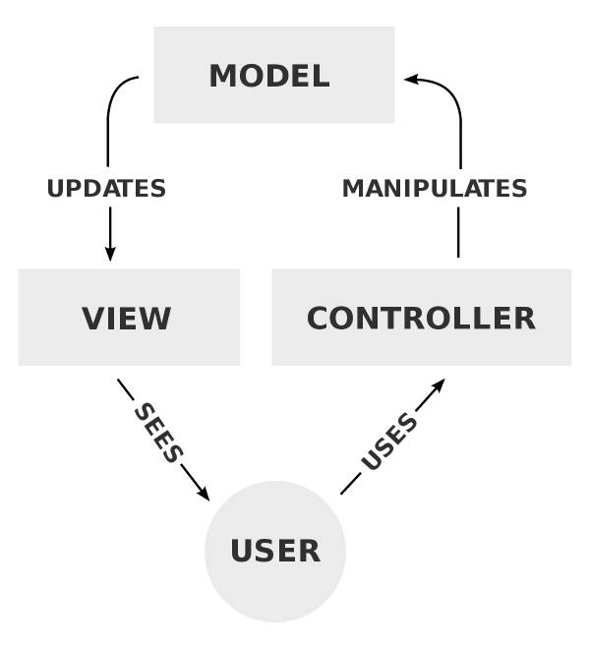

Hình 2.1 Model-View-Controller

Node.js không áp đặt bất kỳ mô hình kiến trúc nào, nhưng Express và các framework khác cho phép dễ dàng triển khai mô hình MVC (Model-View-Controller). Đây là mô hình phân tách ứng dụng thành ba thành phần chính, giúp quản lý mã nguồn hiệu quả và dễ bảo trì:

* **Controller**: Đảm nhận vai trò nhận và xử lý các request từ người dùng, gọi đúng các phương thức xử lý, và trả về response phù hợp. Trong Node.js, controllers thường là các file JavaScript riêng biệt trong thư mục /controllers.
* **Model**: Chứa tất cả các logic nghiệp vụ, phương thức xử lý, truy xuất cơ sở dữ liệu (như MongoDB, MySQL, hoặc Firebase), và định nghĩa cấu trúc dữ liệu. Trong Node.js, models có thể được định nghĩa bằng các schema nếu sử dụng MongoDB với Mongoose, hoặc các class/object đơn giản.
* **View**: Đảm nhận việc hiển thị thông tin, tương tác với người dùng. Trong Node.js, views thường là các file template như EJS, Pug, Handlebars, hoặc thậm chí là JSON nếu xây dựng API.
* Luồng xử lý trong mô hình MVC của một ứng dụng Node.js:
* Request từ client được gửi đến server
* Router định tuyến request đến controller phù hợp
* Controller xử lý request, tương tác với model nếu cần
* Model thực hiện các thao tác với dữ liệu, giao tiếp với cơ sở dữ liệu
* Controller nhận dữ liệu từ model, gửi đến view
* View render dữ liệu và trả về HTML (hoặc JSON/XML trong trường hợp API)
* Response được gửi về cho client
* Bằng cách này, thông tin nội hàm được xử lý tách biệt với phần thông tin xuất hiện trong giao diện người dùng, đảm bảo các nguyên tắc nghề nghiệp của lập trình viên và tạo điều kiện cho việc phát triển, mở rộng, và bảo trì ứng dụng.
  + 1. Vòng đời
* MVC (Model-View-Controller) là mẫu kiến trúc phần mềm trên máy tính nhằm mục đích tạo lập giao diện cho người dùng. Theo đó, hệ thống MVC được chia thành ba phần có khả năng tương tác với nhau và tách biệt các nguyên tắc nghiệp vụ với giao diện người dùng.
* Ba thành phần ấy bao gồm:

1. Controller: Giữ nhiệm vụ nhận điều hướng các yêu cầu từ người dùng và gọi đúng những phương thức xử lý chúng.
2. Model: Là thành phần chứa tất cả các nghiệp vụ logic, phương thức xử lý, truy xuất database, đối tượng mô tả dữ liệu như các Class, hàm xử lý…
3. View: Đảm nhận việc hiển thị thông tin, tương tác với người dùng, nơi chứa tất cả các đối tượng GUI như textbox, images…

* Bằng cách này, thông tin nội hàm được xử lý tách biệt với phần thông tin xuất hiện trong giao diện người dùng. Bảo đảm các nguyên tắc nghề nghiệp của lập trình viên.

## **2.6 Firebase**

### *2.6.1 Khái quát về Firebase*

**Firebase** là một nền tảng phát triển ứng dụng di động và web do Google phát triển và cung cấp. Ban đầu là một startup độc lập được thành lập vào năm 2011, Firebase được Google mua lại vào năm 2014 và đã phát triển thành một bộ công cụ và dịch vụ toàn diện.

Firebase cung cấp các dịch vụ cloud-based, cho phép nhà phát triển tập trung vào việc xây dựng ứng dụng mà không cần quản lý cơ sở hạ tầng. Nó có thể được xem như một Backend-as-a-Service (BaaS), giảm bớt công việc phát triển backend cho các ứng dụng web và di động.

**Firebase Realtime Database** và **Firestore** là hai dịch vụ cơ sở dữ liệu NoSQL của Firebase, cung cấp khả năng lưu trữ và đồng bộ hóa dữ liệu theo thời gian thực giữa các client, cho phép xây dựng các ứng dụng có tính tương tác cao.

### *2.6.2 Các dịch vụ chính của Firebase*

1. **Dịch vụ phát triển**:
   * **Firestore & Realtime Database**: Cơ sở dữ liệu NoSQL có khả năng đồng bộ hóa theo thời gian thực
   * **Authentication**: Hệ thống xác thực người dùng đa nền tảng, hỗ trợ nhiều phương pháp đăng nhập
   * **Storage**: Dịch vụ lưu trữ đám mây cho hình ảnh, âm thanh, video và các nội dung khác
   * **Hosting**: Dịch vụ hosting cho ứng dụng web tĩnh và động
   * **Cloud Functions**: Môi trường serverless cho phép thực thi mã phía server
   * **ML Kit**: Bộ công cụ machine learning cho ứng dụng di động
2. **Dịch vụ tăng trưởng**:
   * **Cloud Messaging**: Gửi thông báo đẩy miễn phí và đáng tin cậy
   * **Dynamic Links**: Liên kết thông minh điều hướng người dùng đến vị trí thích hợp
   * **Remote Config**: Thay đổi giao diện và hành vi của ứng dụng từ xa
3. **Dịch vụ phân tích**:
   * **Analytics**: Phân tích hành vi người dùng trên ứng dụng
   * **Crashlytics**: Báo cáo lỗi thời gian thực
   * **Performance Monitoring**: Theo dõi hiệu suất ứng dụng

### *2.6.3 Tích hợp Firebase với Node.js*

Firebase Admin SDK cho Node.js cung cấp các API để tương tác với Firebase từ môi trường máy chủ. Quy trình tích hợp Firebase vào ứng dụng Node.js thường bao gồm:

1. **Cài đặt SDK**:

bash

npm install firebase-admin

1. **Khởi tạo ứng dụng Firebase**:

javascript

const admin = require('firebase-admin');

const serviceAccount = require('./path/to/serviceAccountKey.json');

admin.initializeApp({

credential: admin.credential.cert(serviceAccount),

databaseURL: "https://your-app.firebaseio.com"

});

1. **Sử dụng các dịch vụ Firebase**:

javascript

*// Firestore*

const db = admin.firestore();

const roomsRef = db.collection('rooms');

*// Authentication*

const auth = admin.auth();

*// Storage*

const storage = admin.storage();

Trong kiến trúc MVC của Node.js, Firebase thường được tích hợp vào phần Model, đóng vai trò là lớp trung gian giữa ứng dụng và cơ sở dữ liệu. Các model sẽ định nghĩa các hàm để tương tác với Firebase, thực hiện các thao tác CRUD (Create, Read, Update, Delete), trong khi controllers sẽ gọi các hàm này để xử lý các request từ client.

Việc sử dụng Firebase với Node.js trong mô hình MVC giúp đơn giản hóa việc phát triển backend, cung cấp khả năng mở rộng tự động, và tích hợp sẵn các tính năng quan trọng như xác thực và lưu trữ, cho phép nhà phát triển tập trung vào logic kinh doanh và trải nghiệm người dùng.

1. PHÂN TÍCH THIẾT KẾ HỆ THỐNG
   1. Khảo sát hiện trạng
      1. Mô tả đề tài

Website bán hàng thời trang đặc thù là một hình thức kinh doanh với các sản phẩm được cập nhật và đổi mới liện tục so với nhu cầu của thị trường.

Việc đặt hàng và thanh toán online là hình thức rất cần thiết và thuận tiện cho khách hàng giúp tăng trải nghiệm mua sắm của khách hàng. Đây là một trong những tính năng quan trọng của hệ thống. Việc quản lý hệ thống là rất cần thiết đối với một website kinh doanh online. Người quản trị hệ thống phải có quyền quản lý các chức năng liên quan đến việc quản lý sản phẩm (như sản phẩm, danh mục sản phẩm, thương hiệu, hóa đơn, khách hàng, …), quản lý bài viết, quản lý đơn hàng, quản lý các tài khoản người dùng và quản lý hệ thống

Đồng thời, do đây là một website về về thời trang và hướng tới giới trẻ nên cần có thiết kế đẹp mắt, với các tính năng thân thiện với người dùng và thuận lợi trong mua bán.

* + 1. Chức năng hệ thống

*3.1.2.1. Backend*

Quản trị hệ thống có quyền quản lý toàn bộ hoạt động của website

- Chức năng quản lý sản phẩm

Chức năng bao gồm quản lý sản phẩm, quản lý thương hiệu, quản lý danh mục sản phẩm. Quản trị viên có thể thực hiện các chức năng như thêm, sửa xóa, tìm kiếm, thay đổi trạng thái của sản phẩm.

- Chức năng quản lý tin tức

Chức năng bao gồm quản lý tin tức, quản lý lượt chia sẻ bài viết. Quản trị viên có thể thực hiện các chức năng như thêm, sửa, xóa thay đổi trạng thái của tin tức.

- Chức năng quản lý liên hệ từ khách hàng

Chức năng bao gồm quản lý thông tin liên hệ từ khác hàng quản trị viên có thể thực hiện các chức năng xóa, gửi email phản hồi tới khách hàng.

- Chức năng quản lý đơn hàng

Cho phép tìm kiếm, xuất thông tin, xem đơn hàng, quản trị viên có thể thực hiên các chức năng như xem chi tiết đơn hàng, xuất hóa đơn, cập nhật trạng thái đơn hàng, xóa đơn hàng.

- Chức năng quản lý kho hàng

Chức năng bao gồm quản lý số lượng hàng tồn kho của sản phẩm. Quản trị viên có thể thực hiện các chức năng như xem hàng tồn, cập nhật số lượng trong kho, cảnh báo khi sắp hết hàng.

-Chức năng quản lý hình thức thanh toán

Chức năng bao gồm quản lý các phương thức thanh toán trên hệ thống. Quản trị viên có thể thực hiện các chức năng như thêm, sửa, xóa, kích hoạt hoặc vô hiệu hóa các hình thức thanh toán.

*3.1.2.2 Frontend*

Frontend của website bán hàng thời trang được xây dựng trên các tiêu chí:

* Giao diện bắt mắt, các thao tác đơn giản và thân thiện với người dùng.
* Thông tin sản phẩm phong phú, đa dạng, luôn cập nhật những sản phẩm mới nhất.
* Có thông tin liên hệ của cửa hàng
* Font chữ đơn giản, hình ảnh dễ nhìn, màu sắc hài hòa.
* Tính bảo mật dữ liệu của hệ thống phải cao.
* Đảm bảo vận hành tốt khi có nhiều người dùng cùng tương tác tại cùng một thời điểm.
* Website tương thích với các trình duyệt phổ biến.
* Frontend của website bán hàng thực phẩm sạch thực hiện các chức năng:
* Hiển thị các sản phẩm bán chạy, sản phẩm mới, sản phẩm nổi bật, hiển thị danh mục sản phẩm, sản phẩm theo thương hiệu, tin tức và liên hệ.
* Khách hàng có thể xem thông tin chi tiết của sản phẩm
* Tìm kiếm sản phẩm, lọc sản phẩm.
* Cho phép khách hàng đặt mua sản phẩm.
* Cho phép khách hàng đăng ký, đăng nhập hệ thống
* Cho phép xem các tin tức, bài viết nổi bật.
* Cho phép gửi thông tin liên hệ.
  1. Phân tích và thiết kế hệ thống
     1. Mô tả nghiệp vụ

*3.2.1.1. Đối với khách hàng*

Khách hàng có thể tìm kiếm hoặc click vào đường link của website. website sẽ hiển thị trang chủ và các phân trang liên quan.

Tại website khách hàng có thể:

- Xem chi tiết phòng như (Tên phòng,hình ảnh, đơn giá, tiện ích, mô tả chi tiết...).

- Tìm kiếm sản phẩm (theo tên phòng, giá phòng, loại phòng)

Khi khách hàng muốn đặt phòng. khách hàng bấm vào phần đặt phòng và chọn loại phòng

- Khách hàng có thể xem danh sách các loại phòng đã chọn, xem chi tiết giá tiền từng phòng và tổng giá tiền.

- Thực hiện thêm/bớt số lượng phòng, xóa phòng đã chọn,

Khi là khách hàng thực hiện đặt phòng khách hàng cần thực hiện đăng ký tài khoản (nếu là khách hàng mới) điền các thông tin đăng ký như :Họ tên, Tên đăng nhập, Mật khẩu, số điện thoại, email,….

- Sau khi click vào nút đặt hàng hóa đơn của khách hàng sẽ hiển thị với nội dung như: Tên các phòng, đơn giá, số lượng và thành tiền, thuế.

- Khách hàng có thể chọn hình thức thanh toán là thanh toán trực tiếp hoặc thanh toán online

- Khi khách hàng muốn thanh toán bằng hình thức online khách hàng cần liên kết thẻ ngân hàng hoặc ví điện tử và thực hiện thanh toán.(Chưa hoàn thiện)

Đền ngày nhận phòng, khách đến khách sạn và thực hiện check in với lễ tân, quản lý khách sạn có thể thực hiện thủ công hoặc qua quét qr(chưa hoàn thiện)

Tại mỗi tài khoản cá nhân khách hàng có thể xem lại lịch sử đặt phòng hiển thị chi tiết hóa đơn đã mua như: mã hóa đơn, tên phòng, thành tiền, thời gian check in, thời gian check out.

Khi booking của khách hàng đang ở trạng thái đã check in, khách hàng được tiếp xúc với phần bếp của khách sạn, nơi mà khách hàng có thể gọi các món ăn để mang trực tiếp lên phòng.

Khách hàng có thể để lại bình luận cho mỗi phòng đang có.

Khách hàng ở trạng thái suspended hoặc banned sẽ hoàn toàn không thể truy được vào những chức năng trên. Các khách hàng loại này sẽ có lựa chọn liên hệ với admin bằng số điện thoại hoặc thông qua trực tiếp hệ thống khướu nại của khách sạn để được giải quyết

* + 1. Đối với quản trị viên (QTV/Admin)

Khi bắt đầu khởi tạo phần mềm, thực hiện đăng ký 1 tài khoản, thủ công chỉnh tài khoản đó thành admin để bắt đầu cái chức năng của admin,

Khi đăng nhập thành công sẽ hiển thị màn hình chính của trang quản trị gồm: *Thống kê, Quản lý phòng, Quản lý loại phòng, Quản lý tiện nghi phòng, Quản lý khách hàng, Quản lý bookings, Quản lý menu đồ ăn, Quản lý nhân viên.*

*- Thống kê*: Tính năng này cho phép người quản trị theo dõi tổng các phòng đã đặt, tổng doanh thu theo tháng, tổng số khách hàng đã giao dịch theo tháng

*- Quản lý phòng:* Xem và thao tác với các phòng trong khách sạn.

*- Quản lý loại phòng:* Xem và thao tác các loại phòng trong khách sạn. Đây là thành phần quan trong nhất của hệ thống, nó xác định giá tiền của các phòng(tất cả các phòng thuộc 1 loại phòng sẽ chỉ có giá theo loại phòng)

*- Quản lý các tiện nghi phòng:* Xem và cập nhật tiện nghi(thêm và xóa tiện nghi thực hiện tại quản lý phòng).

*- Quản lý khách hàng:* Xem thông tin khách hàng như liên hệ, số phòng đã đặt, ngày đăng ký và các thông tin cá nhân. Có thể thực hiện thay đổi mật khẩu cho những khách hàng đã quên, thực hiện việc giới hạn tài khoản những khách hàng có hành vi không đúng với chính sách của khách sạn

*- Quản lý bookings:* Xem và cập nhật các booking của khách hàng. Có thể thực hiện scan qr để check in cho khách tại đây*(chưa hoàn thiện)*, hoặc có thể làm thủ công.

*- Quản lý menu đồ ăn:* Thực hiện thêm sửa xóa đồ ăn của khách sạn, quản lý các đơn đặt hàng của khách sạn, gắn việc giao đồ ăn cho các nhân viên tương ứng

*- Quản lý nhân viên:* Thêm, sửa xóa các nhân viên. Gắn vị trí làm việc để làm các việc tương ứng

* 1. Xây dựng biểu đồ usecase

|  |  |  |
| --- | --- | --- |
| **STT** | **Tác nhân** | **Mô tả** |
| 1 | Admin | Admin là đối tượng chịu trách nhiệm quản trị hệ thống, giám sát việc sử dụng hế thống của các đối tượng khác, có quyền truy cập và sử dụng tất cả các chức năng trong hệ thống. |
| 2 | Người dùng/Khách hàng | Khách hàng đăng nhập vào hệ thống để xem thông tin phòng, đặt phòng, đồ ăn và đánh giá phòng. |

* + 1. Biểu đồ Usecase tổng quát

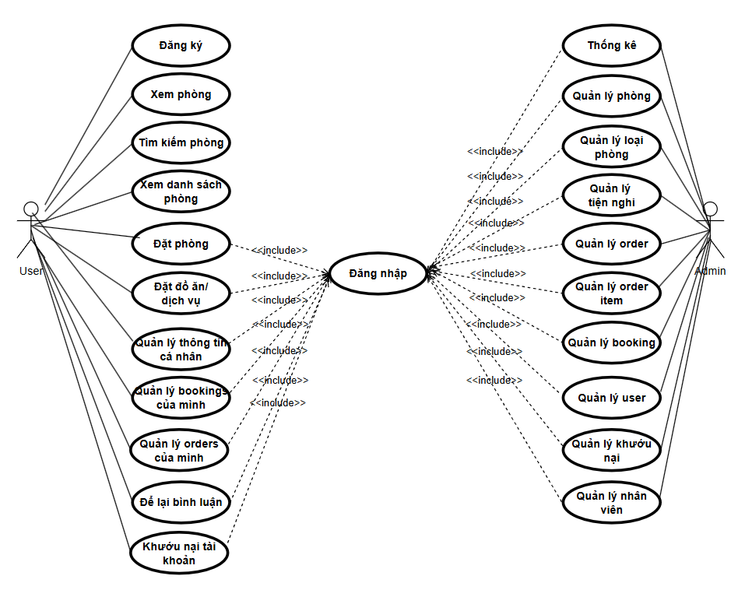

Hình 3.1 Biểu đồ Use case tổng quát

* + 1. Use case đăng nhập Admin

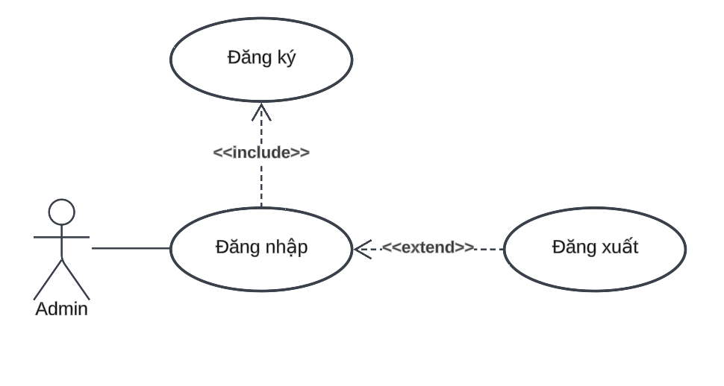

Hình 3.2 Biểu đồ Use case đăng nhâp

Tác nhân: Admin.

Mô tả: Use case cho admin đăng nhập vào hệ thống.

Điều kiện trước: admin chưa đăng nhập vào hệ thống.

Luồng sự kiện chính:

* Tìm kiếm website admin quản lý website.
* Giao diện đăng nhập hiển thị.
* Nhập tên đăng nhập (email), mật khẩu vào form đăng nhập.
* Hệ thống kiểm tra tài khoản admin và mật khẩu nhập của admin. Nếu nhập sai tài khoản admin hoặc mật khẩu thì sẽ yêu cầu nhập lại tài khoản mật khẩu. Nếu nhập đúng thì hệ thống sẽ chuyển tới trang quản trị.

Use case kết thúc.

* + 1. Use case quản lý phòng

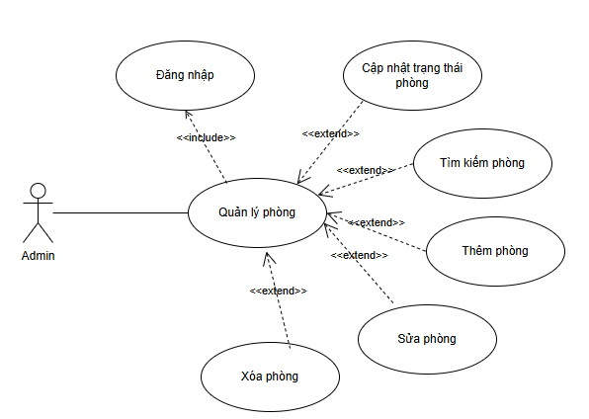

Hình 3.3 Use case quản lý thương phòng(chưa sửa text ở dưới)

Tác nhân: Admin.

Mô tả: Use case cho phép xem, thêm, sửa, xóa, tìm kiếm thương hiệu sản phẩm trong hệ thống.

Điều kiện trước: admin đã đăng nhập vào hệ thống.

Luồng sự kiện chính:

Người sử dụng chọn kiểu tác động: thêm, sửa, xóa, cập nhật trạng thái, tìm kiếm thông tin thương hiệu sản phẩm.

- Thêm thương hiệu sản phẩm: chọn thêm thương hiệu sản phẩm, hệ thống hiển thị giao diện nhập thông tin thương hiệu sản phẩm, người sử dụng nhập thông tin thương hiệu sản phẩm, nếu thành công hệ thống đưa ra thông báo, nếu sai thực hiện dòng rẽ nhánh A1, lưu thông tin vào danh sách thương hiệu sản phẩm.

- Sửa thông tin thương hiệu sản phẩm: hệ thống hiển thị danh sách thương hiệu sản phẩm, chọn thương hiệu sản phẩm cần sửa, nhập các thông tin cần thay đổi, nếu việc thay đổi thông tin thành công hệ thống sẽ đưa ra thông báo, nếu sai thì thực hiện dòng rẽ nhánh A1, lưu thông tin danh sách thương hiệu sản phẩm.

- Xóa thông tin thương hiệu sản phẩm: hệ thống hiển thị danh sách thương hiệu sản phẩm, chọn thương hiệu sản phẩm cần xóa, nếu việc thay đổi thông tin thành công hệ thống sẽ đưa ra thông báo, nếu sai thì thực hiện dòng rẽ nhánh A1, lưu thông tin danh sách thương hiệu sản phẩm.

- Cập nhật trạng thái thương hiệu sản phẩm: hệ thống hiển thị sanh sách thương hiệu sản phẩm click vào thay đổi trạng thái hiển thị của thương hiệu. Nếu cập nhật trạng thái thành công thì hiển thị thông báo cập nhật thành công, nếu cập nhật không thành công thì đưa ra thông báo cập nhật không thành công.

- Tìm kiếm thương hiệu sản phẩm: Nhập từ khóa là tên thương hiệu vào ô tìm kiếm để tìm kiếm thương hiệu sản phẩm, nếu tìm kiếm thương hiệu thành công hệ thống sẽ hiển thị kết quả tìm kiếm, nếu tìm kiếm không thành công hệ thống sẽ không hiện thị kết quả và đưa ra thông báo không có sản phẩm nào được tìm kiếm.

Use case kết thúc.

Luồng sự kiện rẽ nhánh A1: hệ thống thông báo việc nhập dữ liệu không hợp lệ, nhập lại thông tin, quay lại bước 1 của dòng sự kiện chính.

Hậu điều kiện: các thông tin về thương hiệu sản phẩm được cập nhật trong cơ sở dữ liệu.

* + 1. Use case quản lý loại phòng

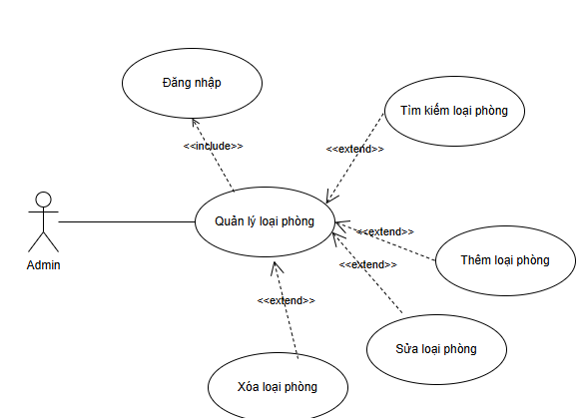

Hình 3.4 Use case quản lý loại phòng(chưa sửa text ở dưới)

Tác nhân: Admin.

Mô tả: Use case cho phép xem, thêm, sửa, cập nhật trạng thái, xóa, tìm kiếm danh mục sản phẩm trong hệ thống.

Điều kiện trước: admin đã đăng nhập vào hệ thống.

Luồng sự kiện chính:

Người sử dụng chọn kiểu tác động: thêm, sửa, xóa, tìm kiếm thông tin danh mục sản phẩm.

- Thêm danh mục sản phẩm: chọn thêm danh mục sản phẩm, hệ thống hiển thị giao diện nhập thông tin danh mục sản phẩm, người sử dụng nhập thông tin danh mục sản phẩm, nếu thành công hệ thống đưa ra thông báo, nếu sai thực hiện dòng rẽ nhánh A1, lưu thông tin vào danh sách danh mục sản phẩm.

- Sửa thông tin danh mục sản phẩm: hệ thống hiển thị danh sách danh mục sản phẩm, chọn danh mục sản phẩm cần sửa, nhập các thông tin cần thay đổi, nếu việc thay đổi thông tin thành công hệ thống sẽ đưa ra thông báo, nếu sai thì thực hiện dòng rẽ nhánh A1, lưu thông tin danh sách danh mục sản phẩm.

- Xóa thông tin thương hiệu sản phẩm: hệ thống hiển thị danh sách danh mục sản phẩm, chọn danh mục sản phẩm cần xóa, nếu việc thay đổi thông tin thành công hệ thống sẽ đưa ra thông báo, nếu sai thì thực hiện dòng rẽ nhánh A1, lưu thông tin danh sách danh mục sản phẩm.

- Cập nhật trạng thái danh mục sản phẩm: hệ thống hiển thị sanh sách danh mục sản phẩm click vào thay đổi trạng thái hiển thị của danh mục. Nếu cập nhật trạng thái thành công thì hiển thị thông báo cập nhật thành công, nếu cập nhật không thành công thì đưa ra thông báo cập nhật không thành công

- Tìm kiếm danh mục sản phẩm: Nhập từ khóa là tên danh mục vào ô tìm kiếm để tìm kiếm danh mục sản phẩm, nếu tìm kiếm danh mục thành công hệ thống sẽ hiển thị kết quả tìm kiếm, nếu tìm kiếm không thành công hệ thống sẽ không hiện thị kết quả và đưa ra thông báo không có sản phẩm nào được tìm kiếm.

Use case kết thúc.

Luồng sự kiện rẽ nhánh A1: hệ thống thông báo việc nhập dữ liệu không hợp lệ, nhập lại thông tin, quay lại bước 1 của dòng sự kiện chính.

Hậu điều kiện: các thông tin về danh mục sản phẩm được cập nhật trong cơ sở dữ liệu.

* + 1. Use case quản lý tiện nghi

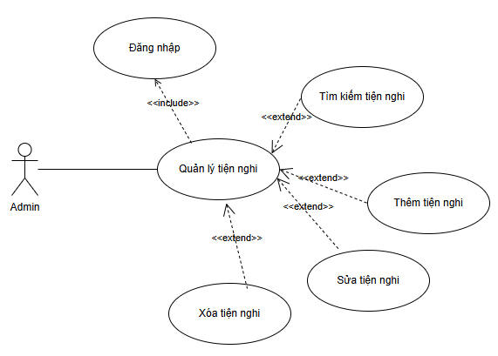

Hình 3.5 Use case quản lý tiện nghi(chưa sửa text ở dưới)

Tác nhân: Admin.

Mô tả: Use case cho phép xem, thêm, sửa, cập nhật trạng thái, xóa, tìm kiếm sản phẩm trong hệ thống.

Điều kiện trước: admin đã đăng nhập vào hệ thống.

Luồng sự kiện chính:

Người sử dụng chọn kiểu tác động: thêm, sửa, xóa, thay đổi trạng thái, tìm kiếm thông tin sản phẩm.

- Thêm sản phẩm: chọn thêm sản phẩm, hệ thống hiển thị giao diện nhập thông tin sản phẩm, người sử dụng nhập thông tin sản phẩm, nếu thành công hệ thống đưa ra thông báo, nếu sai thực hiện dòng rẽ nhánh A1, lưu thông tin vào danh sách sản phẩm.

- Sửa thông tin sản phẩm: hệ thống hiển thị danh sách sản phẩm, chọn sản phẩm cần sửa, nhập các thông tin cần thay đổi, nếu việc thay đổi thông tin thành công hệ thống sẽ đưa ra thông báo, nếu sai thì thực hiện dòng rẽ nhánh A1, lưu thông tin danh sách sản phẩm.

- Xóa sản phẩm: hệ thống hiển thị danh sách sản phẩm, chọn sản phẩm cần xóa, nếu việc thay đổi thông tin thành công hệ thống sẽ đưa ra thông báo, nếu sai thì thực hiện dòng rẽ nhánh A1, lưu thông tin danh sách sản phẩm.

- Cập nhật trạng thái sản phẩm: hệ thống hiển thị sanh sách sản phẩm, click vào thay đổi trạng thái hiển thị của sản phẩm. Nếu cập nhật trạng thái thành công thì hiển thị thông báo cập nhật thành công, nếu cập nhật không thành công thì đưa ra thông báo cập nhật không thành công

- Tìm kiếm sản phẩm: Nhập từ khóa là tên sản phẩm vào ô tìm kiếm để tìm kiếm sản phẩm, nếu tìm kiếm thành công hệ thống sẽ hiển thị kết quả tìm kiếm, nếu tìm kiếm không thành công hệ thống sẽ không hiện thị kết quả và đưa ra thông báo không có sản phẩm nào được tìm kiếm.

Use case kết thúc.

Luồng sự kiện rẽ nhánh A1: hệ thống thông báo việc nhập dữ liệu không hợp lệ, nhập lại thông tin, quay lại bước 1 của dòng sự kiện chính.

Hậu điều kiện: các thông tin về sản phẩm được cập nhật trong cơ sở dữ liệu.

* + 1. Use case quản lý order

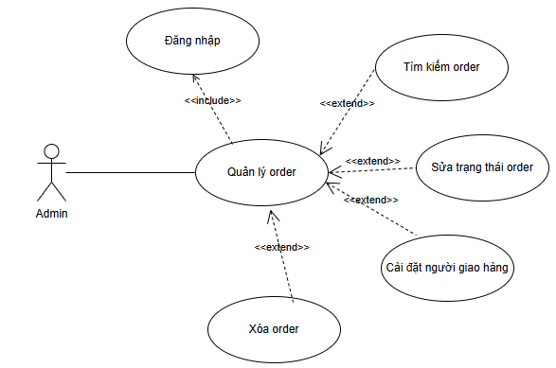

Hình 3.6 Biểu đồ Use case quản lý order(chưa sửa text)

Tác nhân: Admin.

Mô tả: Use case cho phép xem, cập nhật trạng thái, xóa, tìm kiếm hóa đơn trong hệ thống.

Điều kiện trước: admin đã đăng nhập vào hệ thống.

Luồng sự kiện chính:

Người sử dụng chọn kiểu tác động: xóa, thay đổi trạng thái, tìm kiếm thông tin hóa đơn.

- Xóa hóa đơn: hệ thống hiển thị danh sách hóa đơn, hóa đơn cần xóa, nếu việc thay đổi thông tin thành công hệ thống sẽ đưa ra thông báo, nếu sai thì thực hiện dòng rẽ nhánh A1, lưu thông tin danh sách hóa đơn.

- Cập nhật trạng thái hóa đơn: hệ thống hiển thị danh sách hóa đơn, click vào thay đổi trạng thái hóa đơn. Nếu cập nhật trạng thái thành công thì hiển thị thông báo cập nhật thành công, nếu cập nhật không thành công thì đưa ra thông báo cập nhật không thành công

- Tìm kiếm hóa đơn: Nhập từ khóa là mã hóa đươn vào ô tìm kiếm để tìm kiếm hình thức thanh toán, nếu tìm kiếm thành công hệ thống sẽ hiển thị kết quả tìm kiếm, nếu tìm kiếm không thành công hệ thống sẽ không hiện thị kết quả và đưa ra thông báo không có hóa đơn được tìm kiếm.

Use case kết thúc.

Luồng sự kiện rẽ nhánh A1: hệ thống thông báo việc nhập dữ liệu không hợp lệ, nhập lại thông tin, quay lại bước 1 của dòng sự kiện chính.

Hậu điều kiện: các thông tin về hóa đơn được cập nhật trong cơ sở dữ liệu.

* + 1. Use case quản lý order items

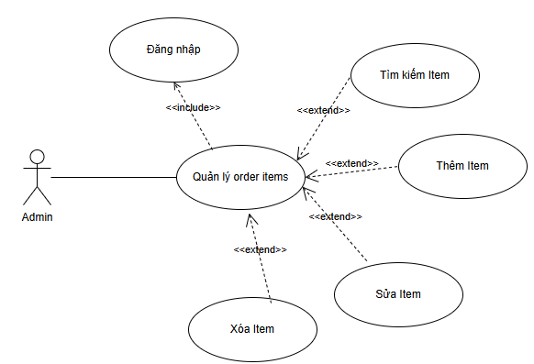

Hình 3.7 Biểu đồ Use case quản lý order items( chưa sửa text )

Tác nhân: Admin.

Mô tả: Use case cho phép xem, thêm, sửa, cập nhật trạng thái, xóa, tìm kiếm tin tức trong hệ thống.

Điều kiện trước: admin đã đăng nhập vào hệ thống.

Luồng sự kiện chính:

Người sử dụng chọn kiểu tác động: thêm, sửa, xóa, thay đổi trạng thái, tìm kiếm thông tin tin tức.

- Thêm tin tức: chọn thêm tin tức, hệ thống hiển thị giao diện nhập thông tin tin tức, người sử dụng nhập thông tin tin tức, nếu thành công hệ thống đưa ra thông báo, nếu sai thực hiện dòng rẽ nhánh A1, lưu thông tin vào danh sách tin tức.

- Sửa tin tức: hệ thống hiển thị danh sách tin tức, chọn tin tức cần sửa, nhập các thông tin cần thay đổi, nếu việc thay đổi thông tin thành công hệ thống sẽ đưa ra thông báo, nếu sai thì thực hiện dòng rẽ nhánh A1, lưu thông tin danh sách tin tức.

- Xóa tin tức: hệ thống hiển thị danh sách tin tức, chọn sản phẩm cần xóa, nếu việc thay đổi thông tin thành công hệ thống sẽ đưa ra thông báo, nếu sai thì thực hiện dòng rẽ nhánh A1, lưu thông tin danh sách tin tức.

- Cập nhật trạng thái tin tức: hệ thống hiển thị sanh sách tin tức, click vào thay đổi trạng thái hiển thị tin tức. Nếu cập nhật trạng thái thành công thì hiển thị thông báo cập nhật thành công, nếu cập nhật không thành công thì đưa ra thông báo cập nhật không thành công

- Tìm kiếm tin tức: Nhập từ khóa là tên tin tức vào ô tìm kiếm để tìm kiếm tin tức, nếu tìm kiếm thành công hệ thống sẽ hiển thị kết quả tìm kiếm, nếu tìm kiếm không thành công hệ thống sẽ không hiện thị kết quả và đưa ra thông báo không có tin tức nào được tìm kiếm.

Use case kết thúc.

Luồng sự kiện rẽ nhánh A1: hệ thống thông báo việc nhập dữ liệu không hợp lệ, nhập lại thông tin, quay lại bước 1 của dòng sự kiện chính.

Hậu điều kiện: các thông tin về tin tức được cập nhật trong cơ sở dữ liệu.

* + 1. Usecase quản lý bookings

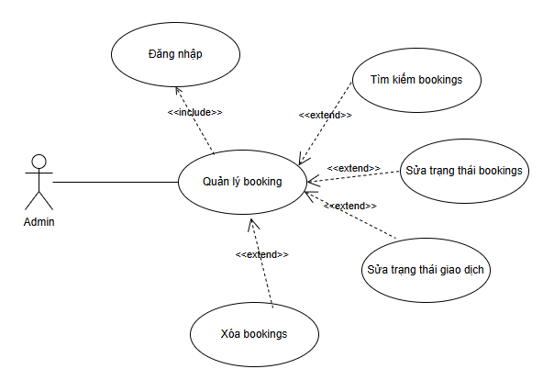

Hình 3.8 Biểu đồ Use case quản lý booking

Tác nhân: Admin.

Mô tả: Use case cho phép xem, thêm, sửa, cập nhật trạng thái, xóa, tìm kiếm hình thức thanh toán trong hệ thống.

Điều kiện trước: admin đã đăng nhập vào hệ thống.

Luồng sự kiện chính:

Người sử dụng chọn kiểu tác động: thêm, sửa, xóa, thay đổi trạng thái, tìm kiếm thông tin hình thức thanh toán.

- Thêm hình thức thanh toán: chọn thêm hình thức thanh toán, hệ thống hiển thị giao diện nhập thông tin hình thức thanh toán, người sử dụng nhập thông tin hình thức thanh toán, nếu thành công hệ thống đưa ra thông báo, nếu sai thực hiện dòng rẽ nhánh A1, lưu thông tin vào danh sách hình thức thanh toán.

- Sửa hình thức thanh toán: hệ thống hiển thị danh sách hình thức thanh toán, chọn hình thức thanh toán cần sửa, nhập các thông tin cần thay đổi, nếu việc thay đổi thông tin thành công hệ thống sẽ đưa ra thông báo, nếu sai thì thực hiện dòng rẽ nhánh A1, lưu thông tin danh sách hình thức thanh toán.

- Xóa hình thức thanh toán: hệ thống hiển thị danh sách hình thức thanh toán, chọn hình thức thanh toán cần xóa, nếu việc thay đổi thông tin thành công hệ thống sẽ đưa ra thông báo, nếu sai thì thực hiện dòng rẽ nhánh A1, lưu thông tin danh sách hình thức thanh toán.

- Cập nhật trạng thái hình thức thanh toán: hệ thống hiển thị sanh sách hình thức thanh toán, click vào thay đổi trạng thái hiển thị củahình thức thanh toán. Nếu cập nhật trạng thái thành công thì hiển thị thông báo cập nhật thành công, nếu cập nhật không thành công thì đưa ra thông báo cập nhật không thành công

- Tìm kiếm hình thức thanh toán: Nhập từ khóa là tên hình thức thanh toán vào ô tìm kiếm để tìm kiếm hình thức thanh toán, nếu tìm kiếm thành công hệ thống sẽ hiển thị kết quả tìm kiếm, nếu tìm kiếm không thành công hệ thống sẽ không hiện thị kết quả và đưa ra thông báo không có hình thức thanh toán nào được tìm kiếm.

Use case kết thúc.

Luồng sự kiện rẽ nhánh A1: hệ thống thông báo việc nhập dữ liệu không hợp lệ, nhập lại thông tin, quay lại bước 1 của dòng sự kiện chính.

Hậu điều kiện: các thông tin về hình thức thanh toán được cập nhật trong cơ sở dữ liệu.

* + 1. Use case quản lý khách hàng

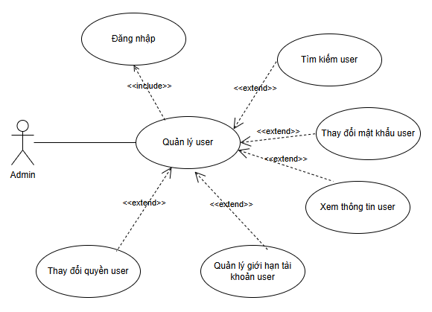

Hình 3.9 Biểu đồ Use case quản lý khách hàng(chưa sửa text)

Tác nhân: Admin.

Mô tả: Use case cho phép xem, xóa, tìm kiếm liên hệ trong hệ thống.

Điều kiện trước: admin đã đăng nhập vào hệ thống.

Luồng sự kiện chính:

Người sử dụng chọn kiểu tác động: xóa, tìm kiếm thông tin liên hệ.

- Xóa liên hệ: hệ thống hiển thị danh sách liên hệ, chọn hình thức thanh toán cần xóa, nếu việc thay đổi thông tin thành công hệ thống sẽ đưa ra thông báo, nếu sai thì thực hiện dòng rẽ nhánh A1, lưu thông tin danh sách liên hệ

- Tìm kiếm liên hệ: Nhập thông tin liên hệ vào ô tìm kiếm để tìm, nếu tìm kiếm thành công hệ thống sẽ hiển thị kết quả tìm kiếm, nếu tìm kiếm không thành công hệ thống sẽ không hiện thị kết quả và đưa ra thông báo không có liên hệ nào được tìm kiếm.

Use case kết thúc.

Luồng sự kiện rẽ nhánh A1: hệ thống thông báo việc nhập dữ liệu không hợp lệ, nhập lại thông tin, quay lại bước 1 của dòng sự kiện chính.

Hậu điều kiện: các thông tin về liên hệ được cập nhật trong cơ sở dữ liệu.

* + 1. Use case quản lý khướu nại

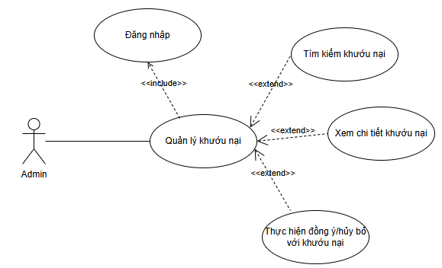

Hình 3.10 Use case quản lý khướu nại(chưa sửa text)

Tác nhân: Admin.

Mô tả: Use case cho phép admin quản lý kho sản phẩm, bao gồm việc xem danh sách sản phẩm, cập nhật số lượng tồn kho, và trạng thái kho.

Điều kiện trước: Admin đã đăng nhập vào hệ thống.

Luồng sự kiện chính:

Người sử dụng chọn "Kho sản phẩm" từ menu để thực hiện các tác vụ quản lý kho.

- Xem danh sách sản phẩm: Hệ thống hiển thị danh sách các sản phẩm, bao gồm thông tin như ID sản phẩm, tên sản phẩm, danh mục, số lượng tồn kho, và trạng thái.

- Cập nhật số lượng tồn kho: Admin chọn biểu tượng chỉnh sửa ở cột "Nhập kho", hệ thống hiển thị giao diện chỉnh sửa số lượng. Admin nhập số lượng mới, xác nhận thay đổi. Nếu thành công, hệ thống cập nhật thông tin và hiển thị thông báo. Nếu có lỗi, hệ thống thông báo lỗi và yêu cầu thử lại.

Use case kết thúc.

Luồng sự kiện rẽ nhánh A1: Nếu có lỗi trong việc cập nhật số lượng hoặc trạng thái, hệ thống thông báo lỗi và yêu cầu admin thực hiện lại thao tác.

Hậu điều kiện: Thông tin về số lượng tồn kho và trạng thái sản phẩm được cập nhật đầy đủ trong cơ sở dữ liệu.

* + 1. Use case quản lý nhân viên

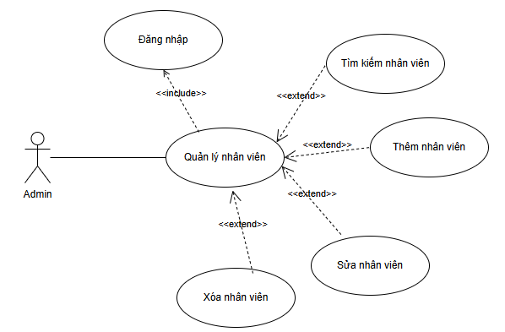

Hình 3.11 Use case quản lý nhân viên

Tác nhân: Khách hàng.

Mô tả: Use case cho phép khách hàng xem, thêm, sửa, xóa sản phẩm trong giỏ hàng và cập nhật thông tin đơn hàng.

Luồng sự kiện chính:

Người sử dụng chọn kiểu tác động: xem, thêm, sửa, xóa sản phẩm trong giỏ hàng hoặc cập nhật thông tin đơn hàng.

- Thêm sản phẩm vào giỏ hàng: Người dùng chọn sản phẩm, chọn số lượng và nhấn nút thêm vào giỏ hàng. Hệ thống kiểm tra số lượng sản phẩm có sẵn và nếu đủ, hệ thống thông báo sản phẩm đã được thêm thành công. Nếu có lỗi, hệ thống hiển thị thông báo lỗi và yêu cầu thử lại.

- Sửa thông tin giỏ hàng: Người dùng chọn sản phẩm trong giỏ hàng để sửa số lượng hoặc xóa sản phẩm. Hệ thống cập nhật giỏ hàng và thông báo thành công nếu thay đổi hợp lệ. Nếu có lỗi trong việc cập nhật thông tin, hệ thống sẽ thông báo và yêu cầu nhập lại.

- Xóa sản phẩm trong giỏ hàng: Người dùng chọn sản phẩm trong giỏ hàng và nhấn nút xóa. Hệ thống cập nhật lại giỏ hàng và thông báo thành công nếu việc xóa sản phẩm thành công. Nếu có lỗi, hệ thống sẽ thông báo và yêu cầu thử lại.

* + 1. Use case mua hàng

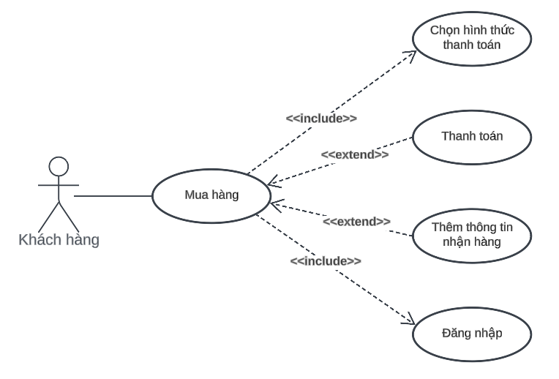

Hình 3.12 Use case mua hàng

Tác nhân: Khách hàng.

Mô tả: Use case cho phép khách hàng thực hiện quy trình mua hàng, bao gồm việc thanh toán, thêm thông tin nhận hàng và đăng nhập vào hệ thống nếu chưa đăng nhập.

Điều kiện trước: Khách hàng đã chọn sản phẩm và muốn thực hiện mua hàng.

Luồng sự kiện chính:

Người sử dụng chọn "Mua hàng" để thực hiện quy trình mua.

Người sử dụng chọn "Mua hàng" để thực hiện quy trình mua.

-Đăng nhập: Nếu khách hàng chưa đăng nhập, hệ thống yêu cầu khách hàng đăng nhập vào tài khoản. Nếu khách hàng đã đăng nhập, bước này sẽ được bỏ qua.

-Thanh toán: Khách hàng sẽ được chuyển đến trang thanh toán để nhập thông tin thanh toán như thẻ tín dụng, địa chỉ thanh toán, v.v. Hệ thống kiểm tra thông tin thanh toán và xác nhận việc thanh toán. Nếu thông tin thanh toán hợp lệ, hệ thống xác nhận đơn hàng và chuyển khách hàng đến trang hoàn tất mua hàng. Nếu thông tin thanh toán không hợp lệ, hệ thống thông báo lỗi và yêu cầu nhập lại thông tin thanh toán.

-Thêm thông tin nhận hàng: Khách hàng cung cấp thông tin nhận hàng, bao gồm địa chỉ giao hàng, số điện thoại, và các thông tin liên quan khác. Nếu thông tin nhận hàng hợp lệ, hệ thống lưu lại và tiếp tục hoàn tất đơn hàng. Nếu thông tin nhận hàng không hợp lệ, hệ thống yêu cầu khách hàng nhập lại thông tin. Hoàn tất mua hàng: Sau khi thanh toán và thông tin nhận hàng được xác nhận, hệ thống hiển thị trang thông báo mua hàng thành công.

Use case kết thúc.

Luồng sự kiện rẽ nhánh A1: Nếu có lỗi trong thanh toán hoặc thông tin nhận hàng không hợp lệ, hệ thống thông báo lỗi và yêu cầu khách hàng nhập lại thông tin, quay lại bước 3 hoặc bước 4 trong luồng sự kiện chính.

Hậu điều kiện: Thông tin về đơn hàng, thanh toán và nhận hàng được lưu trữ trong cơ sở dữ liệu, đơn hàng được xác nhận và khách hàng nhận được thông báo thành công.

* + 1. Use case xem lịch sử mua hàng

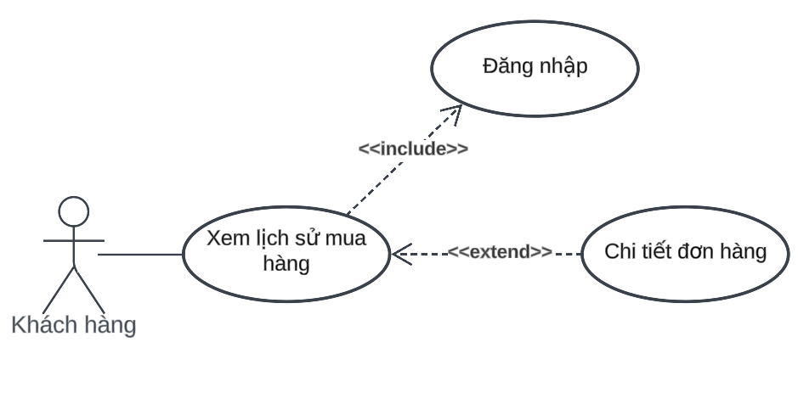

Hình 3.13 Use case xem lịch sử mua hàng

Tác nhân: Khách hàng.

Mô tả: Use case cho phép khách hàng xem lịch sử mua hàng của mình, chi tiết về các đơn hàng đã thực hiện, yêu cầu đăng nhập nếu chưa đăng nhập.

Điều kiện trước: Khách hàng đã đăng nhập vào hệ thống.

Luồng sự kiện chính:

Người sử dụng chọn "Xem lịch sử mua hàng" để kiểm tra các đơn hàng đã thực hiện.

- Đăng nhập: Nếu khách hàng chưa đăng nhập, hệ thống yêu cầu khách hàng đăng nhập vào tài khoản. Nếu khách hàng đã đăng nhập, bước này sẽ được bỏ qua. (Include: Đăng nhập)

- Xem lịch sử mua hàng: Hệ thống hiển thị danh sách các đơn hàng mà khách hàng đã thực hiện, bao gồm thông tin như ngày mua, trạng thái đơn hàng, và tổng giá trị.

- Chi tiết đơn hàng: Khách hàng có thể chọn một đơn hàng cụ thể để xem chi tiết. Hệ thống sẽ hiển thị các sản phẩm trong đơn hàng đó, thông tin thanh toán, thông tin nhận hàng và các chi tiết liên quan khác. (Extend: Chi tiết đơn hàng)

Use case kết thúc.

Luồng sự kiện rẽ nhánh A1: Nếu khách hàng không có lịch sử mua hàng hoặc không tìm thấy đơn hàng nào, hệ thống thông báo không có dữ liệu và yêu cầu khách hàng thử lại sau.

Hậu điều kiện: Hệ thống đã hiển thị đầy đủ thông tin về lịch sử mua hàng của khách hàng, bao gồm các chi tiết đơn hàng nếu có yêu cầu.

* + 1. Use case đăng ký tài khoản

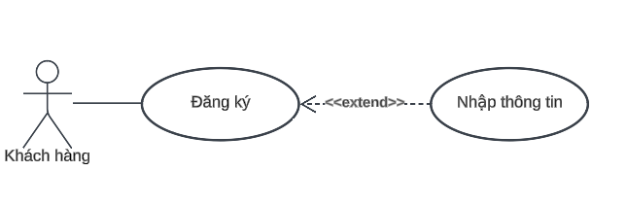

Hình 3.14 Use case đăng ký

Tác nhân: khách hàng.

Mô tả: Cho phép khách hàng đăng ký tài khoản của hệ thống.

Luồng sự kiện chính:

1. Khách hàng chọn nút đăng ký tài khoản,

2. Hiển thị Form đăng ký và nhập đủ thông tin.

3. Nhấn nút đăng ký.

4. Hệ thống kiểm tra thông tin, nếu đầy đủ thông tin thì thực hiện bước 5, nếu sai thì thực hiện luồng sự kiện rẽ nhánh.

5. Hệ thống cập nhật thông tin của khách hàng vào danh sách thành viên.

6. kết thúc.

Luồng sự kiện rẽ nhánh:

Nhánh A1: Quá trình nhập thông tin không chính xác

1. Thông báo thông tin nhập không chính xác.
2. Hệ thống yêu cầu khách hàng nhập lại thông tin.
3. Nếu khách hàng đồng ý thì quay về bước 2, nếu không đồng ý thì kết thúc.
   * 1. Use case đăng nhập khách hàng

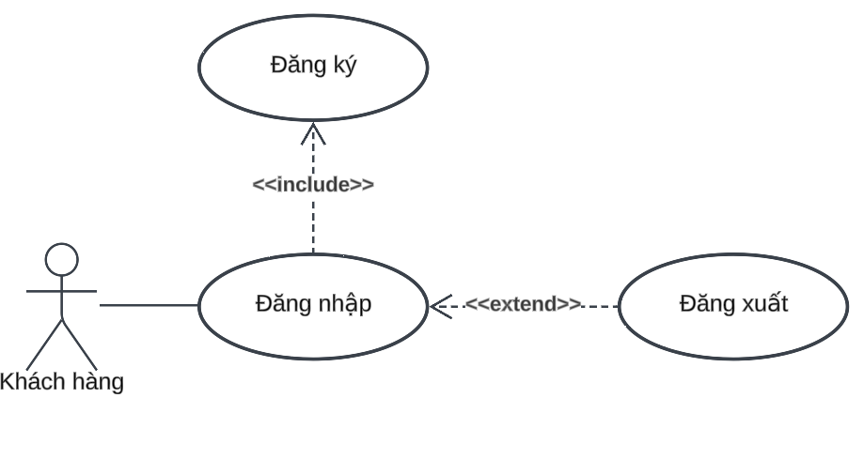

Hình 3.15 Use case đăng nhập khách hàng

Tác nhân: khách hàng.

Mô tả: cho phép khách hàng đăng nhập vào hệ thống.

Luồng sự kiện chính:

1. Khách hàng chọn chức năng đăng nhập.
2. Hiển thị Form đăng nhập và Nhập đủ thông tin.
3. Hệ thống kiểm tra thông tin.
4. Nếu đăng nhập thành công thì hiển thị thông tin, nếu sau thì chuyển sang luồng nhánh A1.
5. Kết thúc.

Luồng sự kiện rẽ nhánh:

* Nhánh A1: Khách hàng đăng nhập không thành công.

1. Hệ thống thông báo sai thông tin đăng nhập.
2. Chọn đăng kí hay nhập lại, nếu chọn đăng ký thì chuyển sang form đăng ký tài khoản, nếu khách hàng chọn nhập lại thì chuyển về bước 2 luồng sự kiện chính.
   * 1. Use case tìm kiếm sản phẩm

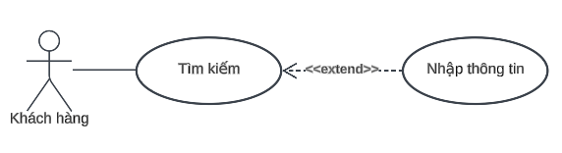

Hình 3.16 Use case tìm kiếm

Tác nhân: Khách hàng.

Mô tả: cho phép khách hàng tìm kiếm sản phẩm.

Luồng sự kiện chính:

1. Khách hàng chọn vào ô tìm kiếm sản phẩm
2. Khách hàng nhập sản phẩm muốn tìm kiếm
3. Hệ thống hiển thị toàn bộ sản phẩm liên quan đến từ khóa tìm kiếm.
4. Kết thúc.
   * 1. Use case xem tin tức

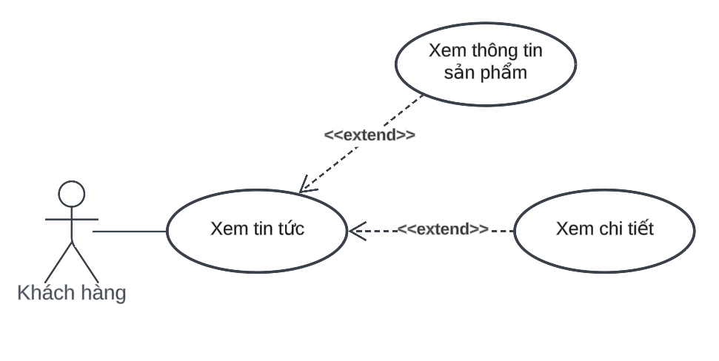

Hình 3.16 Use case xem tin tức

Tác nhân: Khách hàng.

Mô tả: cho phép khách hàng xem các tin tức .

Luồng sự kiện chính:

1. Khách hàng chọn tin tức
2. Hệ thống hiển thị trang tin tức
3. Khách hàng có thể xem chi tiết tin tức
4. Hệ thống hiển thị chi tiết tin tức được chọn.
5. Kết thúc.
   * 1. Usecase liên hệ

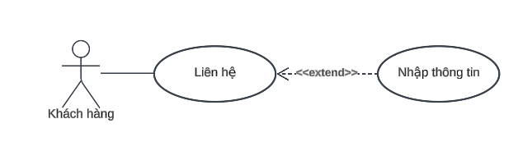

Hình 3.17 Use case liên hệ

Tác nhân: Khách hàng.

Mô tả: cho phép khách hàng gửi liên hệ tới chủ website

Luồng sự kiện chính:

1. Khách hàng chọn liên hệ
2. Hệ thống hiển thị trang liên hệ
3. Hệ thống hiển thị form khách hàng nhập đủ thông tin
4. Hệ thống kiểm tra và gửi thông tin
5. Kết thúc.
   * 1. Use case xem thông tin sản phẩm

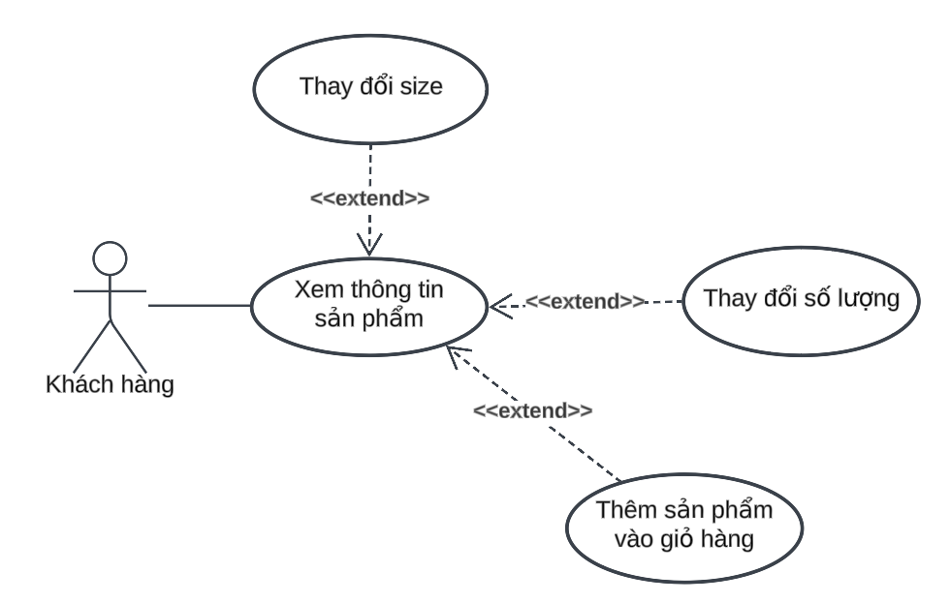

Hình 3.18 Use case xem thông tin sản phẩm

Tác nhân: Khách hàng.

Mô tả: cho phép khách hàng chọn sản phẩm cần mua.

Luồng sự kiện chính:

1. Khách hàng chọn vào mặt hàng cần mua.
2. Hệ thống hiển thị sản phẩm có trong mục đã chọn.
3. Khách hàng xem thông tin về sản phẩm muốn mua.
4. Hệ thống hiển thị có sản phẩm cần mua, nếu muốn mua khách hàng chọn vào sản phẩm cụ thể cần mua. Nếu không thì thực hiện luồng sự kiện rẽ nhánh A1.
5. 10. Kết thúc.

Luồng sự kiện rẽ nhánh:

* Luồng sự kiện rã nhánh A1:

1. Khách hàng chọn sản phảm ở danh mục khác.
2. Quay lại bước 4 của luồng sự kiện chính.
   * 1. Use case thêm sản phẩm vào giỏ hàng

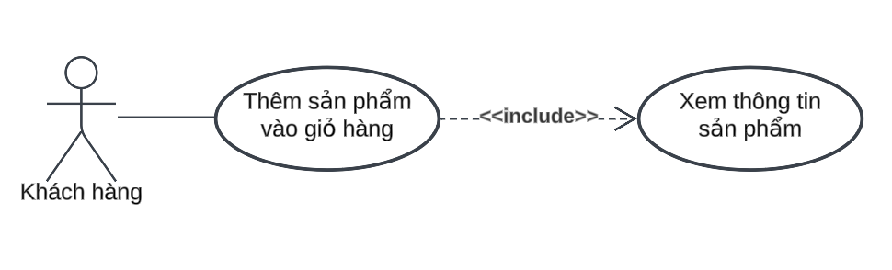

Hình 3.19 Use case thêm sản phẩm vào giỏ hàng

Tác nhân: Khách hàng.

Mô tả: cho phép khách hàng thêm sản phẩm đã chọn vào giỏ hàng.

Điều kiện: sản phẩm đó phải có trong giỏ hàng.

Luồng sự kiện chính:

1. Chọn chức năng thêm vào giỏ hàng để thêm sản phẩm đã chọn vào lưu trữ trong giỏ hàng.
2. Hệ thống hiển thị thông tin đưa vào giỏ hàng.
3. Kết thúc.
   * 1. Use case xóa sản phẩm trong giỏ hàng

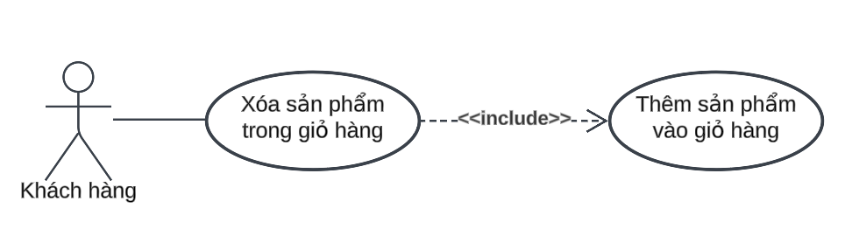

Hình 3.20 Use case xóa sản phẩm trong giỏ hàng

Tác nhân: Khách hàng.

Mô tả: cho phép khách hàng xóa sản phẩm được chọn trong giỏ hàng.

Điều kiện: sản phẩm đó phải có trong giỏ hàng.

Luồng sự kiện chính:

1. Khách hàng chọn sản phẩm muốn xóa khỏi giỏ hàng.
2. Nhấn nút xáo để thực hiện xóa sản phẩm.
3. Nếu có sản phẩm được chọn, Hệ thống hiển thị thông báo để khách hàng xác nhận lại.
4. Nếu chấp nhận thì sản phẩm được chọn sẽ bị loại bỏ. Nếu không thì thực hiện luồng sự kiện rẽ nhánh A1.
5. Hệ thống hiển thị thông báo đã loại bỏ sản phẩm thành công.
6. Kết thúc.

Luồng sự kiện rẽ nhánh:

* Luồng sự kiện rẽ nhánh A1:

1. Hệ thống hiển thị danh sách sản phẩm trong giỏ hàng.
2. Kết thúc.
   * 1. Use case thay đổi số lượng sản phẩm trong giỏ hàng

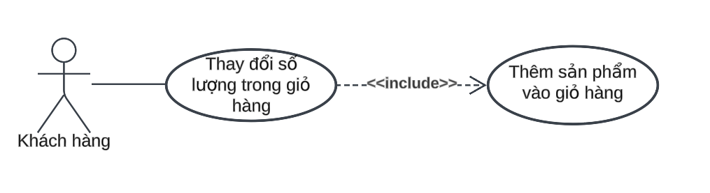

Hình 3.21 Use case thay đổi số lượng trong giỏ hàng

Tác nhân: Khách hàng.

Mô tả: cho phép khách hàng tahy đổi số lượng sản phẩm được chọn trong giỏ hàng.

Điều kiện: sản phẩm đó phải có trong giỏ hàng.

Luồng sự kiện chính:

1. Khách hàng chọn sản phẩm muốn thay đổi số lượng.
2. Chọn số lượng muốn thay đổi, nhấn nút cập nhật để thực hiện xóa sản phẩm.
3. Sản phẩm được chọn sẽ được cập nhật số lượng và hệ thống sẽ cập nhật lại giá sản phẩm. Nếu không thì thực hiện luồng sự kiện rẽ nhánh A1.

10. Hệ thống hiển thị thông báo cập nhật số lượng sản phẩm thành công.

11. Kết thúc.

Luồng sự kiện rẽ nhánh:

* Luồng sự kiện rẽ nhánh A1:

1. Hệ thống hiển thị danh sách sản phẩm trong giỏ hàng.
2. Kết thúc.
   * 1. Use case thanh toán

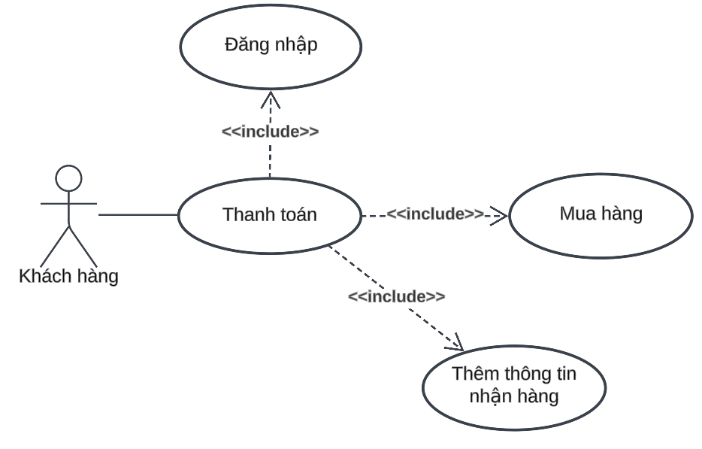

Hình 3.22 Use case thanh toán

Tác nhân: Khách hàng.

Mô tả: cho phép khách hàng tạo đơn hàng để tiến hành thanh toán giỏ hàng sản phẩm.

Điều kiện: sản phẩm muốn mua có trong giỏ hàng, khách hàng đã đăng nhập tài khoản và nhập thông tin nhận hàng

Luồng sự kiện chính:

1. Khách hàng nhấn thanh toán để tạo đơn hàng.
2. Hiển thị form thanh toán, hệ thống hiển thị đơn hàng và một số thông tin mặc định của đơn hàng.
3. Khách hàng nhập các thông tin: họ tên, địa chỉ email, số điện thoại và địa chỉ giao hàng và chọn hình thức thanh toán để thanh toán.
4. Chọn gửi đơn hàng. Nếu đơn hàng đã nhập đúng thì thực hiện bước 5. Nếu sai hoặc thiếu thông tin thì thực hiện luồng sự kiện rẽ nhánh A1.
5. Hệ thống báo Giao dịch thành công.
6. Kết thúc.

Luồng sự kiện rẽ nhánh:

Luồng nhánh A1: Đơn hàng nhập sai hoặc thiếu thông tin.

1. Hệ thống thông báo tạo đơn hàng không thành công, hãy kiểm tra lại thông tin.
2. Hệ thống hiển thị lại form nhập thông tin.
3. Khách hàng nhập đủ thông tin, Nếu muốn ngưng giao dịch thì thực hiện luồng sự kiện rẽ nhánh A4.
   1. Xây dựng biểu đồ lớp

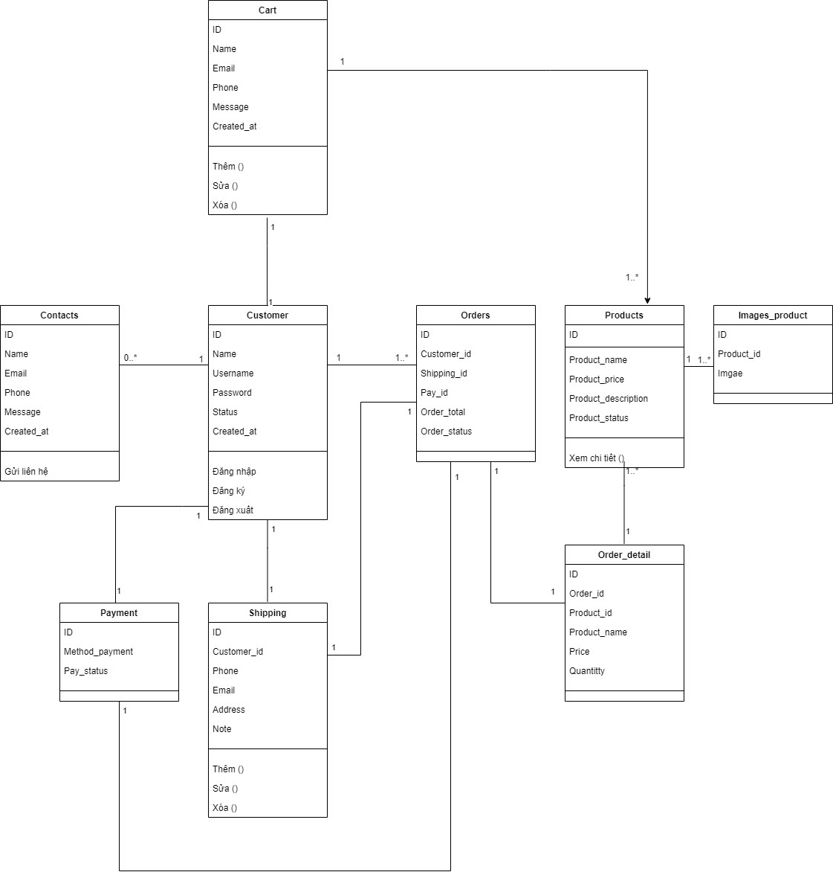

Hình 3.23 Biểu đồ lớp

* 1. Biểu đồ hoạt động
     1. Biểu đồ hoạt động khách hàng

*3.5.1.1 Chức năng đăng nhập*

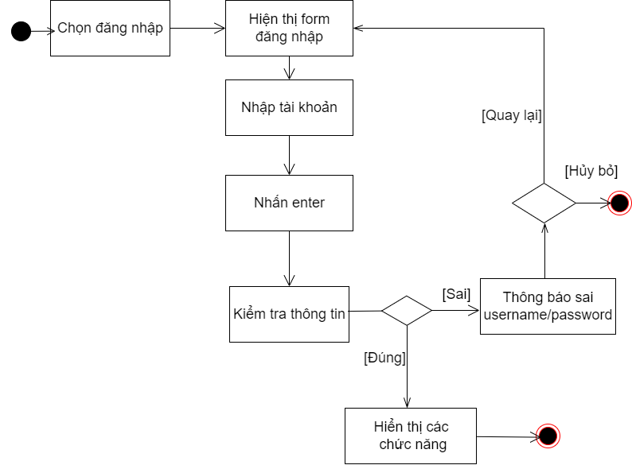

Hình 3.24 Biểu đồ hoạt động chức năng đăng nhập

*3.5.1.2 Chức năng đăng ký*

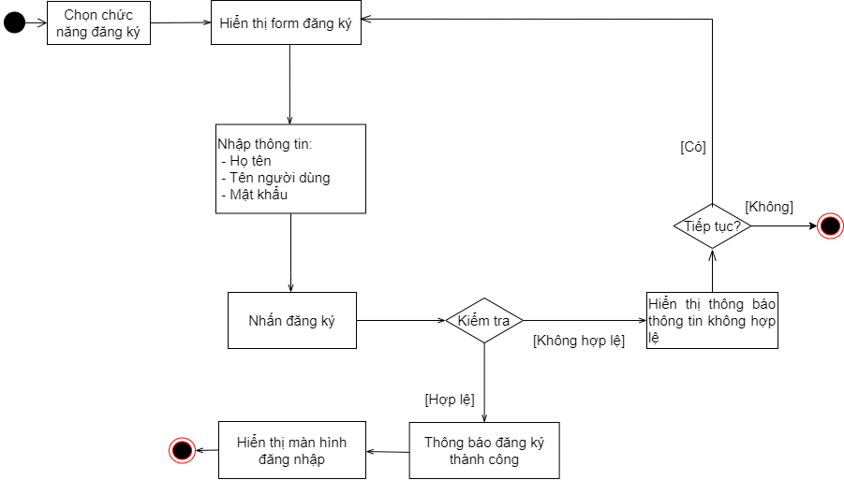

Hình 3.25 Biểu đồ hoạt động chức năng đăng ký

* + - 1. *Chức năng mua hàng*

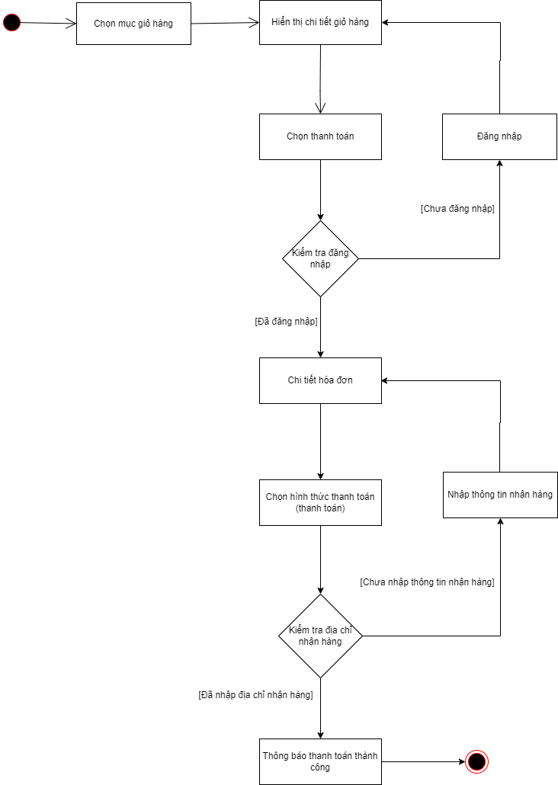

Hình 3.26 Biểu đồ hoạt động chức năng mua hàng

*3.5.1.4 Chức năng tìm kiếm*

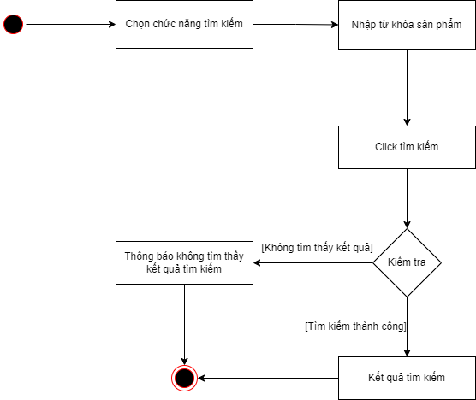

Hình 3.27 Biểu đồ hoạt động chức năng tìm kiếm

3.5.1.5 Chức năng liên hệ

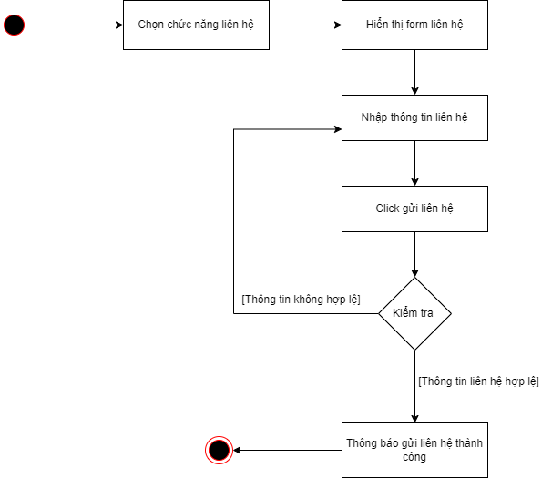

Hình 3.28 Biểu đồ hoạt động chức năng liện hệ

* + 1. Biểu đồ hoạt động quản trị viên

3.5.2.1 Chức năng quản lý danh mục sản phẩm

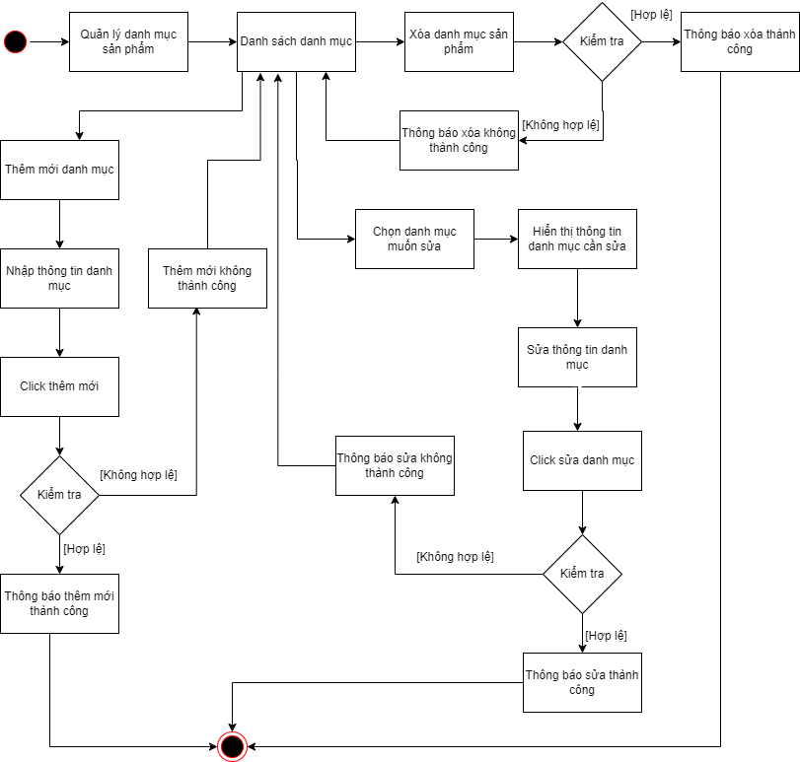

Hình 3.29 Biểu đồ hoạt động chức năng quản lý danh mục sản phẩm

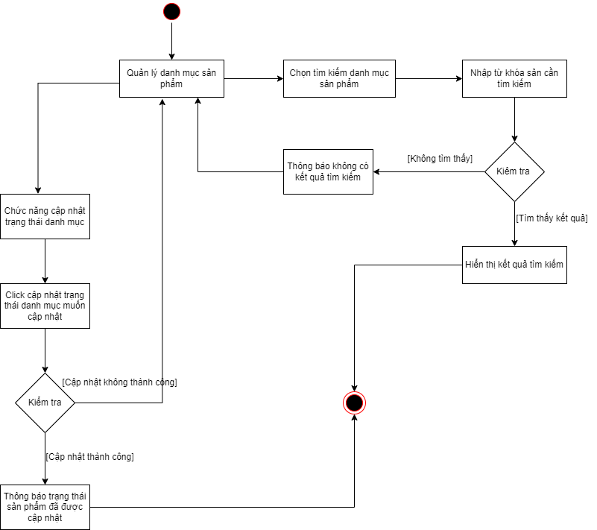

Hình 3.30 Biểu đồ hoạt động chức năng quản lý danh mục sản phẩm

3.5.2.2 Chức năng quản lý thương hiệu sản phẩm

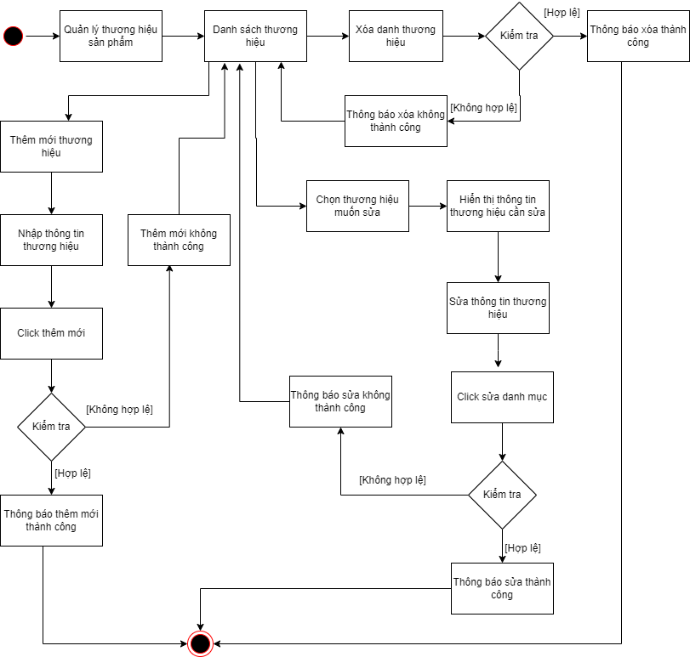

Hình 3.31 Biểu đồ hoạt động chức năng quản lý thương hiệu sản phẩm

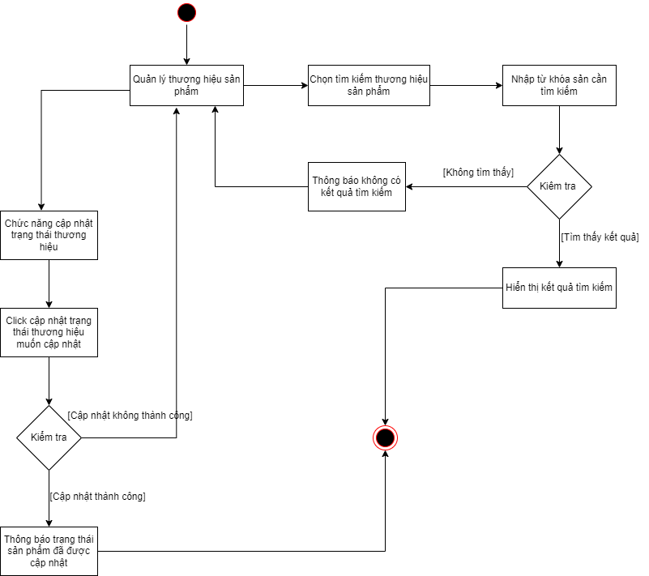

Hình 3.32 Biểu đồ hoạt động chức năng quản lý thương hiệu sản phẩm

3.5.2.3 Chức năng quản lý sản phẩm

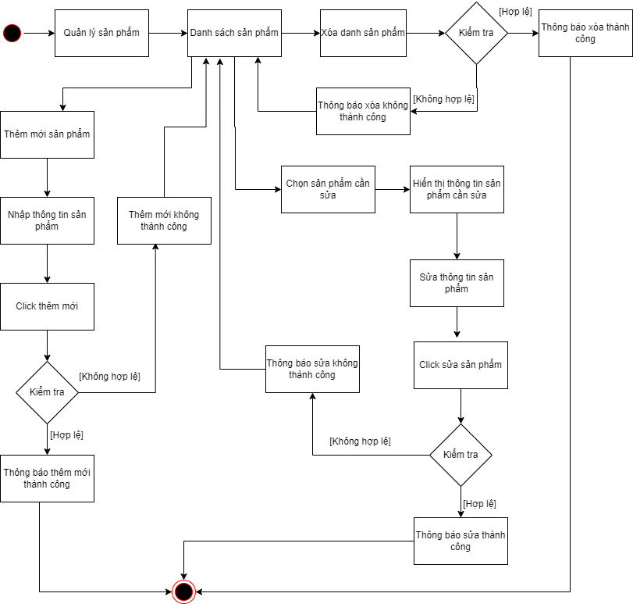

Hình 3.33 Biểu đồ hoạt động chức năng quản lý sản phẩm

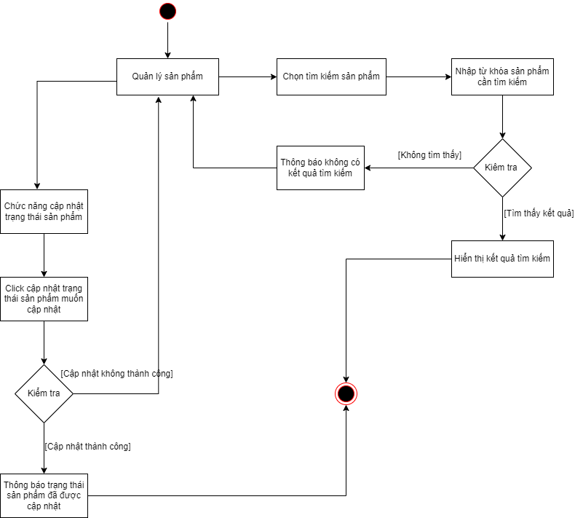

Hình 3.34 Biểu đồ hoạt động chức năng quản lý sản phẩm

3.5.2.3 Chức năng quản lý hóa đơn

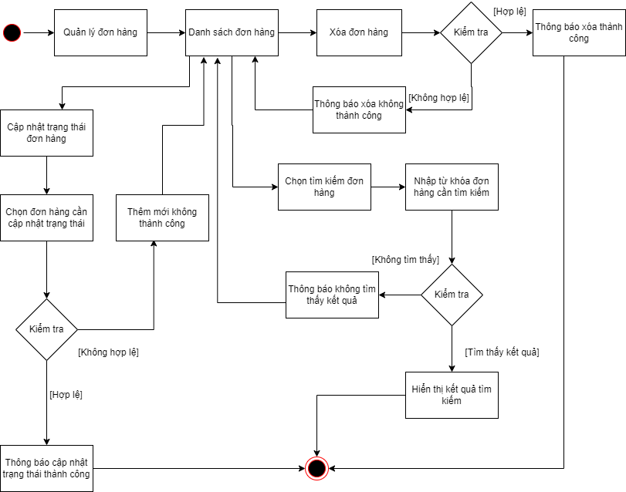

Hình 3.35 Biểu đồ hoạt động chức năng quản lý đơn hàng

*3.5.2.4 Chức năng quản lý liên hệ*

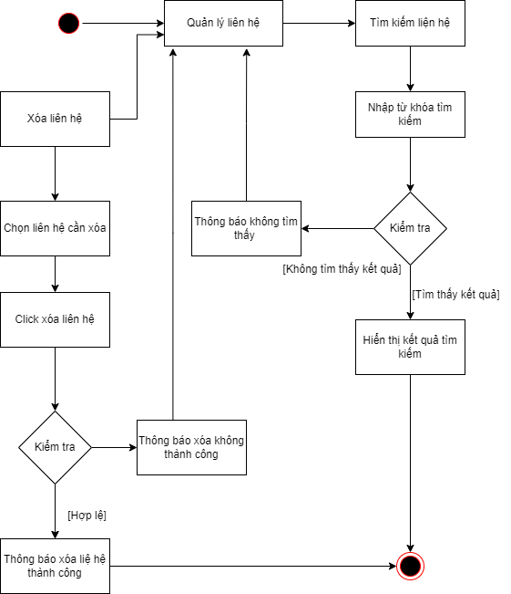

Hình 3.36 Biểu đồ hoạt động chức năng quản lý liện hệ

* 1. Thiết kế
     1. Biểu đồ tuần tự

3.6.1.1 Chức năng đăng ký

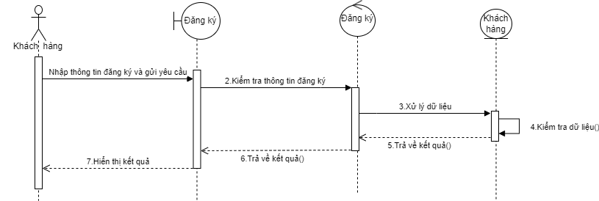

Hình 3.37: Biểu đồ tuần tự đăng ký

3.6.1.2 Chức năng đăng nhập

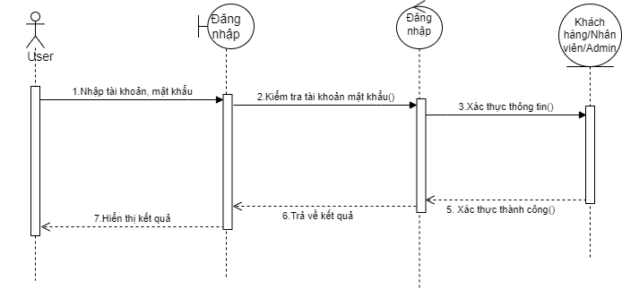

Hình 3.38: Biểu đồ tuần tự đăng nhập

3.6.1.3 Chức năng mua hàng

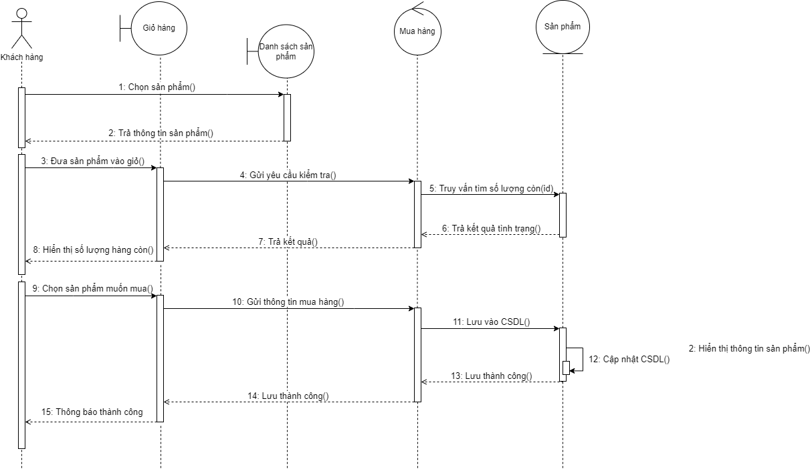

Hình 3.39: Biểu đồ tuần tự mua hàng

3.6.1.4 Quản lý danh mục sản phẩm

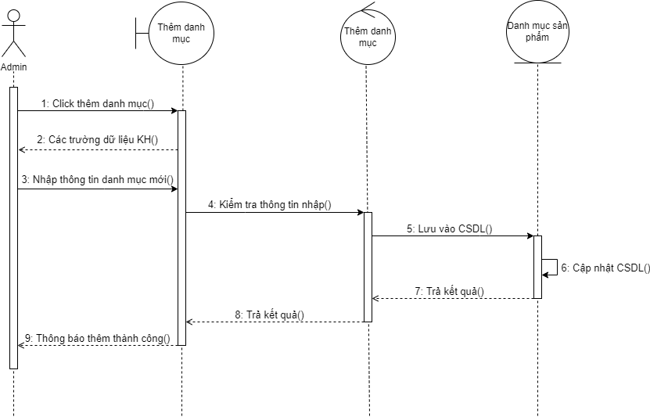

Hình 3.40: Biểu đồ tuần tự thêm danh mục sản phẩm

3.6.1.5 Thêm sản phẩm

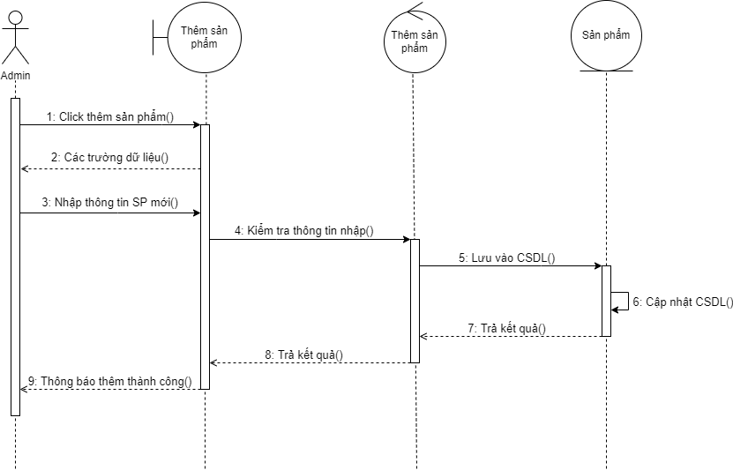

Hình 3.41: Biểu đồ tuần tự thêm sản phẩm

3.6.1.6 Sửa thông tin sản phẩm

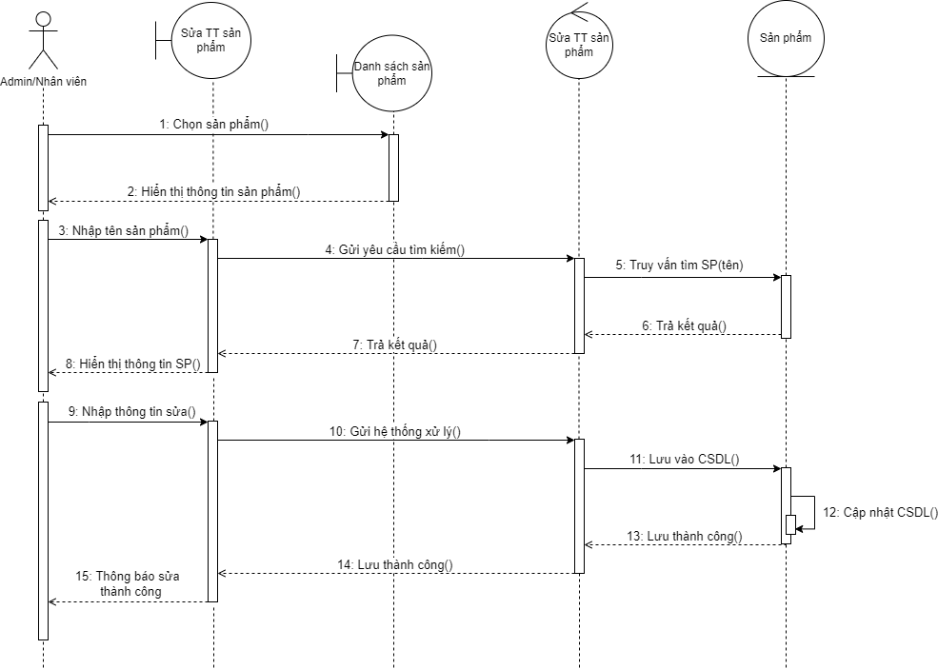

Hình 3.42: Biểu đồ tuần tự sửa thông tin sản phẩm

3.6.1.7 Sửa thông tin danh mục sản phẩm

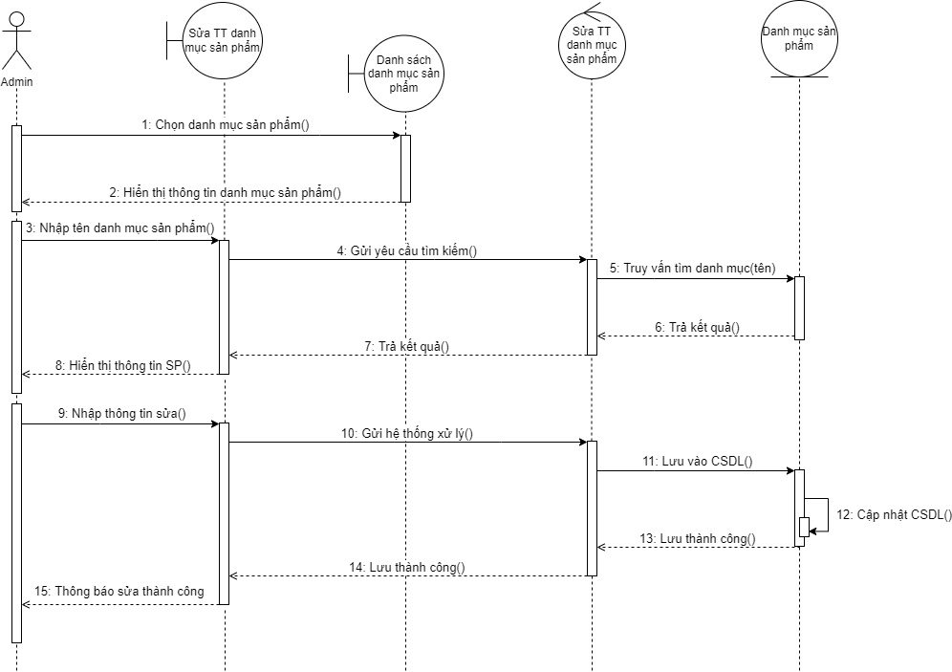

Hình 3.43: Biểu đồ tuần tự sửa thông tin danh mục sản phẩm

3.6.1.8 Cập nhật trạng thái đơn hàng

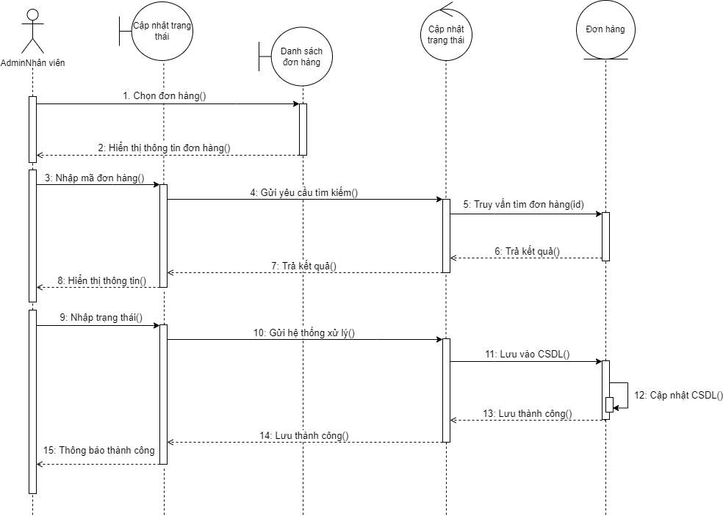

Hình 3.44: Biểu đồ tuần tự cập nhật trạng thái đơn hàng

|  |  |  |  |  |
| --- | --- | --- | --- | --- |
| STT | Tên cột | Kiểu dữ liệu | Ràng buộc | Ý nghĩa |
| 1 | brand_id | int | Khóa chính | Mã thương hiệu |
| 2 | brand_name | Varchar(100) | Not null | Tên thương hiệu |
| 3 | brand_des | Text | Not null | Mô tả |
| 4 | brand_img | Varchar(100) | Not null | Hình ảnh thương hiệu |
| 5 | brand_position | Varchar(3) |  | Vị trí hiển thị |
| 6 | brand_status | Boolean | Not null | Trạng thái hiển thị |
| 7 | create_at | Timestamp |  | Thời gian tạo |
| 8 | update_at | Timestamp |  | Thời gian sửa |

* + 1. Thiết kế cơ sở dữ liệu

*3.6.2.1**Thiết kế lớp tổng quan*

3.6.2.2 Bảng tbl_brand

|  |  |  |  |  |
| --- | --- | --- | --- | --- |
| STT | Tên cột | Kiểu dữ liệu | Ràng buộc | Ý nghĩa |
| 1 | brand_id | int | Khóa chính | Mã thương hiệu |
| 2 | brand_name | Varchar(100) | Not null | Tên thương hiệu |
| 3 | brand_des | Text | Not null | Mô tả |
| 4 | brand_img | Varchar(100) | Not null | Hình ảnh thương hiệu |
| 5 | brand_position | Varchar(3) |  | Vị trí hiển thị |
| 6 | brand_status | Boolean | Not null | Trạng thái hiển thị |
| 7 | create_at | Timestamp |  | Thời gian tạo |
| 8 | update_at | Timestamp |  | Thời gian sửa |

3.6.2.3 Bảng tbl_category

|  |  |  |  |  |
| --- | --- | --- | --- | --- |
| STT | Tên cột | Kiểu dữ liệu | Ràng buộc | Ý nghĩa |
| 1 | cate_id | int | Khóa chính | Mã danh mục |
| 2 | cate_name | Varchar(100) | Not null | Tên danh mục |
| 3 | cat _des | Text | Not null | Mô tả |
| 4 | cate _position | Varchar(3) |  | Vị trí hiển thị |
| 5 | cate _status | Boolean | Not null | Trạng thái hiển thị |
| 6 | create_at | Timestamp |  | Thời gian tạo |
| 7 | update_at | Timestamp |  | Thời gian sửa |

3.6.2.3 Bảng tbl_product

|  |  |  |  |  |
| --- | --- | --- | --- | --- |
| STT | Tên cột | Kiểu dữ liệu | Ràng buộc | Ý nghĩa |
| 1 | product_id | int | Khóa chính | Mã sản phẩm |
| 2 | cate_id | int | Not null | Mã danh mục |
| 3 | brand_id | int | Not null | Mã thương hiệu |
| 4 | product_name | Varchar(255) | Not null | Tên sản phẩm |
| 5 | product_des | Text | Not null | Mô tả sản phẩm |
| 6 | product_price | Varchar(50) | Not null | Gía sản phẩm |
| 7 | product_hot | Boolean | Not null | Sản phẩm nổi bật |
| 8 | Product_status | Boolean | Not null | Trạng thái hiển thị |
| 9 | create_at | Timestamp |  | Thời gian tạo |
| 10 | update_at | Timestamp |  | Thời gian sửa |

3.6.2.4 Bảng tbl_images_product

|  |  |  |  |  |
| --- | --- | --- | --- | --- |
| STT | Tên cột | Kiểu dữ liệu | Ràng buộc | Ý nghĩa |
| 1 | img_product_id | int | Khóa chính | Mã ảnh sản phẩm |
| 2 | product_id | int | Not null | Mã sản phẩm |
| 3 | image | Varchar(255) | Not null | Ảnh sản phẩm |
| 4 | product_name | Varchar(255) | Not null | Tên sản phẩm |
| 5 | Img_status | Boolean | Not null | Trạng thái hiển thị |
| 6 | create_at | Timestamp |  | Thời gian tạo |
| 7 | update_at | Timestamp |  | Thời gian sửa |

3.6.2.5 Bảng tbl_order

|  |  |  |  |  |
| --- | --- | --- | --- | --- |
| STT | Tên cột | Kiểu dữ liệu | Ràng buộc | Ý nghĩa |
| 1 | order_id | int | Khóa chính | Mã đơn hàng |
| 2 | cus_id | int | Not null | Mã khách hàng |
| 3 | ship_id | int | Not null | Mã địa chỉ nhận hàng |
| 4 | pay_id | int | Not null | Mã hình thức thanh toán |
| 5 | order_total | varchar(100) | Not null | Thành tiền hóa đơn |
| 6 | order_status | Boolean | Not null | Trạng thái đơn hàng |
| 6 | create_at | Timestamp |  | Thời gian tạo |
| 7 | update_at | Timestamp |  | Thời gian sửa |

3.6.2.6 Bảng tbl_order_detail

|  |  |  |  |  |
| --- | --- | --- | --- | --- |
| STT | Tên cột | Kiểu dữ liệu | Ràng buộc | Ý nghĩa |
| 1 | order_deatil_id | int | Khóa chính | Mã chi tiết đơn hàng |
| 2 | order_id | int | Not null | Mã đơn hàng |
| 3 | product_id | int | Not null | Mã đơn hàng |
| 4 | product_name | Varchar(255) | Not null | Tên sản phẩm |
| 5 | product_price | varchar(100) | Not null | Thành tiền hóa đơn |
| 6 | Product_quantity | Boolean | Not null | Trạng thái đơn hàng |
| 7 | create_at | Timestamp |  | Thời gian tạo |
| 8 | update_at | Timestamp |  | Thời gian sửa |

3.6.2.7 Bảng tbl_payment

|  |  |  |  |  |
| --- | --- | --- | --- | --- |
| STT | Tên cột | Kiểu dữ liệu | Ràng buộc | Ý nghĩa |
| 1 | pay_id | int | Khóa chính | Mã hình thức thanh toán |
| 2 | pay_method | Varchar(255) | Not null | Tên hình thức thanh toán |
| 3 | pay_status | Boolean | Not null | Trạng thái |
| 4 | create_at | Timestamp |  | Thời gian tạo |
| 5 | update_at | Timestamp |  | Thời gian sửa |

3.6.2.8 Bảng tbl_shipping

|  |  |  |  |  |
| --- | --- | --- | --- | --- |
| STT | Tên cột | Kiểu dữ liệu | Ràng buộc | Ý nghĩa |
| 1 | ship_id | int | Khóa chính | Mã địa chỉ giao hàng |
| 2 | cus_id | int | Not null | Mã khách hàng |
| 3 | cus_name | Varchar(100) | Not null | Tên khách hàng |
| 4 | cus_phone | Varchar(10) | Not null | Số điện thoại |
| 5 | cus_address | Text | Not null | Địa chỉ giao hàng |
| 6 | cus_note | Text | Not null | Ghi chú |
| 7 | create_at | Timestamp |  | Thời gian tạo |
| 8 | update_at | Timestamp |  | Thời gian sửa |

3.6.2.9 Bảng tbl_customer

|  |  |  |  |  |
| --- | --- | --- | --- | --- |
| STT | Tên cột | Kiểu dữ liệu | Ràng buộc | Ý nghĩa |
| 1 | cus_id | int | Khóa chính | Mã khách hàng |
| 2 | cus_name | Varchar(100) | Not null | Tên khách hàng |
| 3 | cus_username | Varchar(100) | Not null | Tài khoản |
| 4 | cus_password | Varchar(20) | Not null | Mật khẩu |
| 6 | cus_status | Boolean | Not null | Trạng thái |
| 7 | create_at | Timestamp |  | Thời gian tạo |
| 8 | update_at | Timestamp |  | Thời gian sửa |

3.6.2.10 Bảng tbl_admin

|  |  |  |  |  |
| --- | --- | --- | --- | --- |
| STT | Tên cột | Kiểu dữ liệu | Ràng buộc | Ý nghĩa |
| 1 | admin_id | int | Khóa chính | Mã admin |
| 2 | admin_name | Varchar(100) | Not null | Tên admin |
| 3 | admin_email | Varchar(100) | Not null | Tài khoản |
| 4 | admin_password | Varchar(20) | Not null | Mật khẩu |
| 5 | create_at | Timestamp |  | Thời gian tạo |
| 6 | update_at | Timestamp |  | Thời gian sửa |

3.6.2.11 Bảng tbl_news

|  |  |  |  |  |
| --- | --- | --- | --- | --- |
| STT | Tên cột | Kiểu dữ liệu | Ràng buộc | Ý nghĩa |
| 1 | new_id | int | Khóa chính | Mã tin tức |
| 2 | new_title | Text | Not null | Tên tin tức |
| 3 | new_des | Text | Not null | Mô tả tin tức |
| 4 | new_content | Text | Not null | Nội dung tin tức |
| 5 | new_img | Varchar(255) | Not null | Hình ảnh tin tức |
| 6 | new_status | Boolean | Not null | Trạng thái |
| 7 | create_at | Timestamp |  | Thời gian tạo |
| 8 | update_at | Timestamp |  | Thời gian sửa |

3.6.2.12 Bảng tbl_contact

|  |  |  |  |  |
| --- | --- | --- | --- | --- |
| STT | Tên cột | Kiểu dữ liệu | Ràng buộc | Ý nghĩa |
| 1 | contact_id | int | Khóa chính | Mã liên hệ |
| 2 | name | Varchar(200) | Not null | Tên khách hàng |
| 3 | email | Varchar(100) | Not null | Email |
| 4 | phone | Varchar(10) | Not null | Số điện thoại |
| 5 | subject | Text | Not null | Nội dung lời nhắn |
| 6 | create_at | Timestamp |  | Thời gian tạo |
| 7 | update_at | Timestamp |  | Thời gian sửa |

1. DEMO CHƯƠNG TRÌNH
   1. Giao diện khách hàng
      1. Giao diện trang chủ

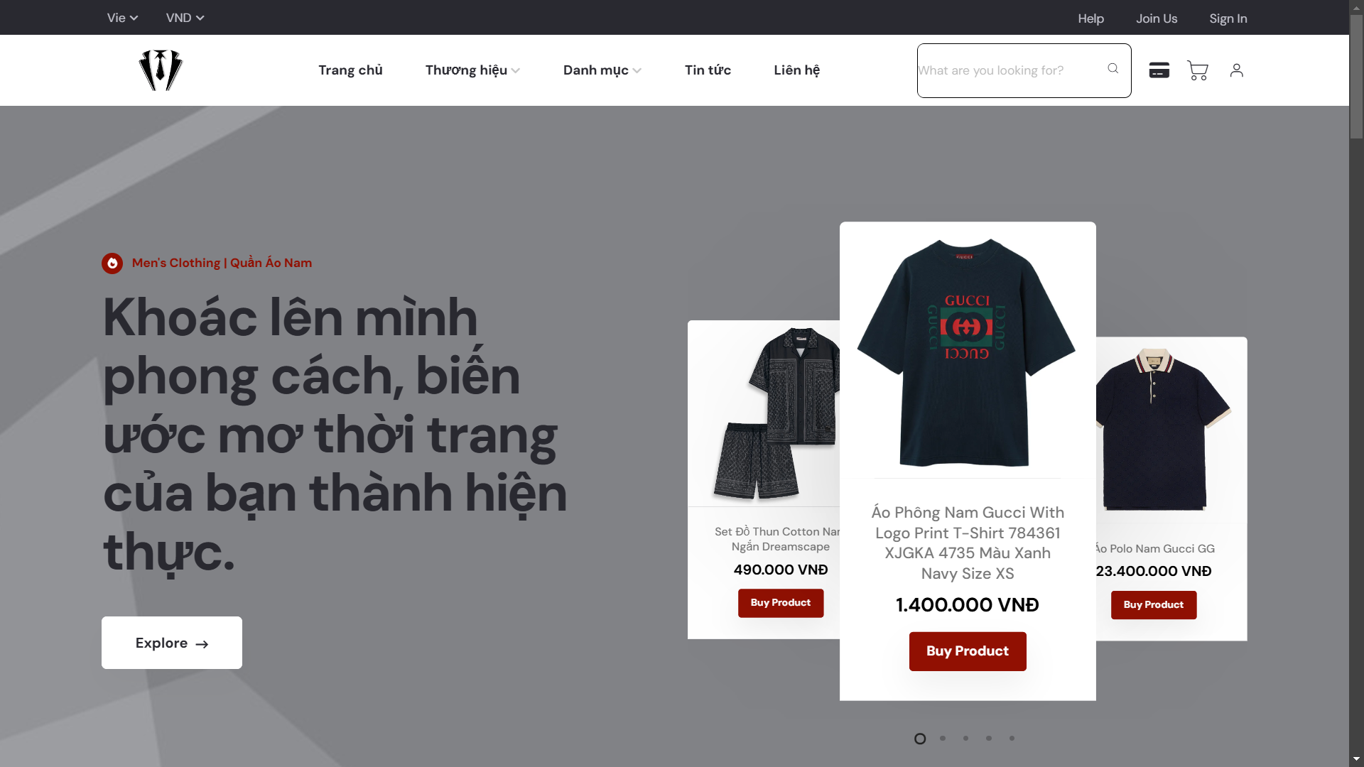

Hình 4.1: Giao diện trang chủ

* + 1. Giao diện trang thương hiệu sản phẩm

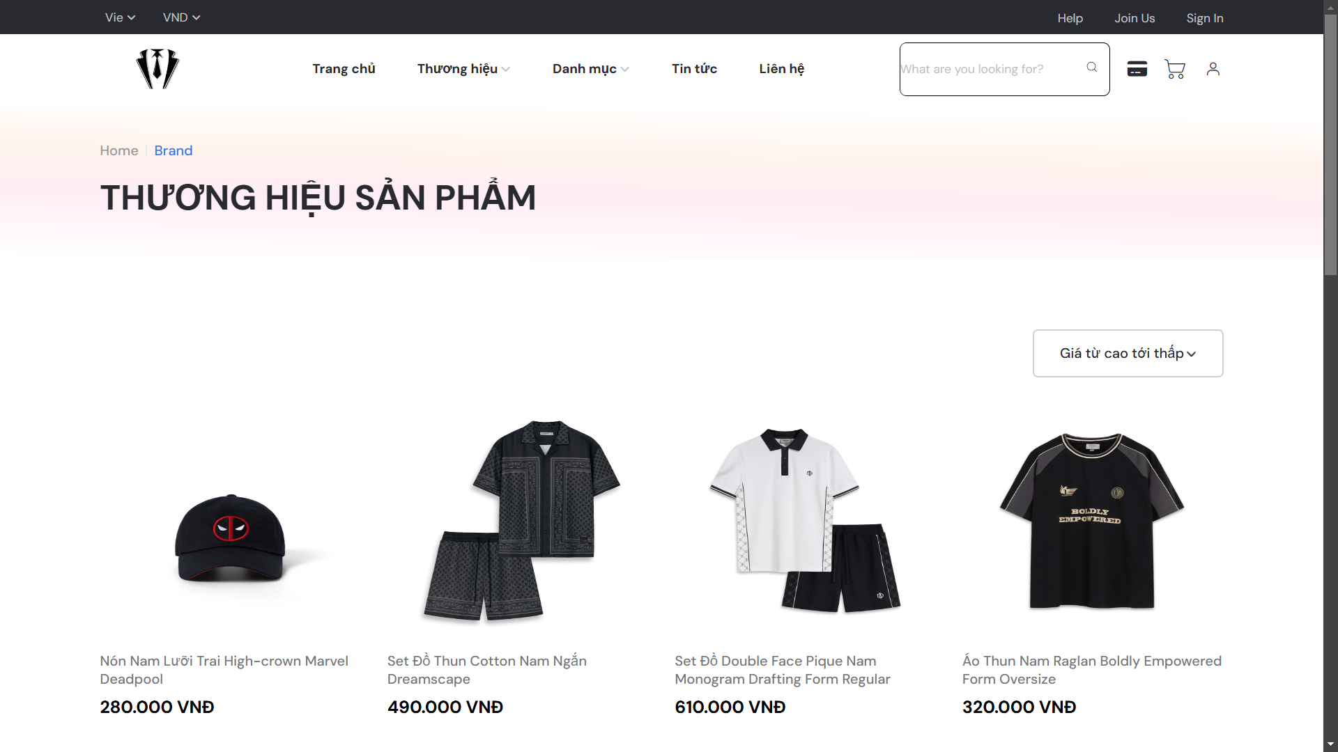

Hình 4.2: Giao diện trang thương hiệu sản phẩm

* + 1. Giao diện trang danh mục sản phẩm

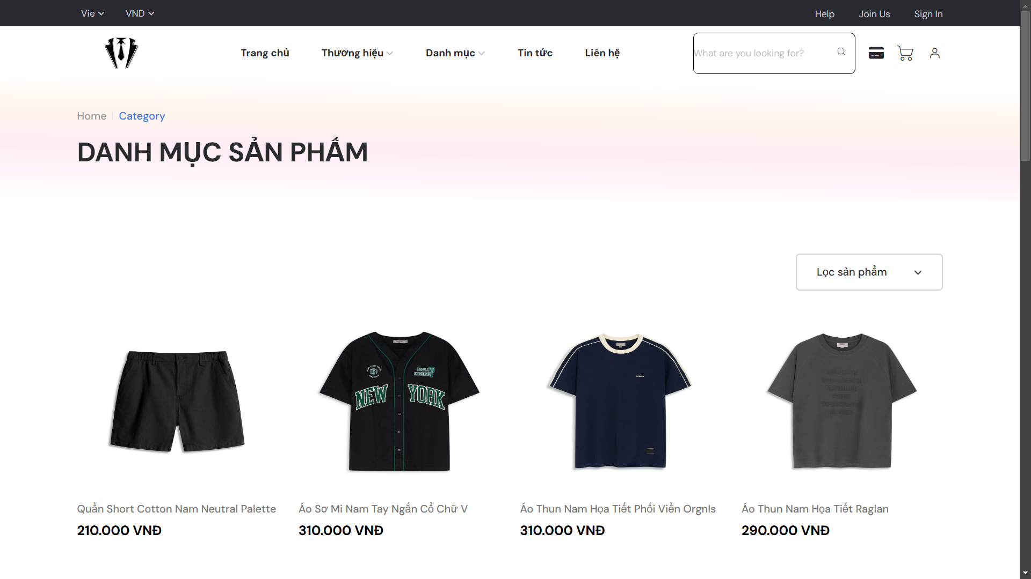

Hình 4.3: Giao diện trang danh mục sản phẩm

* + 1. Giao diện trang tin tức

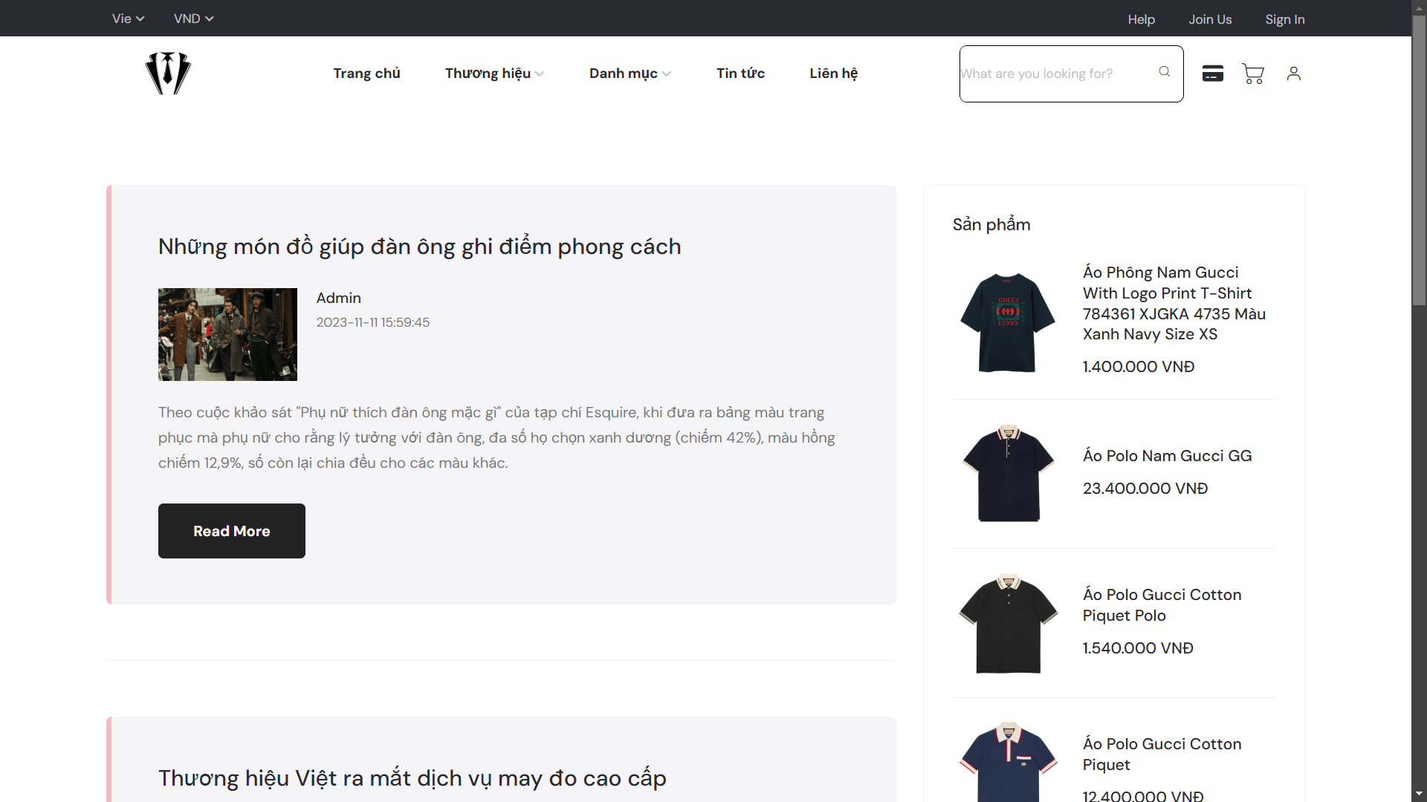

Hình 4.4: Giao diện trang tin tức

* + 1. Giao diện trang liên hệ

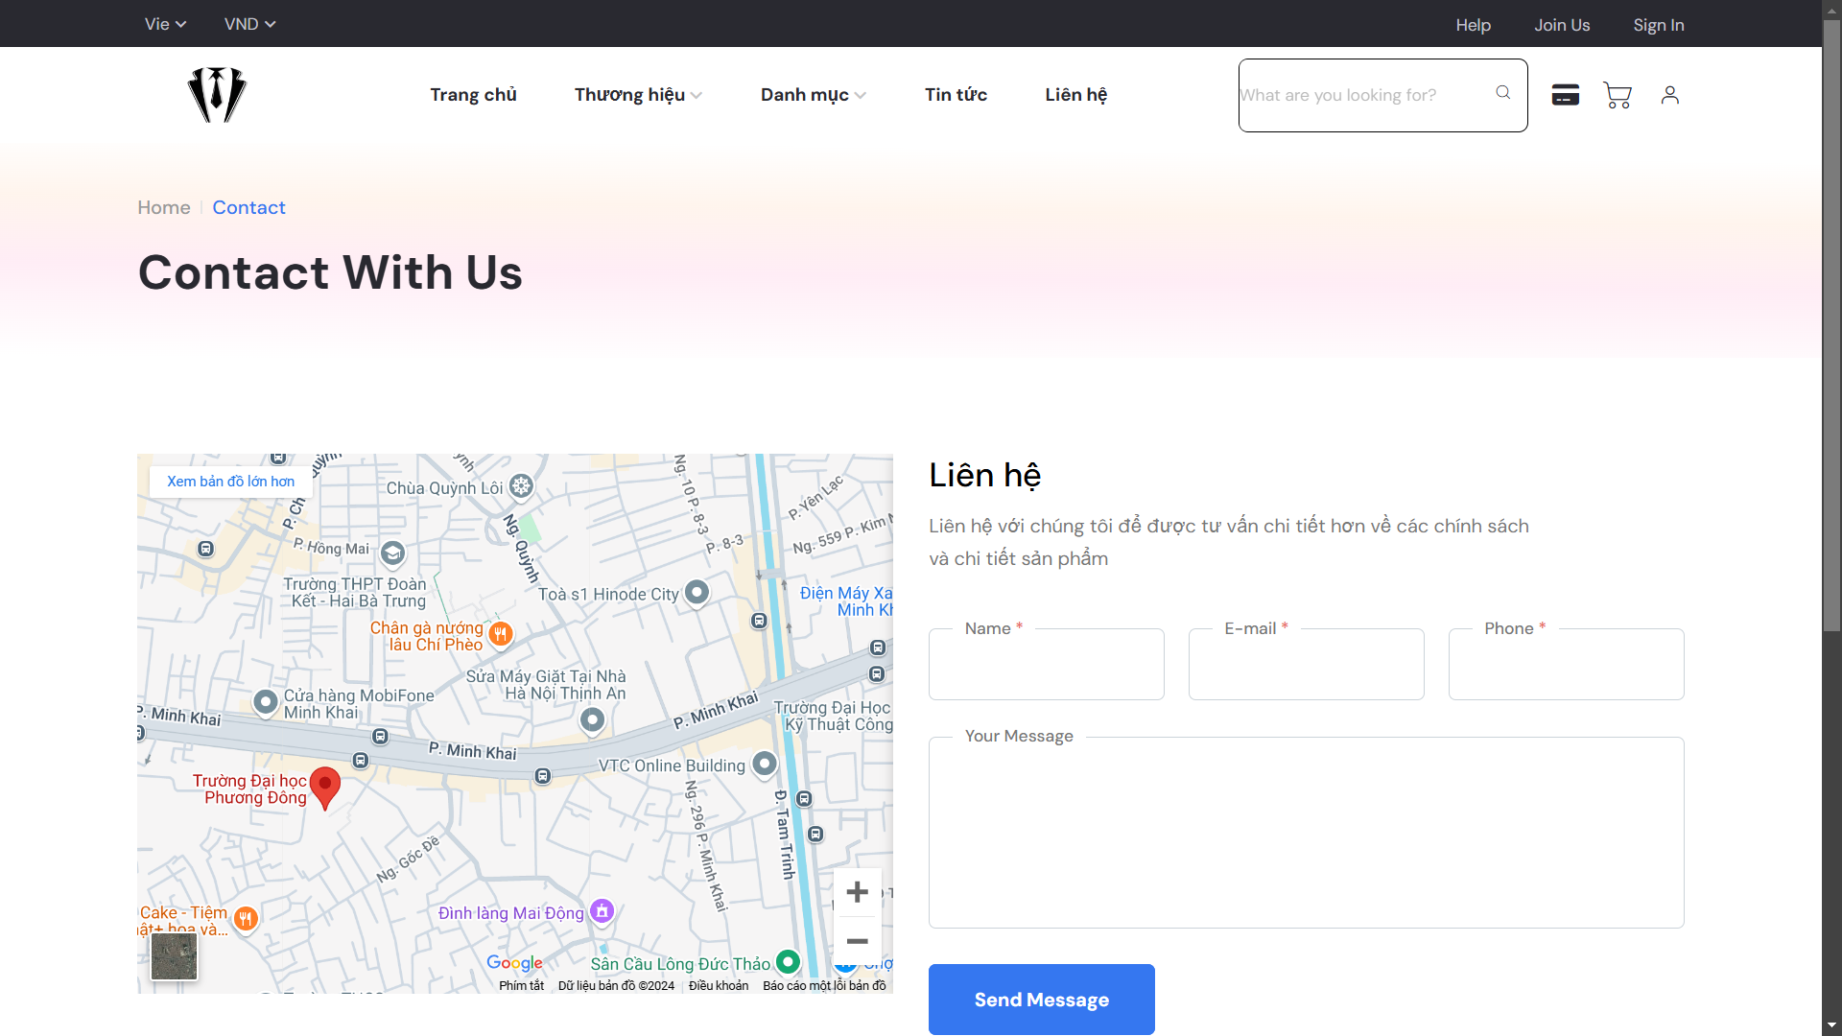

Hình 4.5: Giao diện trang liên hệ

* + 1. Giao diện trang đăng nhập

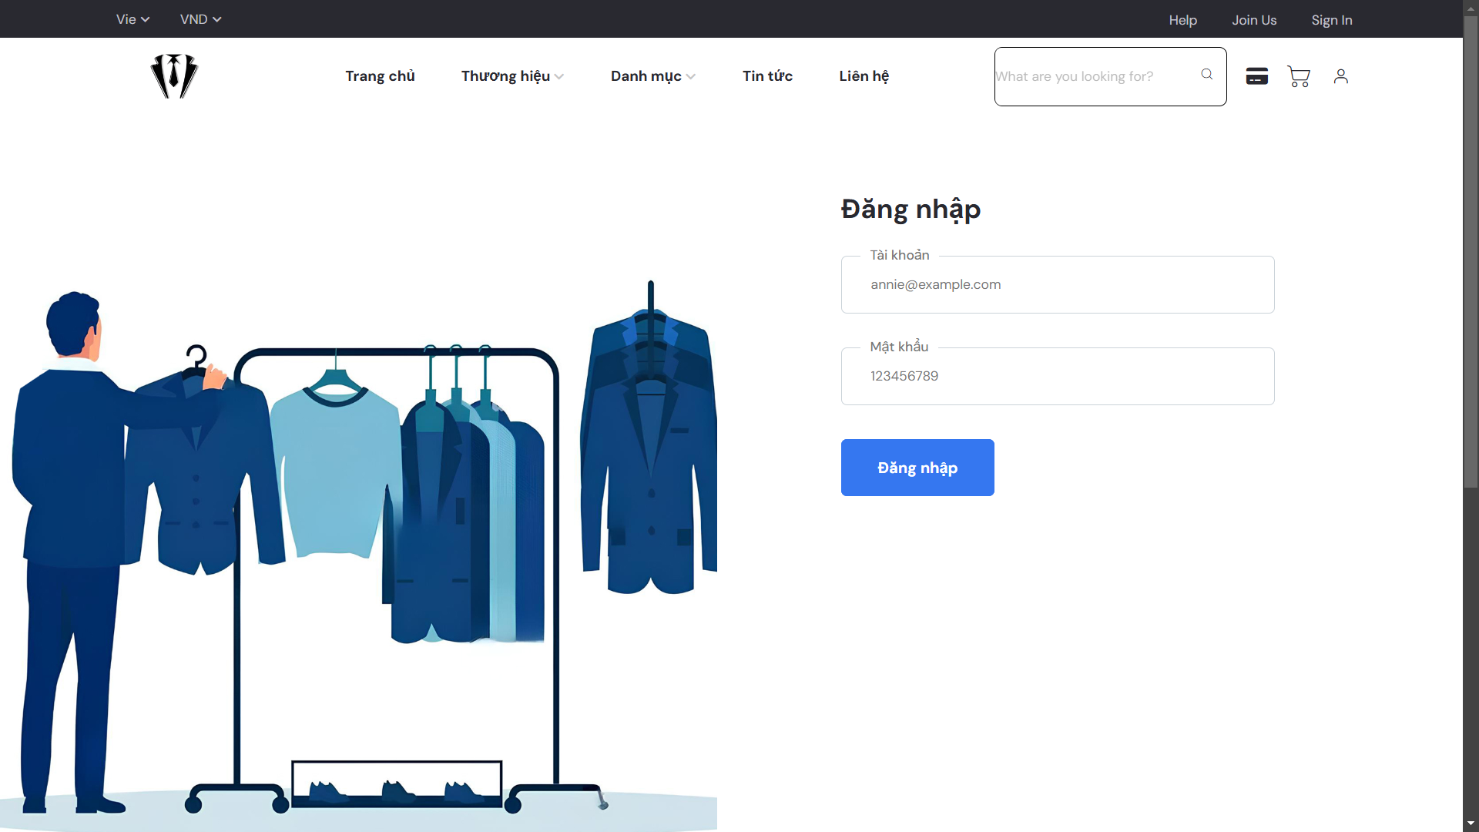

Hình 4.6: Giao diện trang đăng nhập

* + 1. Giao diện trang đăng ký

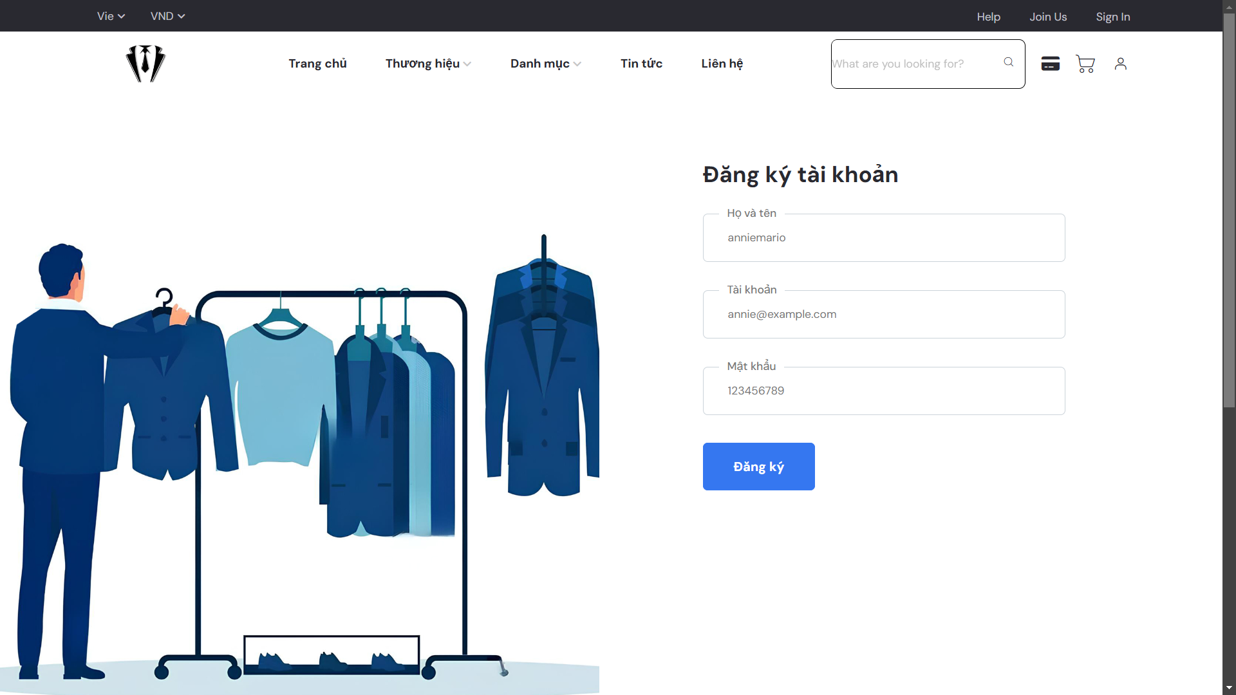

Hình 4.7: Giao diện trang đăng ký

* + 1. Giao diện trang chi tiết sản phẩm

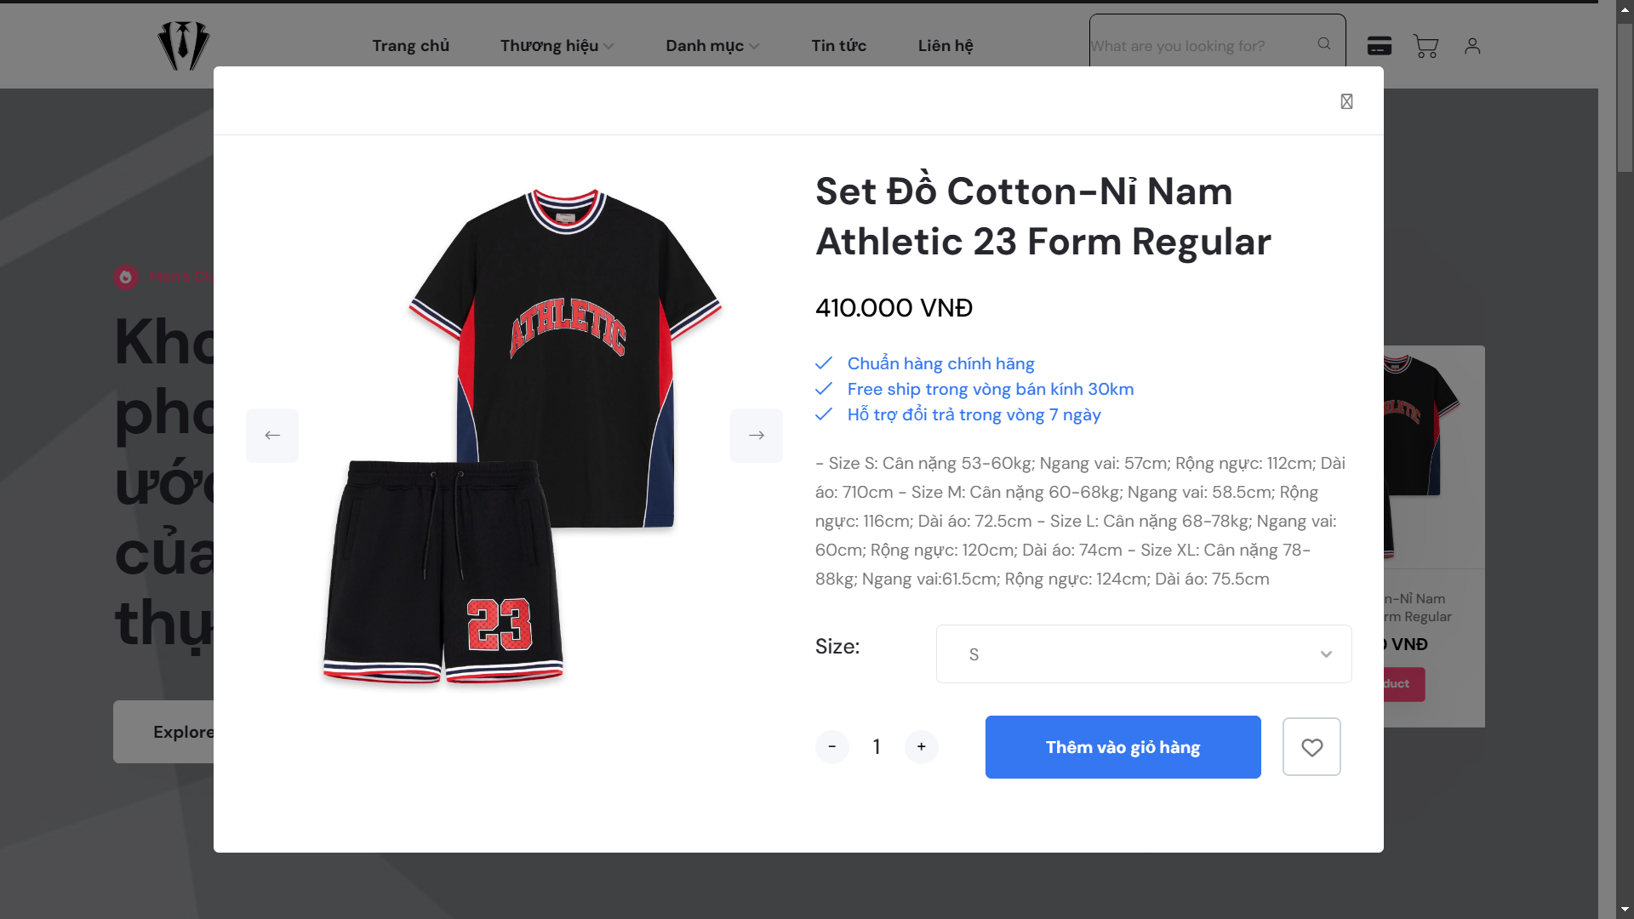

Hình 4.8: Giao diện trang chi tiết sản phẩm

* + 1. Giao diện trang giỏ hàng

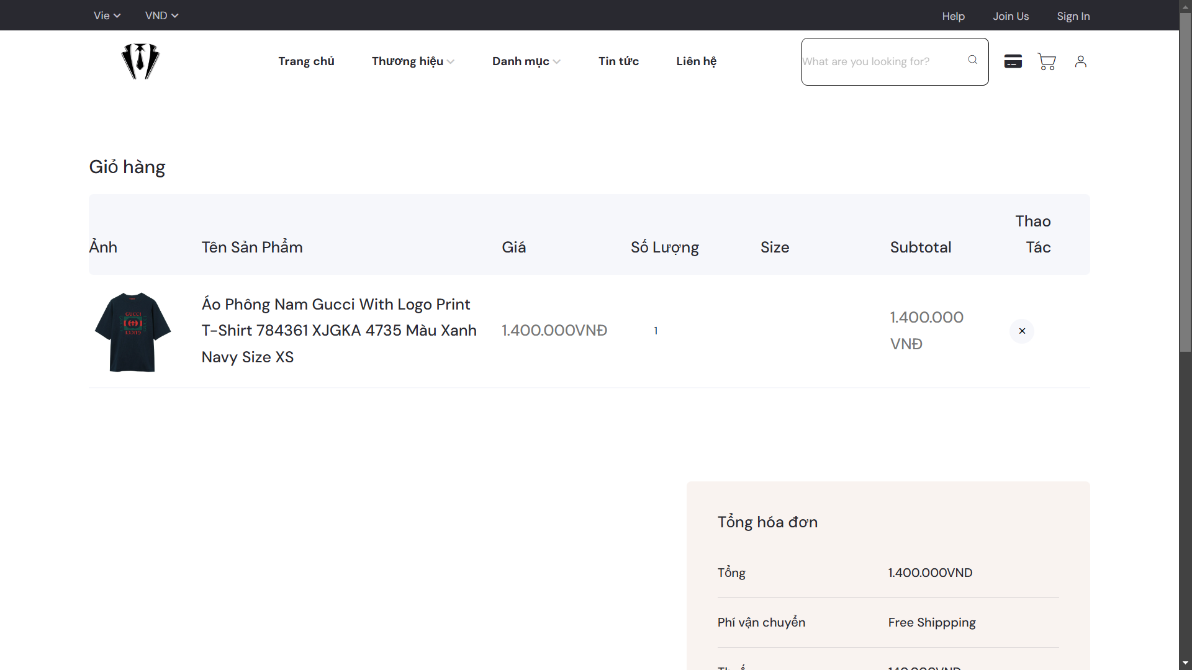

Hình 4.9: Giao diện trang chi tiết sản phẩm

* + 1. Giao diện trang thanh toán đơn hàng

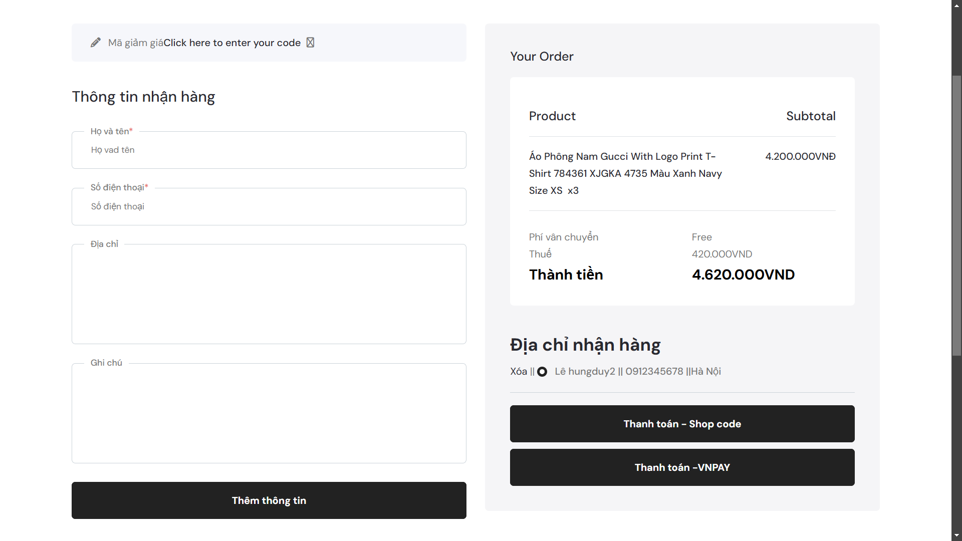

Hình 4.10: Giao diện trang thanh toán

* 1. Giao diện trang quản trị
     1. Giao diện trang đăng nhập admin

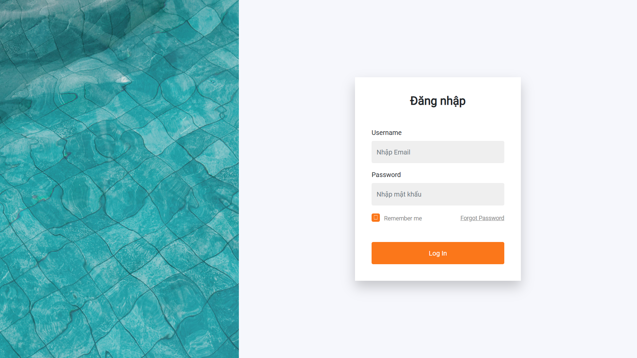

Hình 4.11: Giao diện trang đăng nhập admin

* + 1. Giao diện trang admin

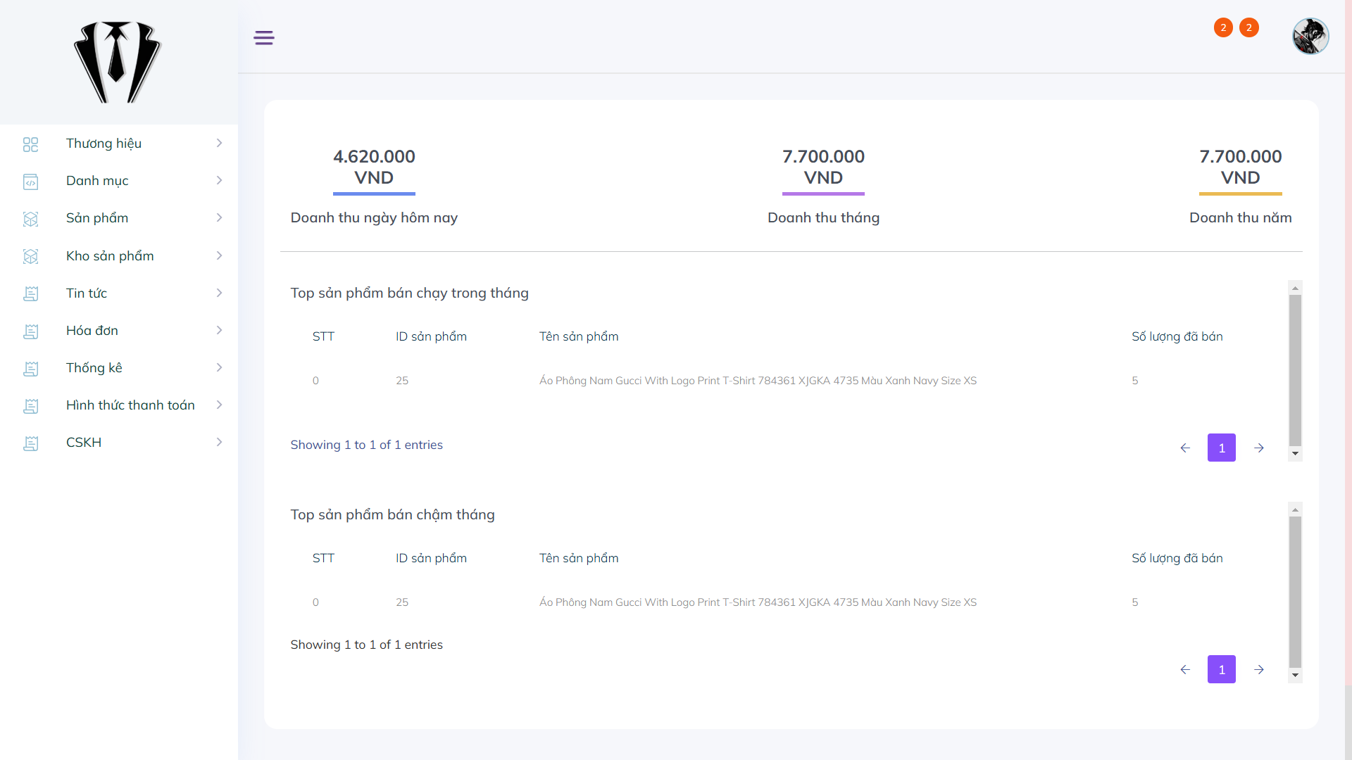

Hình 4.12: Giao diện trang admin

* + 1. Giao diện trang quản lý thương hiệu

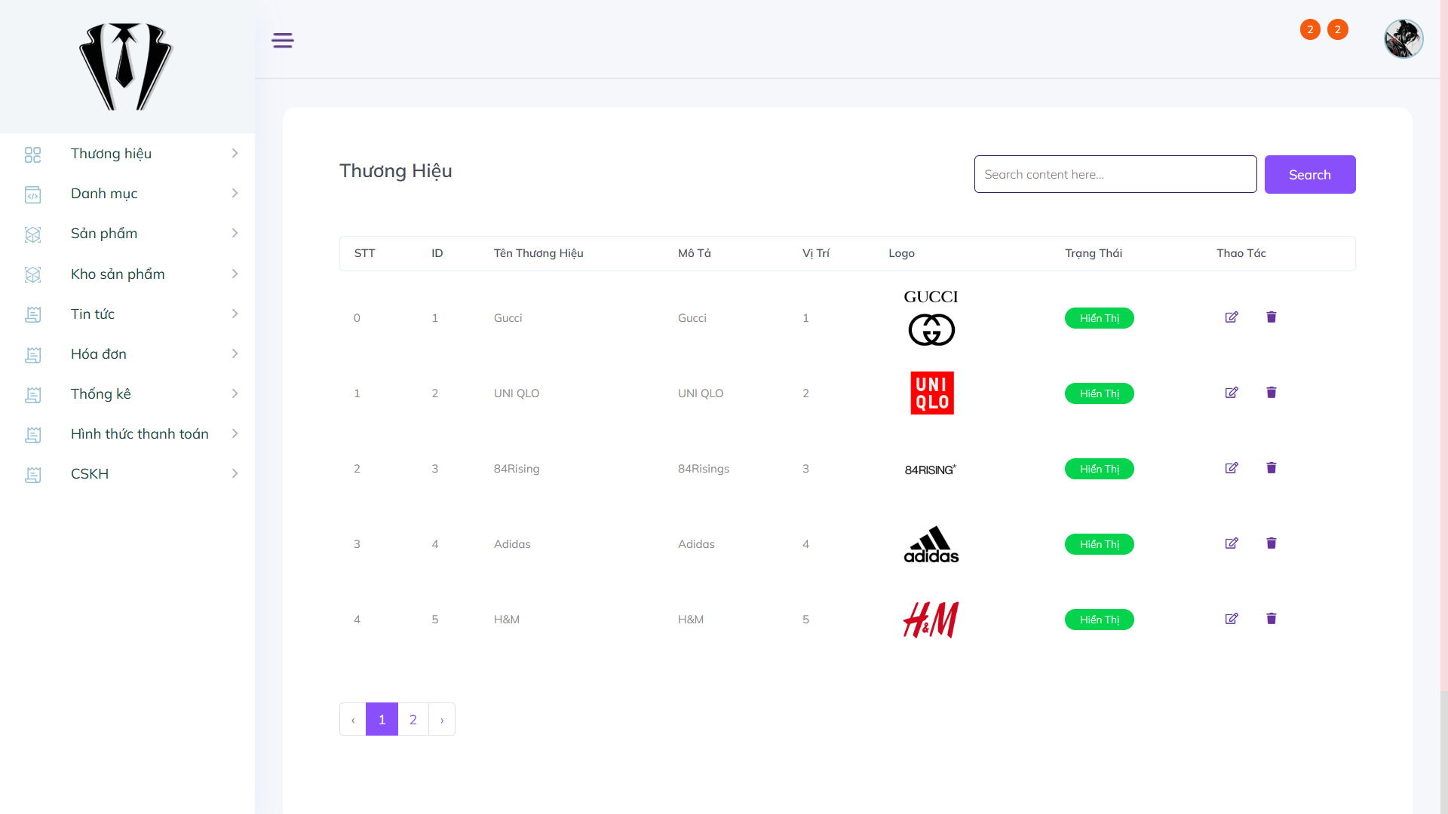

Hình 4.13: Giao diện trang quản lý thương hiệu

* + 1. Giao diện trang quản lý danh mục

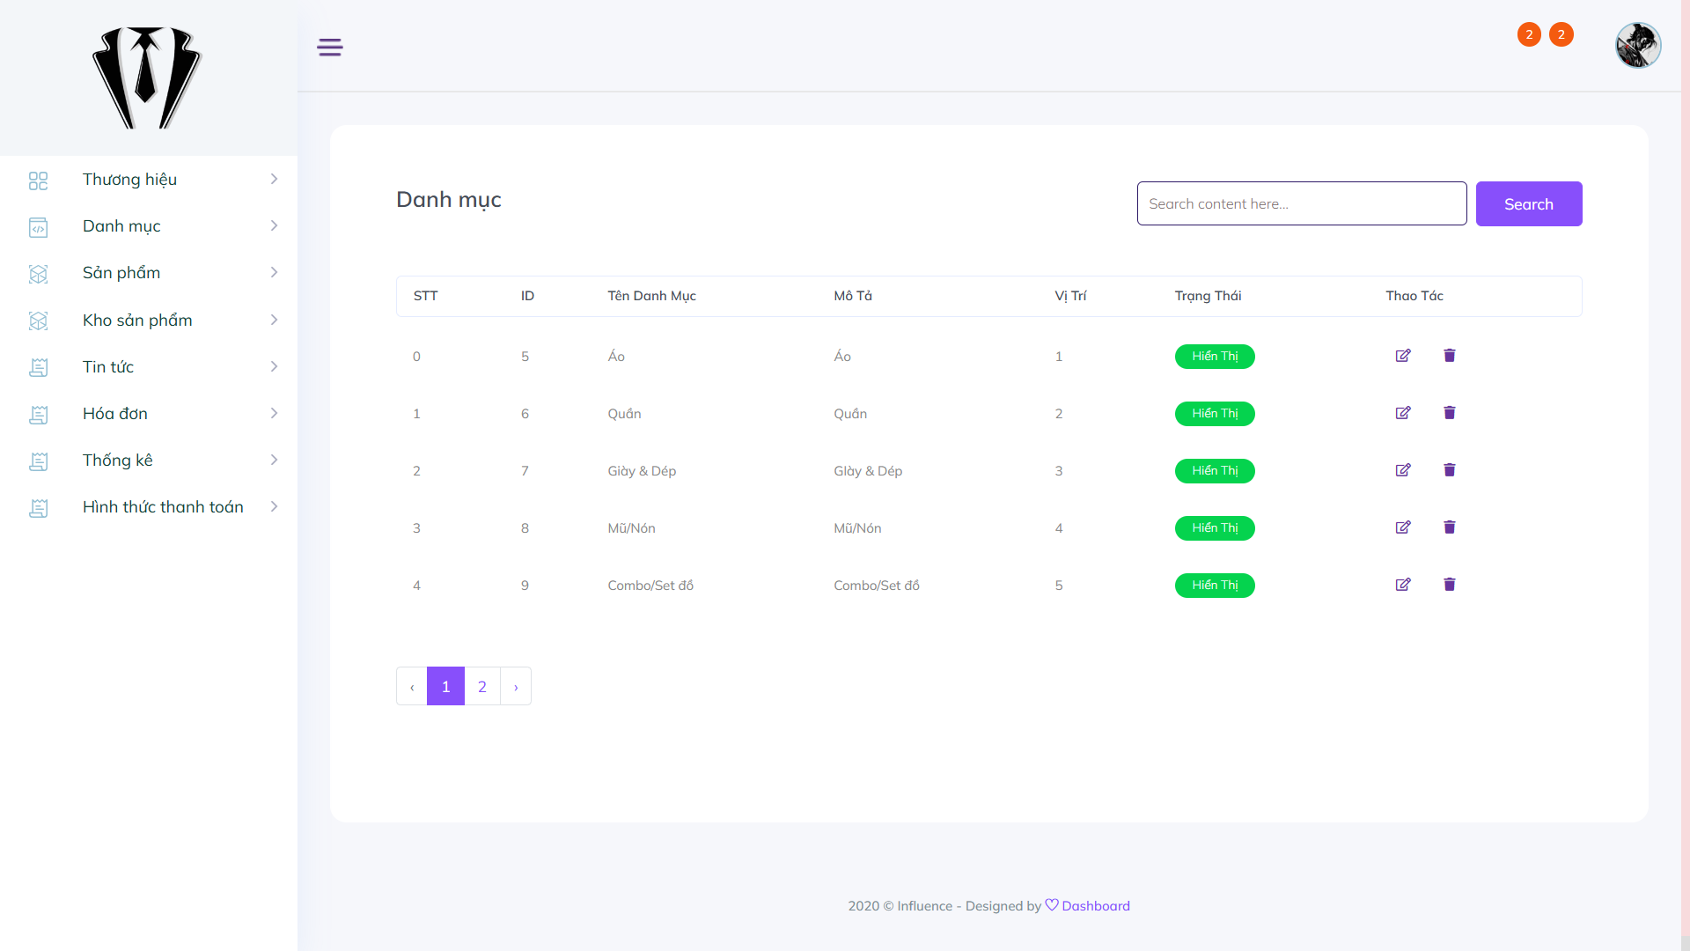

Hình 4.14: Giao diện trang quản lý danh mục

* + 1. Giao diện trang quản lý sản phẩm

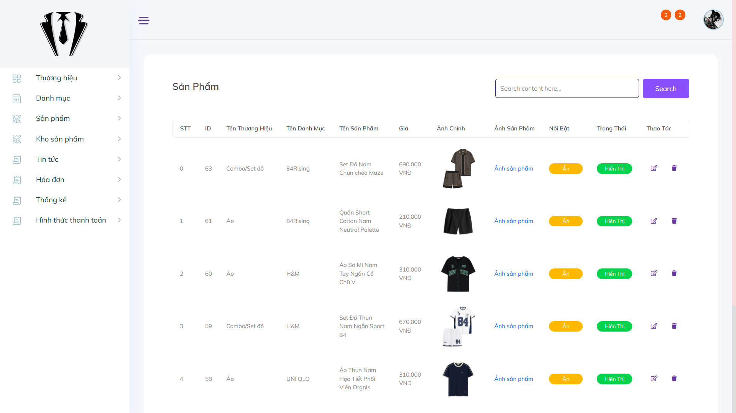

Hình 4.15: Giao diện trang quản lý sản phẩm

* + 1. Giao diện trang quản lý tin tức

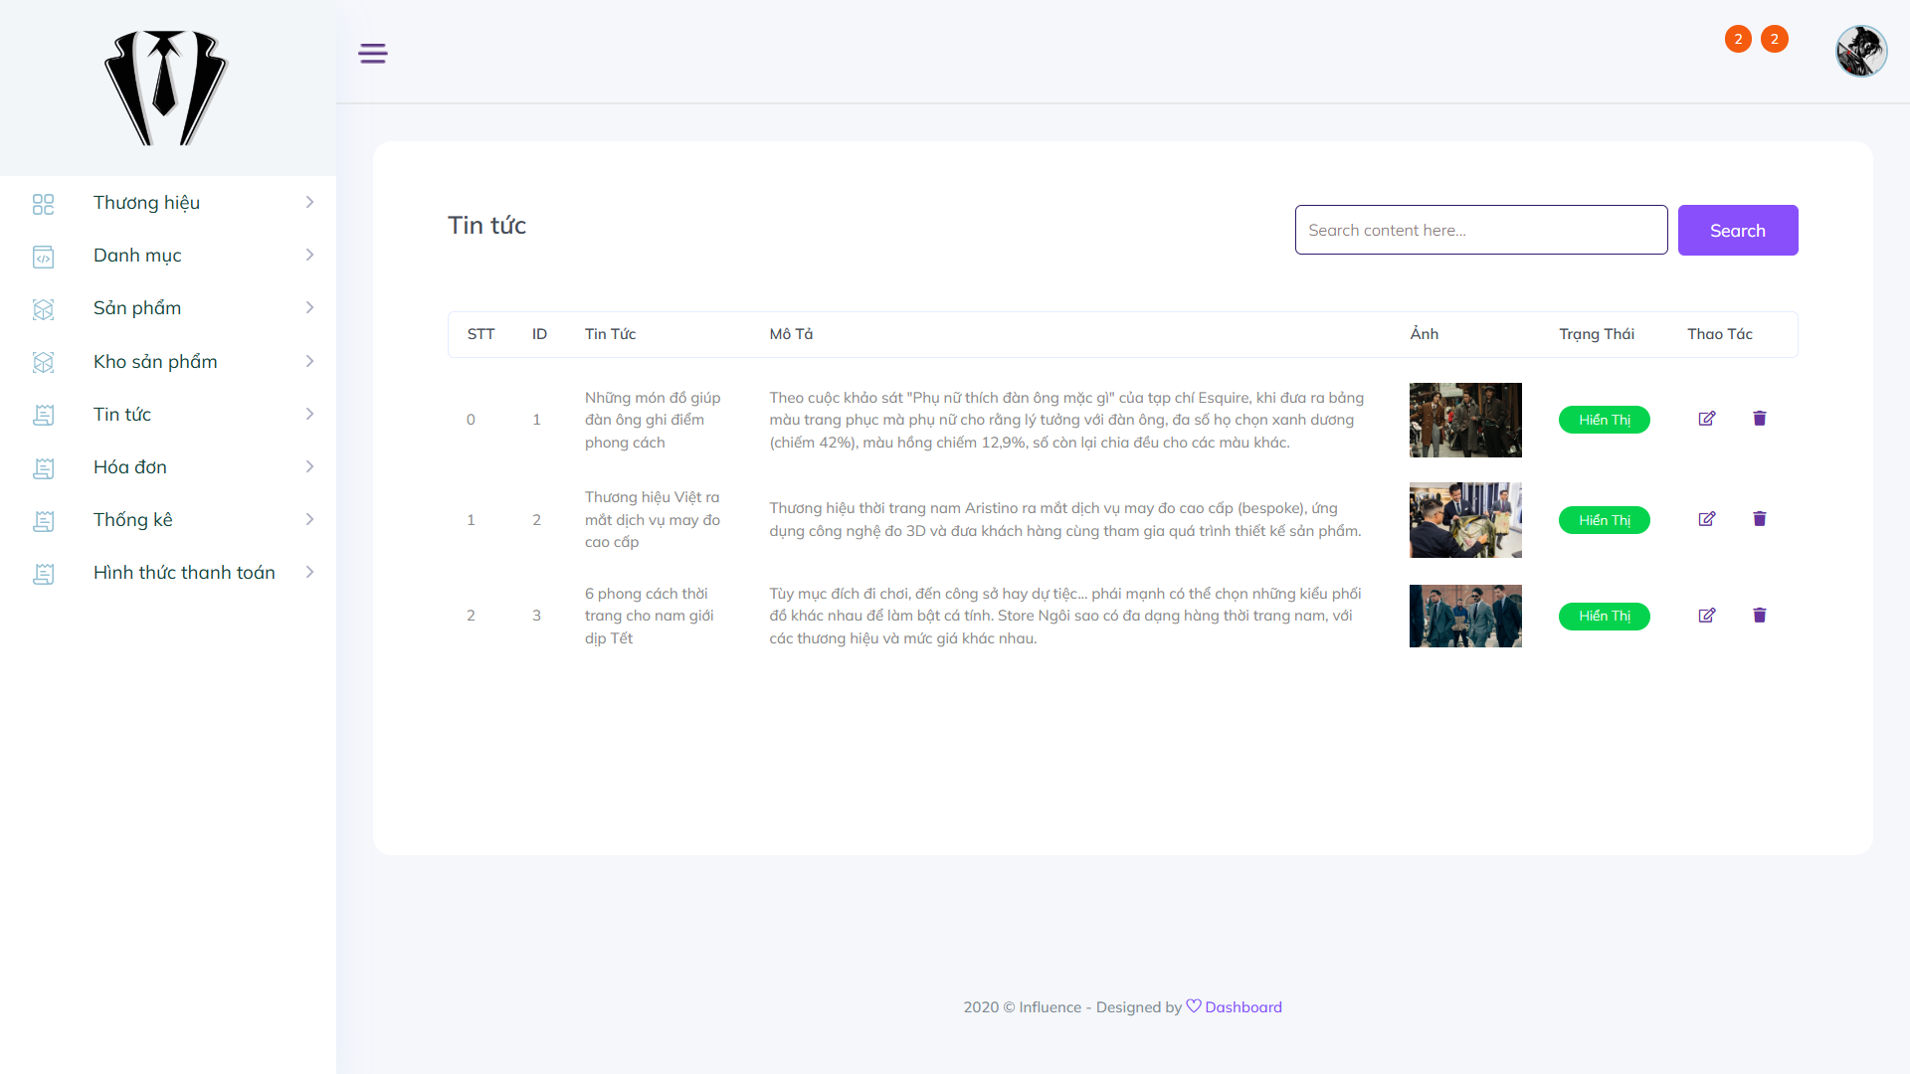

Hình 4.16: Giao diện trang quản lý tin tức

* + 1. Giao diện trang chi tiết hóa đơn

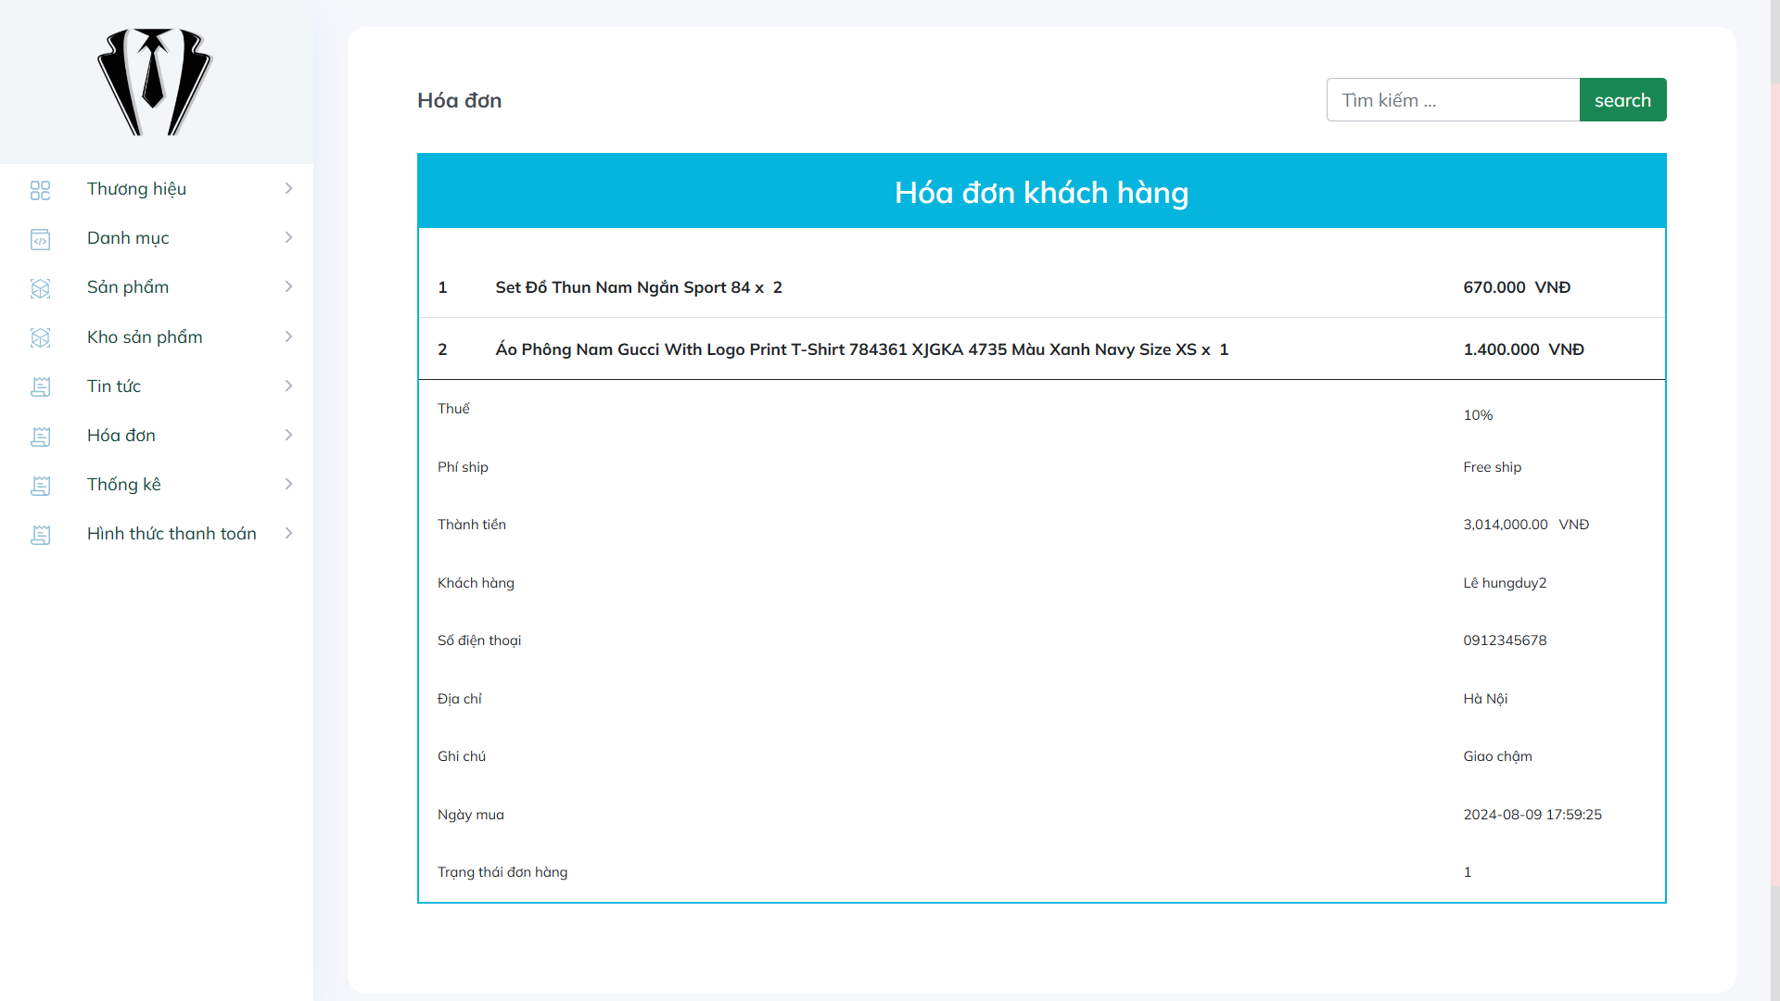

Hình 4.17: Giao diện trang chi tiết hóa đơn

* + 1. Giao diện trang quản lý hình thức thanh toán

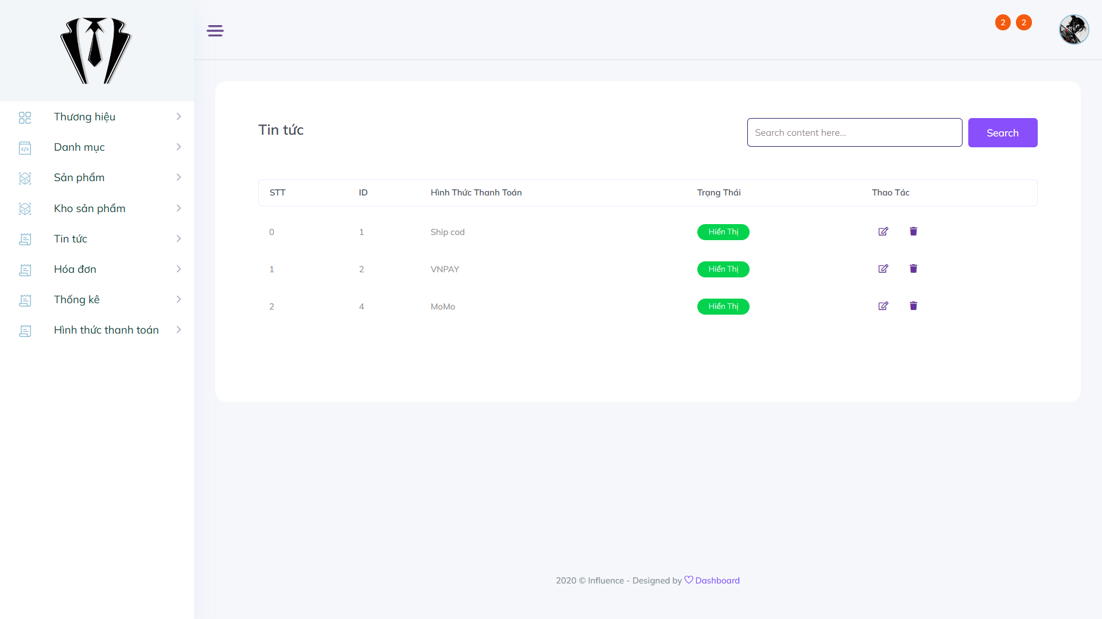

Hình 4.18: Giao diện trang quản lý hình thức thanh toán

* + 1. Giao diện trang quản lý liên hệ

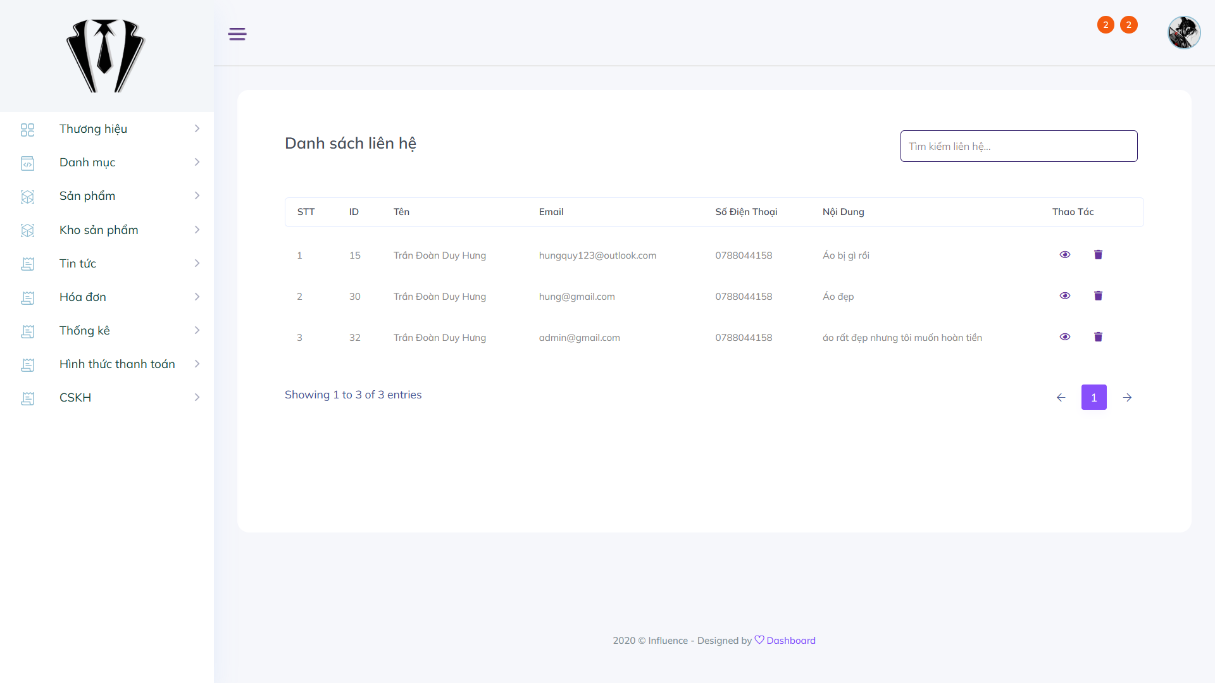

Hình 4.19: Giao diện trang quản lý liên hệ

# KẾT LUẬN VÀ HƯỚNG PHÁT TRIỂN

## **1. Kết luận**

Website bán hàng thời trang trực tuyến được xây dựng với mục tiêu hỗ trợ hoạt động kinh doanh thương mại điện tử, mang đến một nền tảng tiện ích và dễ sử dụng cho cả người bán lẫn khách hàng. Hy vọng rằng sau khi triển khai, website sẽ đáp ứng tốt nhu cầu mua sắm của người dùng và góp phần nâng cao hiệu quả kinh doanh.

Những tính năng đạt được:

- Trang quản trị: Hệ thống có trang admin dành cho quản trị viên, giúp quản lý sản phẩm, đơn hàng, khách hàng và các dữ liệu liên quan một cách hiệu quả.

- Đăng ký, đăng nhập: Khách hàng có thể dễ dàng tạo tài khoản hoặc đăng nhập để sử dụng các tính năng cá nhân hóa như lưu thông tin cá nhân, theo dõi lịch sử mua sắm.

- Đặt hàng và thanh toán: Tính năng đặt hàng nhanh chóng với nhiều phương thức thanh toán tiện lợi.

- Tìm kiếm và lọc sản phẩm: Khách hàng có thể tìm kiếm và lọc sản phẩm theo danh mục, giá cả, kích thước, màu sắc, v.v., để dễ dàng chọn được sản phẩm mong muốn.

2. Đánh giá ứng dụng

Ưu điểm:

* Giới thiệu sản phẩm đến khách hàng. Đối với khách hàng: cho phép thực hiện các chức năng tìm kiếm sản phẩm, lọc sản phẩm
* Sau khi mua sản phẩm, đặt mua sản phẩm, lựa chọn hình thức giao hàng và thanh toán bằng nhiều cách khác nhau.
* Khách hàng có thể thay đổi thông tin cá nhân.
* Khách hàng có thể xem thông tin đơn hàng và tình trạng đơn hàng của mình.
* Hoàn thành hầu hết các chức năng cơ bản của một trang ứng dụng bán hàng.

Nhược điểm:

* Một số chức năng chưa được tối ưu
* Tính bảo mật chưa cao

## **3. Hướng phát triển**

* Thiết kế website đẹp hơn, tiện dụng hơn, có nhiều chức năng và sinh động hơn.
* Nâng cao khả năng bảo mật cho trang web.
* Ngăn ngừa tối đa các trường hợp đột nhập dữ liệu hệ thống.

TÀI LIỆU THAM KHẢO

[1] Thạc Bình Cường, Phân tích và thiết kế hệ thống thông tin, nhà xuất bản Khoa học và Kỹ thuật, 2002.

[2] Giáo trình môn lập trình hướng đối tượng - Lê Thị Mỹ Hạnh

[3] CSS Lập trình cơ bản PHP và MySQL -Ray Harris

[4] <https://vi.wikipedia.org/wiki/HTML>

[5] <https://vi.wikipedia.org/wiki/Laravel>

[6] <https://vi.wikipedia.org/wiki/Php>

[7] https://en.wikipedia.org/wiki/MySQL

[8]https://vi.wikipedia.org/wiki/CSS

**LỜI CAM ĐOAN**

Tôi xin cam đoan đây là công trình nghiên cứu của riêng tôi. Những tài liệu trong đồ án tốt nghiệp là hoàn toàn trung thực. Các kết quả nghiên cứu do chính tôi thực hiện dưới sự chỉ đạo của giáo viên hướng dẫn.